Cours de Plongée

Niveau IV - FFESSM

Claudine Peyrat & Paul Franchi

Cannes Jeunesse Plongée

Première version Juin 1997

Deuxième version Juin 2002

Révision Octobre 2002

Sommaire

Anatomie & Physiologie

Accidents

Physique

Tables

Matériel


Réglementation

Références


Avertissement
Ce document est destiné à un usage privé et non à une diffusion publique : il s’agit d’une compilation faite à partir des ouvrages cités en référence, avec notamment des emprunts de figures et de schémas.

Références
Sur le Web
ABYSS:http://www.abysmal.com/tech-articles.html
LAURENCE MARTIN:http:/www.mtsinai.org/pulmonary/books/scuba/welcome.htm
VINCENT IOZZO:http://www.chez.com/iozzo/
Cours de Plongée au Nitrox, Aldo Ferrucci, 1999
Manuel US Navy

Supports de Cours Cannes - Jeunesse
Niveau I, Blandine Blanc & Fred Durand, 1994
Niveau IV, Blandine Blanc & Fred Durand, 1996
Niveau II, Claudine Peyrat & Paul Franchi, 1997
Nitrox I & II, Claudine Peyrat & Paul Franchi, 2000

Ouvrages
Guide de Préparation au Niveau IV, Paul Villevieille, 5ième édition, 2000
Dossiers de la CTN INFO
La plongée sous-marine à l’air, Philip Foster, 1993
Plongée Subaquatique, Ph. Molle & P. Rey, édition 2000

FEDES
FFESSM : http://www.ffessm.fr/
FFESSM Bretagne et Loire : http://www.cibpl.ctr.claranet.fr/index.html
PADI : http://www.padi.com/

Chapître 1

Anatomie & Physiologie
Chapître 1 1
Anatomie & Physiologie 1
1.1 La respiration 3
1.1.1 Point de vue structural 4
1.1.1.1 Arbre respiratoire 4
1.1.1.2 Poumons 6
1.1.2 Point de vue fonctionnel : 7
1.1.2.1 Fonctions des muqueuses 7
1.1.2.2 Ventilation pulmonaire 7
1.1.2.3 Les mouvements respiratoires 9
1.1.2.4 Régulation des mouvements respiratoires 10
1.1.2.4.1 Régulation nerveuse 10
1.1.2.4.2 Régulation chimique : 12
1.1.2.5 Echanges gazeux alvéolaires 13
1.1.2.6 Transport des gaz par le sang 15
1.2 Le système cardio vasculaire 19
1.2.1 L‘appareil circulatoire (ou cardio- vasculaire) 20
1.2.1.1 Le cœur 21
1.2.1.2 Vaisseaux 34
1.2.1.3 La grande circulation 36
1.2.1.4 La petite circulation 36
1.2.1.5 Le système porte 37
1.2.2 Différents chiffres 37
1.2.3 Le sang 38
1.2.3.1 Origine et Composition 39
1.2.3.2 Le rôle du sang 41
1.3 Le système nerveux 42
1.3.1 Le système neurovégétatif 44
1.4 L’oreille 46
1.4.1 Description 46
1.4.1.1 L’oreille externe 47
1.4.1.2 L’oreille moyenne 47
1.4.1.3 L’oreille interne 49
1.4.2 Physiologie de l’audition 51
1.4.3 Physiologie de l’équilibration 51
1.5 L’œil 51
1.5.1 Globe oculaire 52
1.5.2 Les milieux transparents : 52
1.5.3 La cavité orbitale 53
1.5.4 Physiologie 53
1.6 53
1.7 Physiologies à risques 53
1.7.1 Les contre-indications pathologiques 54
1.7.2 Le plongeur âgé 55
1.7.3 La Femme enceinte 55
1.7.4 L’enfant 55
1.7.4.1 L’appareil respiratoire 55
1.7.4.2 L’appareil cardiovasculaire 57
1.7.4.3 La sphère ORL 60
1.7.4.4 Conclusion 62

La respiration
La ventilation pulmonaire fait intervenir le système respiratoire, le système musculaire et le système nerveux pour permettre l’entrée d’oxygène et la sortie de gaz carbonique par les conduits respiratoires.
Figure 1: Le sytème respiratoire
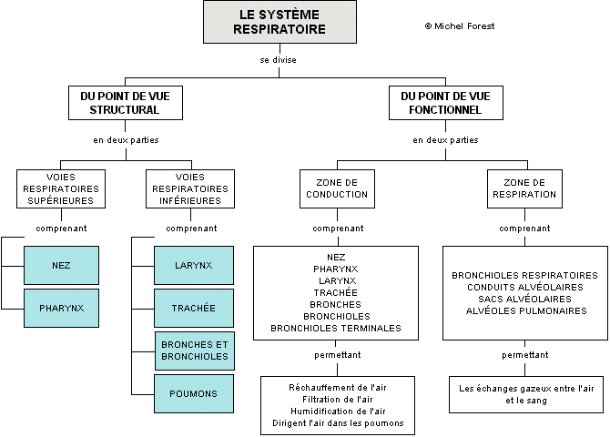
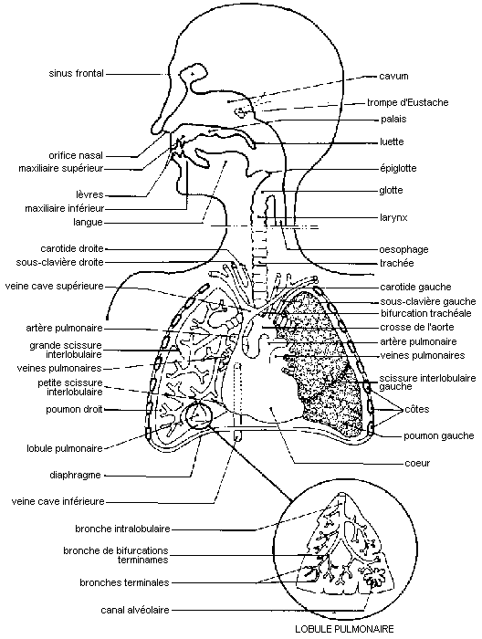
Figure 2 : structure de l’appareil respiratoire
La respiration permet un échange gazeux entre le sang veineux et l’air atmosphérique. Cet échange a lieu dans les poumons. L’air y est amené par l’arbre respiratoire.

Point de vue structural

Arbre respiratoire
L’arbre respiratoire se subdivise successivement en fosses nasales, pharynx, larynx, trachée, bronches et poumons.
Fosses nasales : Les fosses nasales sont deux cavités séparées par une cloison médiane. Elles s’ouvrent vers l’avant par les narines et vers l’arrière, dans le pharynx.. Un orifice fait communiquer les fosses nasales avec le sinus maxillaire. Les fosses nasales communiquent encore avec d’autres sinus de la face. Les fosses nasales et les sinus sont recouverts par la muqueuse respiratoire.
Pharynx : Le pharynx est un tube droit et flexible dont l’embouchure est constamment ouverte fait communiquer:
- la voie aérienne avec le larynx (extrémité supérieure de la trachée),
- la voie digestive avec l’œsophage
Il est complètement tapissé par une muqueuse. Le pharynx est relié aux fosses nasales par le pharynx supérieur où débouche la trompe d’Eustache
Larynx : Le larynx est une portion particulière du conduit aérifère, spécialisée dans la phonation.. Il présente à la description un squelette cartilagineux,L'épiglotte est un cartilage qui forme une espèce de clapet mobile qui peut s'abaisser par dessus l'orifice ouvert du larynx, la glotte. La glotte représente donc la véritable porte d'entrée du système respiratoire, car elle met en communication le laryngopharynx avec la trachée.

Un spasme de la glotte (cas de l’hyperoxie en phase tonique) empêche l’air respiratoire de s’échapper => Surpression Pulmonaire

Trachée : La trachée est un tube presque droit largement ouvert et situé à l'avant de l'œsophage. Ce tube est à la fois souple et rigide et il relie le larynx aux bronches souches qui convergent vers les poumons gauche et droit.
Bronches . Tout comme la trachée, elles sont composées d'anneaux de cartilage reliées par des muscles lisses. La bronche droite est anatomiquement plus droite, plus courte et plus large que la gauche et par conséquent plus sujette à la pénétration des poussières et des microbes.. A hauteur des hiles pulmonaires, les bronches souches se divisent en bronches lobaires, trois à droite et deux à gauche. Les bronches lobaires se subdivisent elles-mêmes en bronches segmentaires. Les bronches principales (souches) droite et gauche pénètrent dans leur poumon respectif au niveau du hile pulmonaire. Au fur et à mesure, le cartilage disparaît, on voit apparaître de plus en plus de cellules musculaires lisses. Sans cartilage, les conduits ne peuvent plus être maintenus constamment ouverts. Par ailleurs, la présence de cellules musculaires lisses va permettre de modifier le diamètre des conduits respiratoires afin d’en contrôler le débit d'air circulant. On retrouve des cellules musculaires lisses au niveau de la paroi de tous les conduits. Par contre, les cellules musculaire lisses peuvent influencer le diamètre d’un conduit que s’il ne possède pas de cartilage.
Par exemple, la contraction des cellules musculaires lisses des bronchioles entraînera une bronchoconstriction de ces conduits c'est-à-dire une diminution du diamètre des conduits. Le relâchement de ces cellules musculaires entraînera une bronchodilatation c’est-à-dire une augmentation du diamètre. Tous les conduits respiratoires possèdent des cellules musculaires lisses mais leur constriction est principalement efficace au niveau des bronchioles. Nous verrons ultérieurement qu’il est possible de contrôler le volume d’air (débit d’air) qui arrive aux alvéoles en agissant sur la contraction ou le relâchement de ces cellules musculaires lisses et, par conséquent, en ajustant la bronchodilatation ou la bronchoconstriction selon les besoins réels de l’organisme par rapport à l’oxygène ainsi qu’à l’excrétion du gaz carbonique.
Au niveau des bronchioles le muscle de Reissessen peut faire varier le diamètre. C’est un spasme de celui-ci qui provoque une fermeture de la bronchiole.

C’est le phénomène des bronches à clapet => contre-indication définitive à la plongée

Poumons
Les poumons sont deux organes coniques spongieux situés dans la cage thoracique et séparés par un espace médian, occupé par le coeur et les gros vaisseaux, le médiastin. Leur sommet est localisé derrière les clavicules et leur base élargie repose sur un muscle : le diaphragme. Chaque poumon est recouvert par une membrane : la plèvre
La face médiastinale (interne) présente le hile pulmonaire, composé d’avant en arrière par l’artère pulmonaire, les deux veines pulmonaires et la bronche. Les poumons sont divisés en lobes par de profondes incisions, appelées scissures, au fond desquelles s’insinue la plèvre viscérale.
Il y deux scissures dans le poumon droit et donc trois lobes : les lobes supérieur, moyen et inférieur.
Le poumon gauche ne présente qu’une scissure, et donc deux lobes.
Dans la masse pulmonaire, les bronches se divisent donc en bronches lobaires, puis segmentaires. Ces subdivisions se poursuivent jusqu’aux acini, composés d’alvéoles. Les alvéoles pulmonaires sont de minuscules petits sacs, formés d’une mince paroi de cellules aplaties. La face externe de l’alvéole est tapissée par des vaisseaux artériels et pulmonaires qui se ramifient en de nombreux capillaires à paroi mince. Tout l’arbre broncho-trachéal est tapissé d’une muqueuse humidifiant l’air et dont les sécrétions retiennent les poussières.
Au fur et à mesure que le diamètre des bronches diminue, la proportion de muscle augmente tandis que celle de cartilage diminue.

A la fin des bronchioles se situe l’alvéole pulmonaire, la surface développée totale des alvéoles des deux poumons serait de 140 M² environ. La surface interne des alvéoles est recouverte d’un épithélium contenant des cellules qui produisent le surfactant. Le surfactant assure la tension superficielle de la membrane alvéolo-capillaire, l’empêchant de se collaber ou de se distendre. La surface externe est entourée de capillaires. L’épaisseur totale est de quelques microns. C’est à ce niveau que se produit l’hématose. On trouve aussi dans les alvéoles des cellules dites à poussière car elles sont douées d’activité phagocytaire, notamment vis-à-vis des poussières.

Le surfactant est endommagé par l’arrivée d’eau (cas de la noyade) ou de sang (cas de la surpression pulmonaire), ou un excès prolongé d’oxygène (cas de l’hyperoxie de type Lorrain-Smith)

Chaque poumon est enveloppé par une plèvre.
Les plèvres sont des membranes destinées à faciliter le glissement des poumons sur les parois thoraciques. Il existe une plèvre pour chaque poumon. Les deux plèvres sont indépendantes l’une de l’autre. Chaque plèvre est une membrane composée de deux feuillets séparés par un liquide:
- un feuillet viscéral, qui est accolé au poumon et s’enfonce dans les scissures
- un feuillet pariétal: accolé à la face profonde de la cage thoracique (plèvre thoracique) ou tapissant la face externe du médiastin (plèvre médiastinale).
Les deux feuillets se continuent l’un dans l’autre au niveau du hile.
Si de l’air pénètre dans la cavité pleurale c’est un pneumothorax, si un liquide y pénètre c’est une pleurésie.

Point de vue fonctionnel :

Fonctions des muqueuses

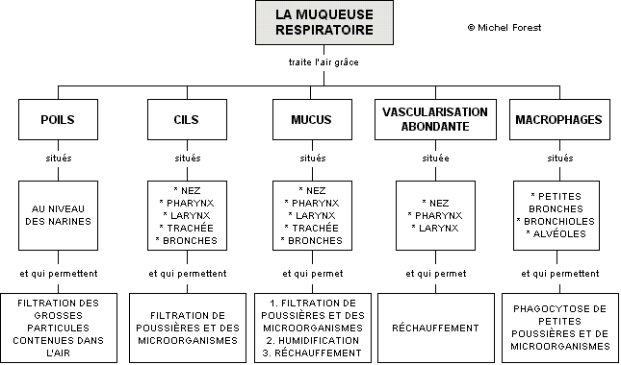

Ventilation pulmonaire

L’évaluation quantitative de la ventilation pulmonaire est le domaine de la spirométrie. Elle se réalise au cours d’épreuves fonctionnelles respiratoires (E.F.R.) à l’aide d’un appareil appelé spiromètre.
Le volume courant est le volume échangé lors d’une respiration normale au repos: 1/2 l.
Le volume de réserve expiratoire est atteint en expiration forcée: 1,5 l.
Le volume de réserve inspiratoire est atteint en inspiration forcée: 1,5 à 2 l.
Le total est de 3,5 à 4 l et peut aller jusqu’à 5 l chez des athlètes: c’est la capacité vitale.
Le volume résiduel est le volume d’air qu’on ne peut rejeter même lors d’une expiration forcée. La capacité vitale plus le volume résiduel représentent la capacité pulmonaire totale.

La capacité totale des poumons est de 5,5 l
- capacité vitale de 4l
Volume de réserve inspiratoire 2 l
Volume courant 0,5 l dont espace mort anatomique 0,15 l
Volume de réserve expiratoire 1,5 l
- capacité résiduelle 1,5 l
Dont un espace mort physiologique variable du à ce qu’une partie seulement des alvéoles est en service.

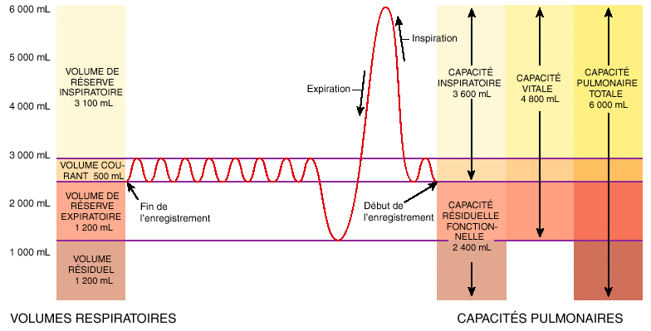
Figure 3 : ventilation pulmonaire
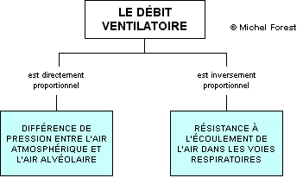
Figure 4: débit respiratoire

Figure 5 : pressions et propriétés élastiques du système respiratoire

Les mouvements respiratoires
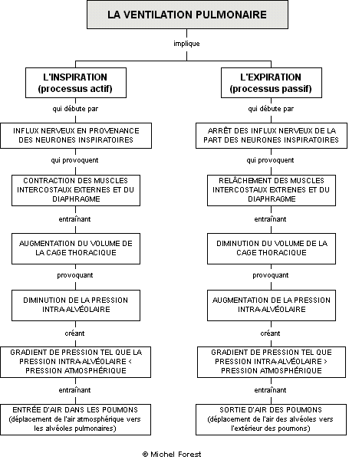
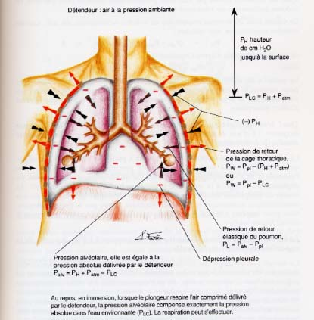
Figure 6 : les pressions lorsque le plongeur respire dans un détendeur

Un cycle respiratoire dure environ 4 secondes. L’eupnée est une respiration calme, la polypnée une respiration rapide, la bradypnée est une respiration anormalement lente, la dyspnée traduit une respiration difficile.
En immersion, une polypnée conduit à une respiration inefficace, c’est le signe annonciateur d’un essoufflement

L’inspiration est un mouvement actif lié au déplacement des côtes vers le haut et à l’abaissement du diaphragme. L’expiration est un mouvement passif. Sous l’eau, elle est le plus souvent forcée.

Régulation des mouvements respiratoires

Régulation nerveuse

Centre respiratoire se divise en trois régions :
- Le centre bulbaire qui contrôle la fréquence de base
- Le centre pneumotaxique qui envoie des influx inhibiteurs au centre bulbaire
- Le centre apneustique qui envoie des influx stimulateurs

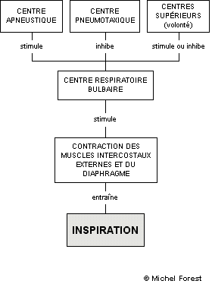
Figure 7: régulation nerveuse de la respiration
- Les centres respiratoires fonctionnent de manière automatique, en envoyant périodiquement un influx aux muscles inspirateurs, à un rythme de base de 15 à 20/minutes
- Le degré de distension alvéolaire est perçu par des récepteurs alvéolaires qui envoient des informations aux centres. Lorsque le volume courant est supérieur à 2,5l, le réflexe de Hering-Breuer limite l’inspiration:
- les parois des bronches et bronchioles contiennent des récepteurs à l’étirement qui transmettent par voie nerveuse des signaux au centre apneustique (inspiratoire).
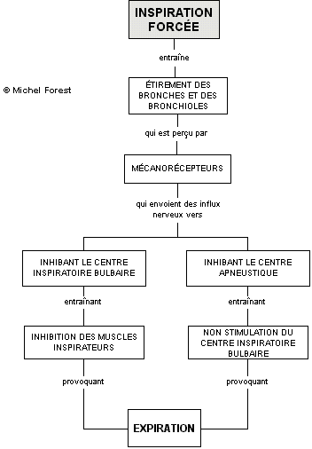
D’autres centres supérieurs exercent une influence sur les centres respiratoires:
- volonté (cortex cérébral): on peut arrêter pour un temps la respiration ou l’accélérer;
- centres digestifs: arrêt respiratoire pendant la déglutition;
- centres responsables du comportement: effet de l’émotion, par exemple

Régulation chimique :
- La teneur du sang en oxygène et en gaz carbonique, ainsi que son Ph est transmise aux centres respiratoires:
- directement par le sang qui les traverse,
- indirectement par des chimiorécepteurs situés à la base des artères carotidiennes et au niveau de la crosse aortique (au même endroit que les barorécepteurs régulant la pression artérielle)
- Une PPO2 faible (hypoxie) dans le sang artériel provoque une augmentation de la ventilation pulmonaire, c'est-à-dire une hyperventilation. (c’est un contrôle de l’oxygène dissou, pas de l’oxygène transporté par l’hémoglobine). Au contraire, une hyperoxie entraîne une hypoventilation.
- Une augmentation de la pression partielle en CO2 (même très faible) accélère le rythme respiratoire, tandis qu’une diminution ralentit la fréquence respiratoire . cet effet passe par la combinaison du CO2 avec de l’eau, et la production d’acide.

- Lorsqu'on arrête volontairement de respirer, il y a une accumulation du CO₂ et par conséquent une augmentation de la PCO₂ dans le plasma. Cette augmentation de PCO₂ a un effet stimulant si fort qu'il surmonte l'inhibition volontaire du centre respiratoire afin que reprenne la ventilation. Ainsi, une personne qui se retrouve, par exemple, à l'intérieur d'un bâtiment en feu ou sous l'eau, ne pourra retenir indéfiniment sa respiration afin d'éviter d'inhaler la fumée ou de l'eau
- Lorsqu'on hyperventile, par exemple lorsque l'on fait de la nage sous-marine ou qu'un mari aide sa femme lors de son accouchement en faisant lui aussi les respirations rapides et saccadées, on élimine plus de CO₂ que l'on en produit. La PCO₂ plasmatique baisse et la ventilation est arrêtée jusqu'à ce que la PCO₂ redevienne normale. Cette réaction peut entraîner une perte de conscience.

Echanges gazeux alvéolaires

La cellule consomme de l’oxygène et produit parmi ses déchets du gaz carbonique. L’oxygène doit lui être amené par le sang, tandis que le gaz carbonique doit être évacué par la même voie.
Au niveau alvéolaire, le sang passe par de très fins capillaires. Les différences de pression gazeuse entre le sang et l’air alvéolaire favorisent les échanges. En effet, l’air alvéolaire est riche en oxygène et pauvre en gaz carbonique, tandis que la répartition est inverse au niveau du sang veineux arrivant autour de l’alvéole. Pour les deux gaz, le passage se fait d’une pression élevée vers une pression basse. C’est la diffusion des gaz. Le sang qui s’éloigne de l’alvéole s’est donc enrichi en O2 et appauvri en CO2.
Les gaz doivent donc franchir deux parois: celle de l’alvéole et celle du capillaire. L’ensemble de ces deux parois est appelé membrane alvéo-capillaire. Les facteurs influençant l’échange sont la perméabilité des parois alvéolaires et capillaires, la vitesse de circulation, l’importance de la ventilation et la composition de l’air inspiré.
- 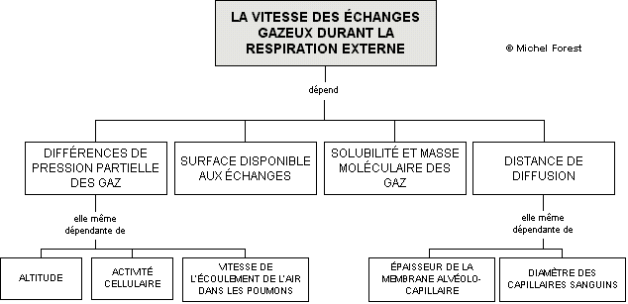

L’O₂ diffuse de l’alvéole vers le sang. On le trouve à l’état dissous dans le plasma et combiné avec l’hémoglobine (l’affinité de l’hémoglobine pour l’oxygène augmente avec une diminution du Ph et de la PPCO₂, ainsi qu’avec un abaissement de la température).
Le CO₂ diffuse du tissu vers le sang, se dissout dans le plasma et 20% est transporté par l’hémoglobine.

Chez l’homme au repos, la capacité de diffusion est de 20ml/mn/mmHg pour l’oxygène et de 400 ml/min/mmHg pour le gaz carbonique.

L’hématose est un phénomène de diffusion qui s’effectue du milieu où la pression partielle des gaz est la plus forte vers celui ou elle est la plus faible.

en mm Hg | Air inspiré | Air Alvéolaire | Air expiré | Sang veineux | Sang Artériel | Tissus
O₂ | 160 | 105 | 118 | 40 | 100 | 30
CO₂ | 0,3 | 40 | 26 | 46 | 40 | 50

 | Air inspiré | Air alvéolaire | Air expiré
O₂ | 21% | 14,4% | 16%
CO₂ | 0,03% | 5,6% | 4,3%
N₂ | 79% | 80% | 79,7%

L’air inspiré se dilue dans la capacité résiduelle fonctionnelle entraînant une stabilité de la composition de l’air alvéolaire.

Transport des gaz par le sang
Le transport de l’oxygène
L’oxygène est transporté par le sang selon deux mécanismes:
  - une faible quantité est dissoute dans le plasma,
  - une quantité beaucoup plus importante est liée à l’hémoglobine des globules rouges.
L’hémoglobine qui a fixé de l’oxygène est appelée oxyhémoglobine.
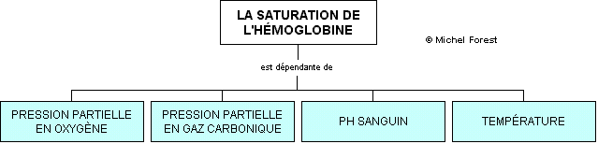

- Le facteur le plus déterminant de la dissociation de l’oxyhémoglobine est sans aucun doute la pression partielle en oxygène. En effet, plus il y a d’oxygène dans le sang, plus celle-ci pénètre dans le globule rouge et se fixe à l’hémoglobine et, inversement, moins il y a d’oxygène dans le sang, moins il y en a qui se fixe à l’hémoglobine.
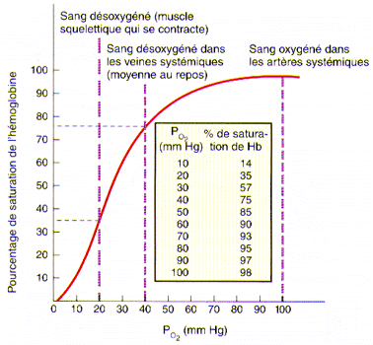
Cette figure nous montre le pourcentage de saturation de l'hémoglobine en fonction de la PO2 sanguine. On peut y voir qu'à une PO2 de 40 mmHg, soit celle que l'on retrouve dans le sang veineux à la sortie des tissus, il reste encore près de 75% de l'hémoglobine des globules rouges sous forme d'oxyhémoglobine. Ceci signifie que même après avoir oxygéné les cellules, le sang reste encore suffisamment riche en oxygène pour répondre à une demande rapide d'activité cellulaire. La saturation maximale de l'hémoglobine s'atteint vers les 100 mmHg de PO2. Ce qui est important de réaliser ici, c’est que même lorsque la PO2 se situe entre 60 et 100 mmHg, l’hémoglobine est saturée à 90% et plus. C’est pourquoi même en altitude et dans certains cas de maladies pulmonaires et cardiaques, où la PO2 dans l’air inspiré est de beaucoup inférieure aux valeurs habituelles, l’approvisionnement aux tissus peut se poursuivre. Aussitôt entré dans la cellule, l’oxygène est immédiatement utilisé dans la mitochondrie afin de faire les combustions nécessaires à la production d’ATP Vous remarquerez également que lorsque la PO2 baisse rapidement en-dessous de 40 mmHg, de fortes quantités d’oxygène se détachent de l’hémoglobine. Ceci est particulièrement intéressant dans les cellules en forte activité comme les cellules musculaires lors d’un exercice physique intense par exemple.
- Le gaz carbonique a lui aussi une certaine affinité pour l’hémoglobine de telle sorte que lorsque la PCO₂ augmente dans le sang, l’hémoglobine tend à se séparer plus facilement de l’oxygène. En fait, la PCO₂ plasmatique et le pH sanguin sont deux facteurs connexes. En effet, lorsque la cellule est en activité, ses combustions, qui lui permettent de produire son énergie, produisent également du gaz carbonique qui se retrouve dans le sang. Ce gaz carbonique est alors transformé en acide carbonique par une enzyme présente dans les globules rouges, l’anhydrase carbonique. Cet acide carbonique se dissocie alors rapidement en ions hydrogène (H⁺) et en ions bicarbonates (HCO₃⁻).
CO₂ + H₂O -------------> HCO₃⁻ + H⁺
La conséquence de toute augmentation de CO₂ dans le sang se traduit donc immédiatement par une baisse du pH sanguin et, par le fait même, par une augmentation de la dissociation de l’oxyhémoglobine. Les cellules, tout en travaillant, créent donc des modifications au niveau du sang qui leur favorisent un approvisionnement plus rapide en oxygène. 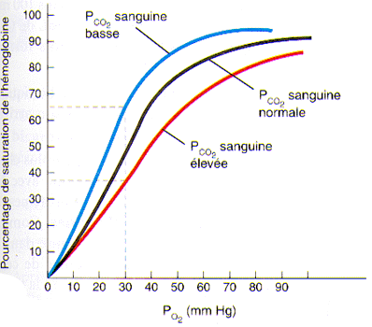
- Lorsque le pH sanguin est plus acide, l’affinité de l’hémoglobine pour l’oxygène se fait moins grande de telle sorte que plus d’oxygène peut quitter le globule rouge pour se rendre vers les cellules.
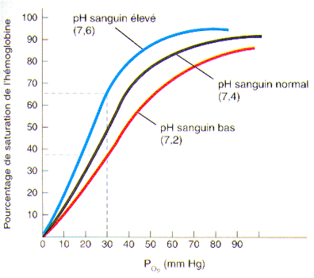
Enfin la saturation de l’hémoglobine est d’autant plus grande que la température est basse (toute chose égale par ailleurs). (Effet conservateur du froid dans les noyades)

L’hémoglobine est contenue dans les globules rouges en concentration sursaturée. Elle possède quatre sous unités portant chacune un groupement hémique et un atome de Fe++.
La fixation de CO (monoxyde de carbone) entraîne la formation d’un complexe HbCO dans lequel le CO prend la place de l’O2.
La carboxyhémoglobine ainsi formée se dissocie moins facilement que l’oxyhémoglobine, ce qui aggrave encore les conséquences d’une intoxication au CO.
Le transport du gaz carbonique
Le gaz carbonique bénéficie de trois modes de transport au niveau du sang:
- Environ 70% est dissoute dans le plasma sous forme d’ions bicarbonates (HCO3-),
- Environ 23% est combinée à l’hémoglobine (formation de carbaminohémoglobine),
- Le reste est transporté sous forme dissoute, et c’est cette partie là qui détermine la PPCO2 plasmatique

Au niveau des poumons, les ions bicarbonates, se combinent avec les ions H+ pour reformer du H2CO3 qui se dissocie à son tour en eau et en CO2.

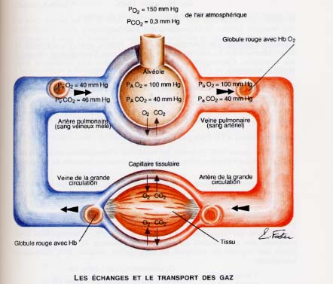

Figure 8 : échange et transport des gaz

Le système cardio vasculaire
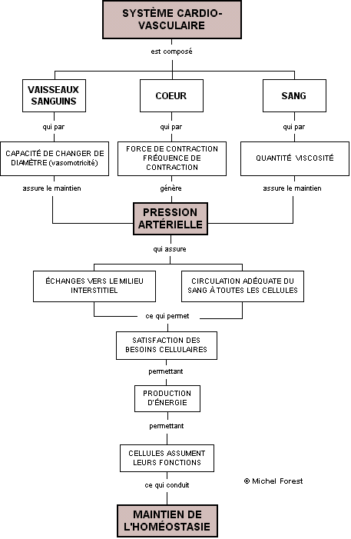

L‘appareil circulatoire (ou cardio- vasculaire)
Il est composé du coeur et des vaisseaux sanguins. C’est un système complètement fermé, les échanges ne sont possibles qu’au niveau de la paroi des capillaires.

Le cœur
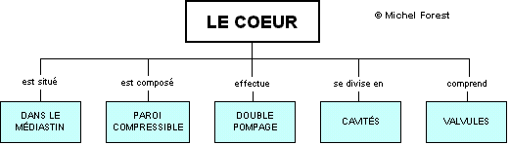
Situation du coeur

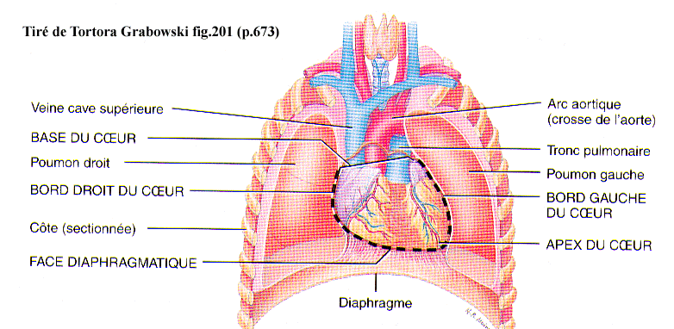
Figure 9: position du coeur dans le corps humain

La circulation du sang dans le cœur
Comme les cavités du côté droit du cœur sont séparées de celles du côté gauche par des cloisons ,le cœur fonctionne comme une double pompe, chaque pompe étant dotée d'une cavité réceptrice (l'oreillette) et d'une cavité propulsive (le ventricule). Ces deux pompes fonctionnent simultanément et non l'une après l'autre. De plus, chaque pompe propulse la même quantité de sang, l'une vers les poumons et l'autre, vers les réseaux artériels systémiques.

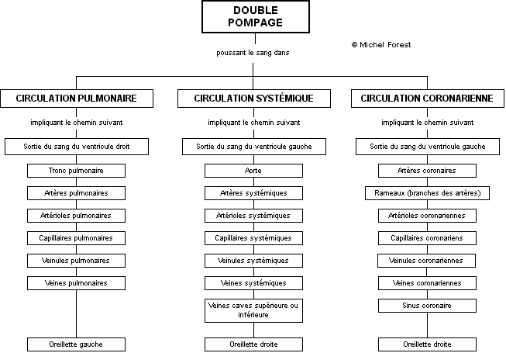
Le circuit pulmonaire : Le cœur droit représente la pompe qui reçoit le sang des vaisseaux du corps et l'envoie aux poumons, par le circuit pulmonaire. Pour ce faire, trois vaisseaux conduisent le sang veineux à l'oreillette droite: la veine cave supérieure, la veine cave inférieure, le sinus coronaire.
De l'oreillette droite, le sang passe par la valve tricuspide et pénètre dans le ventricule droit (2). Grâce à la contraction du ventricule droit, le sang passe par la valve sigmoïde pulmonaire et est pompé dans les artères pulmonaires droite et gauche et ceci jusqu'au réseau de capillaires pulmonaires. Le sang en provenance des poumons est retourné dans l'oreillette gauche par les veines pulmonaires ; le circuit pulmonaire est ainsi bouclé.
Le circuit systémique.
Le cœur gauche représente la pompe qui reçoit le sang des poumons et l'envoie dans le circuit systémique. Pour ce faire, le sang nouvellement oxygéné se déverse et remplit l'oreillette gauche traverse la valve bicuspide et pénètre ensuite dans le ventricule gauche . Grâce à la contraction du ventricule gauche, le sang passe par la valve semi-lunaire aortique et est propulsé dans l'organisme en passant par l'aorte . De l'aorte, le sang se dirige vers l'ensemble des organes puis revient au cœur par l'intermédiaire des veines caves supérieure et inférieure . Le circuit systémique est ainsi bouclé.
Il faut comprendre ici que les pompes droite et gauche fonctionnent ensemble c'est-à-dire que les oreillettes se remplissent simultanément, que le sang s'écoule dans les ventricules simultanément et que le sang est propulsé par les deux ventricules dans les poumons et l'organisme simultanément.

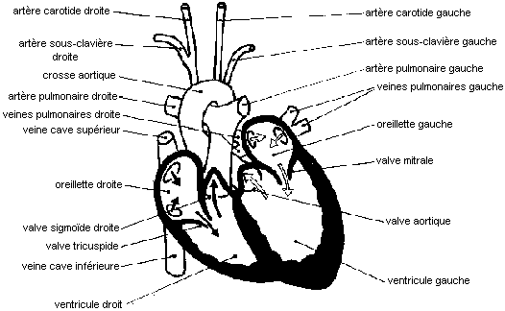
Figure 10 : schéma du coeur

Situé dans le thorax, en arrière du sternum, entre les deux poumons, d’un poids de 250 à 300g. C’est un muscle strié rouge. Les artères emportent le sang du coeur, les veines l’y apportent. Il comporte trois tuniques : l’une interne (l’endocarde), l’une moyenne musculaire (le myocarde) contractyle, et la dernière externe (le péricarde). Il est divisé en deux parties indépendantes, le coeur gauche et le coeur droit, chacune étant divisée en deux parties communicantes l’oreillette et le ventricule. Les oreillettes sont des cavités arrondies à paroi mince et flaccide dont la contenance est d'environ 100 ml. Les ventricules sont entourés par une masse musculaire plus épaisse ; ils ont grossièrement la forme d'un cône dont la pointe est située en bas et dont la base, située en haut, est au contact des oreillettes.

Les orifices auriculo-ventriculaires assurent la communication entre les deux étages du cœur. Ils sont constitués par un anneau fibreux. Sur cet anneau est fixé un manchon qui le continue et qui est constitué par des valvules membraneuses :
- A gauche, ce manchon est divisé en deux parties ; l'ensemble forme la valvule mitrale (Mi).
- A droite, ce manchon est divisé en trois parties ; l'ensemble forme la valvule tricuspide (Tri).

Les veines caves inférieures et supérieures (VCI et VCS) et pulmonaires (VP) s'abouchent respectivement aux oreillettes droite et gauche.
Les artères pulmonaires (AP) et aorte (Ao) s'abouchent respectivement aux ventricules droit et gauche.
Les orifices artériels sont munis de valvules dites semi-lunaires ou sigmoïdes. Chacune est constituée par trois petits godets fibreux à convexité dirigée vers le cœur.
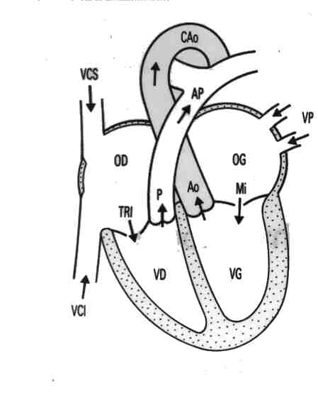
Figure 11 : schéma fonctionnel du coeur

Le foramen ovale est une ouverture entre les deux oreillettes du coeur qui se ferme normalement peu après la naissance. Toutefois il peut rester ouvert chez certaines personnes ou bien s’ouvrir sous l’action d’une surpression dans la cage pulmonaire (Valsalva, par ex). Dans ce cas les bulles d’azote qui se forment dans le système veineux peuvent passer directement dans le système artériel sans être éliminées au niveau pulmonaire. Les manifestations sont alors celles de l’aéroembolisme.
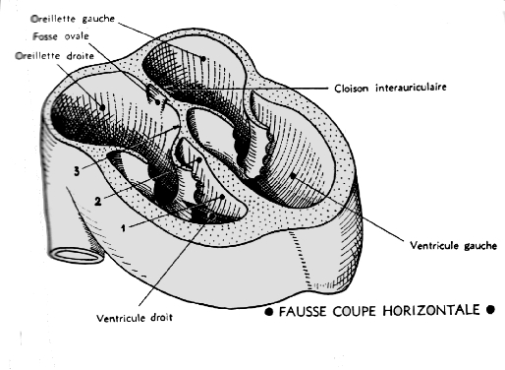
Figure 12 : un position du foramen ovale
Au cours de la vie intra-utérine, l'oxygénation du sang foetal se fait au niveau du placenta et non des poumons. Ceux ci sont rétractés dans la cage thoracique. Le débit sanguin dans la circulation pulmonaire est faible du fait de grosses résistances à l'écoulement dans ce territoire. La pression artérielle pulmonaire est supérieure à la pression systémique de la grande circulation (entre ventricule gauche et oreillette droite). La pression résiduelle (télé diastolique) dans l'oreillette et le ventricule droit est supérieure à celle des cavités gauches. Cette différence de pression entraîne un flux sanguin à travers le foramen ovale de l'oreillette droite vers l'oreillette gauche. Et donc du sang oxygéné en provenance du placenta vers la grande circulation.
A la naissance, les poumons se déplissent, les résistances vasculaires artérielles droites deviennent inférieures aux pressions artérielles gauches, la valvule du foramen ovale se plaque contre le limbe (face interne antéro supérieure de l'anneau de Vieussens), le flux sanguin à travers le foramen ovale disparaît.
Même s'il n'y a pas soudure de la valvule, le flux sanguin à travers le trou de Botal restera négligeable pendant l'existence. Ce qui est heureux car ainsi du sang ne sera pas shunté vers les cavités gauche sans être oxygéné.

Le cycle cardiaque comporte trois cycles :
Au début la pression qui règne dans les ventricules est la même que celle qui règne dans les oreillettes.
- systole auriculaire : les deux oreillettes se contractent ensemble pour remplir les deux ventricules, durée 0,1s. Elle détermine une très légère augmentation de pression dans les ventricules
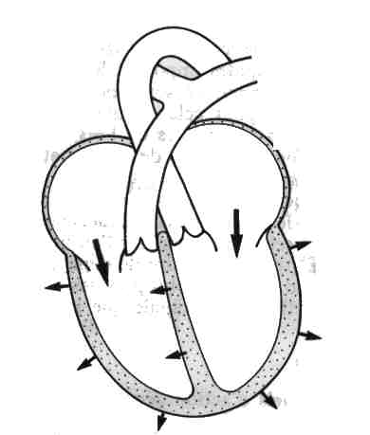
Figure 13: la systole auriculaire

- systole ventriculaire : contraction des ventricules, durée 0,3s. Elle débute lorsque se ferment les valvules auriculo-ventriculaires. Elle comporte deux phases :
- phase isomètrique : la pression dans le ventricule est inférieure à celle de l’artère correspondante : les valvules sigmoïdes restent donc closes. La pression ventriculaire augmente très rapidement
- phase isotonique ou phase d’ejection : dès que la pression a une valeur au moins egale à celle de l’arture correspondante, les valvules sigmoïdes s’ouvrent sous la pression du sang. Le sang est chassé dans l’aorte et l’artère pulmonaire. EN fait cette ejection comporte deux phases :
- phase d’ejection rapide (0,1 s). C’est à la fin de cette phase que la pression ventriculaire atteint son maximum : 120 mmHg dans le ventricule gauche et 25 mm Hg dans le ventricule droite
- phase d’ejection lente (0,15s). La pression ventriculaire s’abaisse progressivement.
Chaque ventricule a ejecté environ 80ml de sang (alors qu’il en contenait environ 150ml)
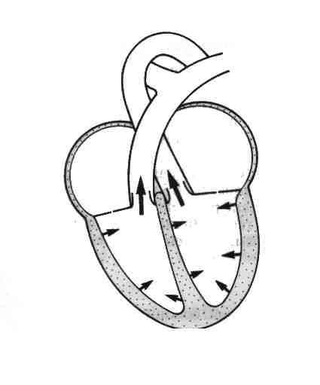
Figure 14: la systole ventriculaire
- diastole : phase de repos durant laquelle les oreillettes se remplissent de sang, durée 0,5s. Elle commence par une fermeture des valvules sigmoïdes. Venant des veines caves et pulmonaires le sang rempli les oreillettes, valvules auriculo-ventriculaires fermées. Ouverture des valvules auriculo-ventriculaires et début de remplissage des ventricules.

Le tissu musculaire du cœur possède sa propre circulation artérielle et veineuse systémique. Les artères coronaires droites et gauches prennent naissance sur l'aorte thoracique ascendante. L'artère gauche est plus importante que l'artère droite. Chaque branche artérielle vascularise son propre territoire. Il peut se développer une circulation collatérale composée de petites ramifications pour contourner un étranglement artériel du fait d'un dépôt (athérome).La plus grosse partie du sang veineux rejoint un gros tronc, le sinus coronaire qui se jette dans l'oreillette droite.
Le pouls correspond à l’onde de choc se propageant le long des parois artérielles, due au choc du sang contre l’aorte au moment de son éjection du ventricule gauche

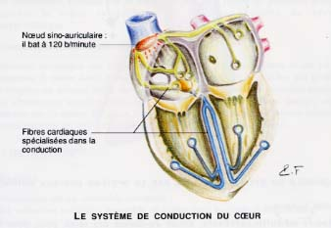
Figure 15 : le système de conduction du cœur

Fonctionnement électrique du cœur
Le mécanisme essentiel du fonctionnement du cœur repose sur la contraction des fibres (cellules) musculaires du myocarde qui est gérée en permanence par deux circuits électriques. Le cœur possède un système local d'autorégulation situé dans l'oreillette droite qui permet au cœur de fonctionner de façon autonome et un système central de contrôle via un centre nerveux autonome du cerveau qui permet d'adapter le travail du cœur aux besoins de l'organisme. En fait, il faut comprendre ici que le cœur est doté d'un mécanisme autonome qui fonctionne à une fréquence moyenne pour satisfaire une activité moyenne de l'organisme. Dans la mesure où l'organisme augmente ses activités métaboliques, comme par exemple, après un repas copieux, lors d'un exercice sportif ou d'ébats amoureux, le cœur doit augmenter sa fréquence pour satisfaire le surplus de besoins énergétiques; de même, si l'individu fait de la relaxation, son cœur doit adapter sa fréquence à cette diminution des besoins énergétiques. Comme le cerveau est le centre de contrôle capable d'être renseigné sur les activités cellulaires de l'ensemble de l'organisme, alors il faut que ce dernier soit branché sur le cœur par des voies efférentes afin de lui commander, selon le cas, d'augmenter ou de diminuer sa fréquence.
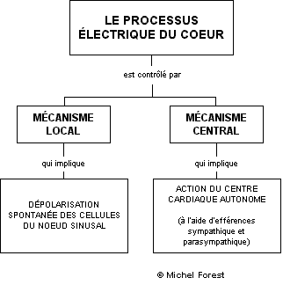
Mécanisme local d'autorégulation du fonctionnement du coeur

Lorsqu'on parle de mécanisme d'autorégulation, cela veut dire que la contraction du cœur est contrôlée par des impulsions électriques qui naissent dans le cœur lui-même. Certaines cellules musculaires cardiaques sont dites autorythmiques, i.e. qu'elles sont capables de s'autoexciter spontanément et de produire des décharges électriques à une fréquence (nombre d'excitation par unité de temps) spécifique. Ces cellules autorythmiques sont situées dans la paroi de l'oreillette droite près de l'abouchement de la veine cave supérieure: on appelle cette région "le noeud sino-auriculaire ou nœud sinusal et en abrégé, N.S.A. ". L'excitation créée à l'origine par les cellules du N.S.A. est ensuite capable de se propager à l'ensemble des cellules des deux oreillettes et de provoquer ainsi leur contraction. Du point de vue fonctionnel, le N.S.A. est appelé le "pace-maker" naturel du cœur (l'entraîneur de fréquence). Les cellules du N.S.A. donnent la fréquence à un rythme régulier c'est-à-dire qu'entre chaque excitation, le temps écoulé est le même. On doit donc noter ici que les termes "fréquence "et "rythme" ont une signification différente.

Les facteurs locaux pouvant influencer la fréquence cardiaque

- Certaines hormones peuvent influencer la fréquence cardiaque. À titre d'exemple, l'adrénaline, une hormone libérée par les glandes surrénales sous l'effet d'un stress ou d'une forte émotion, a pour effet d'augmenter la fréquence cardiaque en augmentant l'excitabilité des cellules du N.S.A., et en diminuant le temps de conduction dans le N.A.V.

- Certains ions inorganiques présents dans le milieu interstitiel influencent aussi la fréquence cardiaque.

- La température est un facteur physique qui semble agir directement sur le cœur. Une élévation de 1°C de température suffit pour augmenter la fréquence de 12 à 20 battements/min. C'est pourquoi on demande toujours aux gens de ne pas se laisser aller au sommeil quand on est en état d'hypothermie et de bouger afin de stimuler le cœur.

Régulation par le système nerveux autonome
La fréquence spontanée des cellules du pace-maker du cœur (N.S.A.) est d'environ 100 battements /minute. Par ailleurs, la fréquence cardiaque normale d'une personne au repos se maintient généralement aux environs de 70 à 80 battements/minute ce qui représente une réduction assez importante de la fréquence de base. Cette réduction de la fréquence est due au fait que les cellules du N.S.A. quoique excitables de façon spontanée, sont également sous le contrôle du système nerveux autonome.
Ce contrôle est assuré par un groupe de neurones appelé le centre cardiovasculaire localisé dans le bulbe rachidien, une partie du système nerveux central.
Normalement, le centre cardiovasculaire envoie des influx parasympathiques pour réduire la fréquence spontanée du N.S.A. de 100 impulsions à 70. Examinons cet effet d'un peu plus près!
Le centre cardiovasculaire "autonome" représente dans les faits le centre nerveux responsable du contrôle de la fréquence et de la force de contraction des cellules musculaires cardiaques dans le centre d'intégration de notre modèle de régulation nerveuse. On sait qu'un centre nerveux est relié à ses effecteurs par l'intermédiaire de voies efférentes. Les voies efférentes émergeant du centre cardiovasculaire autonome pour se rendre au cœur (effecteur) sont doubles, à savoir des fibres nerveuses sympathiques et des fibres nerveuses parasympathiques. Les fibres sympathiques aboutissent au niveau des N.S.A. et N.A.V. ainsi qu'au niveau de certaines parties du myocarde alors que les fibres parasympathiques aboutissent au niveau des N.S.A. et N.A.V.
Le centre cardiovasculaire est un centre nerveux qui réagit à des informations en provenance des récepteurs à pression (les barorécepteurs), des récepteurs chimiques (les chimiorécepteurs) ou à des informations en provenance de d'autres centres nerveux tels les centres nerveux responsables des sensations (hypothalamus) ou des émotions (système limbique). Il réagit alors en envoyant une réponse adaptée laquelle est acheminée par l'une ou l'autre de ses voies efférentes jusqu'au cœur. Ainsi, selon le type de message envoyé par les récepteurs, le centre cardiovasculaire peut répondre:
- en envoyant des influx nerveux via les fibres sympathiques: ces influx augmentent alors la fréquence des dépolarisations du N.S.A et diminuent le temps de propagation de l'onde de dépolarisation au travers les cellules. Les influx sympathiques ont alors un effet "accélérateur" du muscle cardiaque.
- en envoyant des influx nerveux via les fibres parasympathiques: ces influx diminuent alors la fréquence des dépolarisations du N.S.A et augmentent le temps de propagation de l'onde de dépolarisation au travers les cellules. Les influx parasympathiques ont alors un effet "décélérateur" du muscle cardiaque.
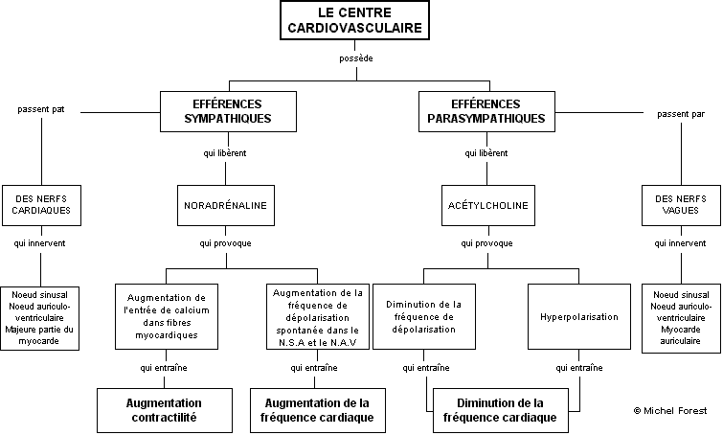

Modification du débit cardiaque
Le muscle cardiaque est par ailleurs une pompe à débit réglable c'est-à-dire qu'il peut être ajusté aux besoins de l'organisme.
Ainsi, lors de circonstances particulières, certaines cellules peuvent avoir besoin d'un surplus de sang. Par exemple, pendant la digestion, afin de satisfaire les besoins des cellules du tube digestif, la circulation sanguine au niveau de ce dernier doit augmenter de même que lorsqu'il fait très chaud, la circulation sanguine doit augmenter au niveau de la peau pour permettre une certaine perte de chaleur. Mentionnons également que, pendant certains exercices physiques intenses, l'augmentation du besoin énergétique des cellules musculaires peut nécessiter une hausse de la valeur du débit cardiaque jusqu'à 20-25 litres /min.
Le débit cardiaque est le produit de la fréquence cardiaque par le volume d’ejection systolique

Les facteurs qui augmentent la fréquence cardiaque
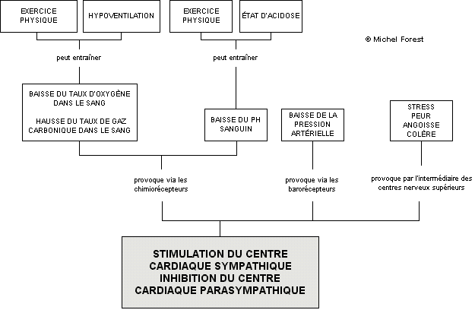
Les facteurs qui diminuent la fréquence cardiaque

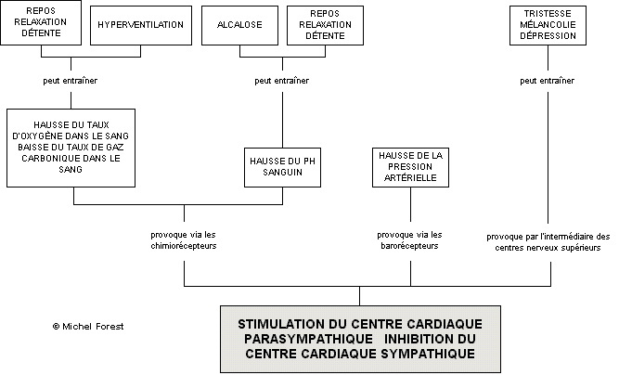

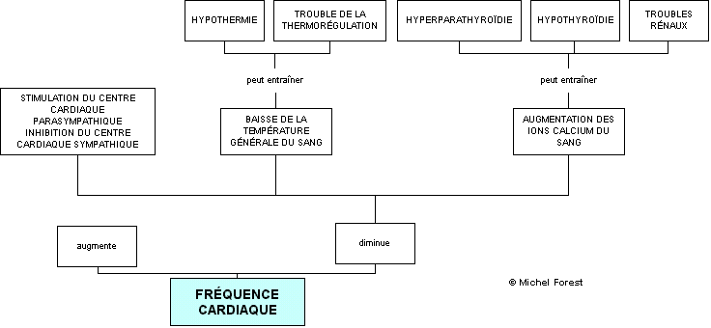

Les facteurs qui influencent le volume d’ejection systolique
La durée de la diastole correspond au temps alloué aux ventricules pour se remplir. Ce temps dépend directement de la fréquence cardiaque .
Le retour veineux est défini comme la quantité de sang qui revient au cœur par les veines systémiques (veines caves supérieure et inférieure). On définit la pression veineuse comme la force motrice qui permet au sang de revenir au cœur. Cette pression veineuse est maintenue constante par divers facteurs tels que la présence de valves sur le parcours des veines qui permettent la circulation du sang vers le cœur même en position debout et la présence des muscles squelettiques autour des veines qui favorisent le retour veineux lorsqu'ils sont en contraction (en exercice). De plus, cette pression veineuse dépend directement du volume sanguin présent dans tout l'organisme. Si le volume sanguin diminue alors la pression veineuse diminue aussi et vice versa. Le volume sanguin, l'exercice et le travail efficace des valves veineuses influencent donc la pression veineuse
La pression intra thoracique : moins cette pression est grande, plus le cœur se contracte efficacement
Le système nerveux autonome : les fibres sympathiques ont aussi un effet sur la puissance de la contraction. Leur stimulation provoque la libération d’adrénaline qui augmente la puissance de contraction et donc le vidage ventriculaire

Vaisseaux
Les artères sont formées de trois couches:
- l’intima, tunique interne qui est un endothélium (épithélium pavimenteux simple), reposant sur un peu de tissu conjonctif)
- la media, tunique moyenne, est musclo-élastique (muscle lisse),
- l’adventice, tunique externe, est surtout conjonctive.

L’artère pulmonaire quitte le ventricule droit, contourne à gauche l’origine de l’aorte et se divise sous la crosse aortique en deux branches terminales, une droite et une gauche, qui se rendent chacune au poumon correspondant.

L’aorte quitte le ventricule gauche puis décrit une crosse au-dessus de la bifurcation de l’artère pulmonaire pour gagner le médiastin postérieur. Elle descend contre la colonne vertébrale jusqu’à la face antérieure de la quatrième vertèbre lombaire où elle se divise en trois branches terminales: une médiane, l’artère sacrée moyenne et deux latérales, les artères iliaques primitives. On lui considère trois portions: la crosse, l’aorte thoracique (jusqu’au diaphragme), l’aorte abdominale. On appelle aorte ascendante, la première portion de la crosse et aorte descendante, les portions thoracique et abdominale réunies. Près de son origine, l’aorte donne les artères coronaires. De la face supérieure de sa partie horizontale naissent, de droite à gauche, le tronc artériel brachio-céphalique, la carotide primitive gauche et la sous-clavière gauche. Le tronc brachio-céphalique naît à la jonction des portions ascendante et horizontale de l’aorte. Il se porte en haut, en dehors et un peu en arrière et se divise en carotide primitive et sous-clavière droites.
Les veines ont trois couches également
- l’endothélium
- une couche moyenne conjontivo-élastique,
- une couche externe, fibreuse.
Les veines sont des canaux à ramifications convergentes destinées à ramener le sang des capillaires au coeur. Elles sont munies de valvules qui favorisent le retour du sang vers le coeur et empêchent le reflux. Les valvules ont une forme de croissant dont une extrémité est fixée à la paroi veineuse.
Capillaires
Les capillaires se résument à une couche endothéliale doublée extérieurement de quelques éléments fibro-élastiques.
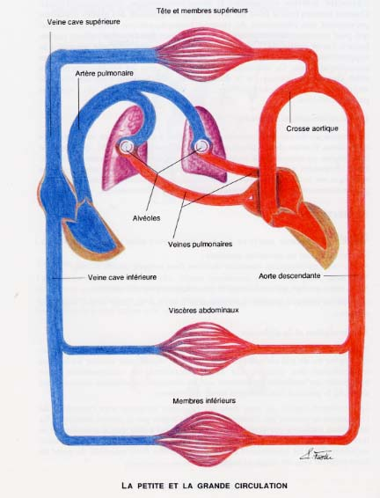
Figure 16 : la circulation sanguine

La grande circulation
Elle part du ventricule gauche par l’aorte, puis artères et artérioles, capillaires et veinules, veines, veines caves, oreillette droite, ventricule droit. Elle irrigue tout l’organisme. La pression du sang dans l’aorte à la fin de la systole ventricule est de 120 mm de Hg.

La petite circulation
C’est le circuit d’oxygénation du sang. L’artère pulmonaire va du ventricule droit aux poumons et véhicule un sang riche en gaz carbonique et pauvre en oxygène. Les veines pulmonaires ramènent des poumons vers le coeur un sang riche en oxygène et débarrassé du gaz carbonique. La pression du sang dans l’aorte à la fin de la systole ventricule est de 25 mm de Hg.

Le système porte
Sang riche en élément nutritifs venus de l’estomac, l’intestin grêle et les autres organes par la veine porte et qui va jusqu’au foie (réserve).

Différents chiffres
Débit cardiaque : 4,5 à 5 litres par minute au repos jusqu’à 30 l par minute pendant l’effort.
Fréquence cardiaque : 60 à 80 pulsations par minute au repos, maximum de 220-age.

La pression artérielle est la pression qui règne dans l’appareil respiratoire (mesurée en mm de Hg). Elle est minimale au moment de la diastole et maximale au moment de la systole.
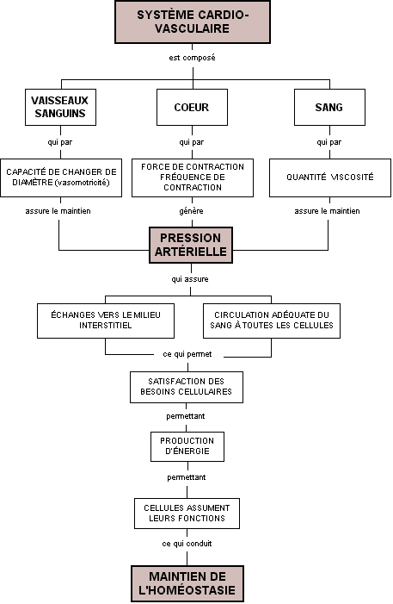

Le sang
Le sang est un véritable tissu liquide contenu dans les espaces vasculaires. Il comprend une phase liquide, le plasma et des cellules ou fragments de cellules en suspension dans la phase liquide, les éléments figurés.
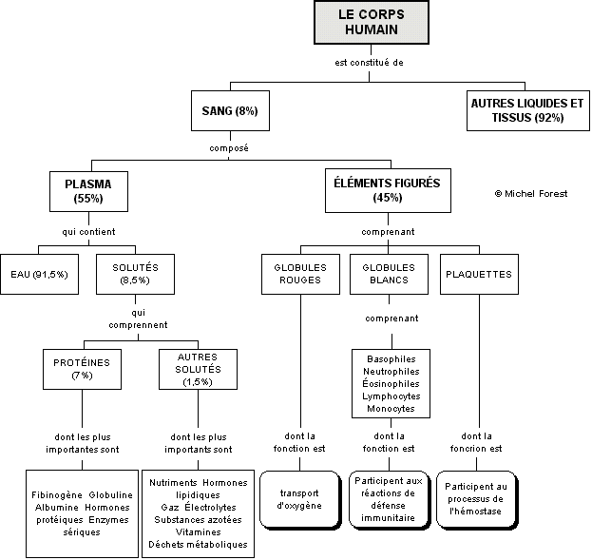

Origine et Composition

Le corps humain contient 5 à 7 litres de sang, de densité 1,05; il représente 7 à 8 % du poids total du corps.

Les cellules souches sont fabriquées par la moelle osseuse. Au cours de leurs existences, elles se divisent en d’autres cellules souches puis se transforment en différentes familles de cellules sanguines : globule rouge (hématie), polynucléaires (basophiles, éosinophiles et neutrophiles), et plaquettes.
Les lymphocytes sont fabriqués dans les ganglions lymphatiques.
La rate et les autres tissus réticulo-endothéliaux fabriquent les monocytes.

Les globules rouges ou érythrocytes se présentent sous forme de petits disques biconcaves d’un diamètre de 7 à 8 microns. Contrairement à la plupart des cellules des mammifères, les érythrocytes n’ont pas de noyau. La cellule est capable de se plier et de se tordre légèrement lors du passage dans les petits capillaires sanguins dont le diamètre peut être inférieur à celui du globule rouge lui-même : c’est la plasticité globulaire.
Le nombre de globules rouges est de 4,5 à 6,5 millions par mm3 chez l’homme et de 3,9 à 5,6 millions par mm3 chez la femme adulte.
Le constituant essentiel des globules rouges est l’hémoglobine, un pigment rouge responsable du transport de l’oxygène. L’hémoglobine est une protéine composée de 4 chaînes peptidiques (2 chaînes alpha et 2 chaînes bêta) auxquelles se trouvent attachés 4 atomes de fer, chacun étant situé au centre d’un complexe organique appelé hème. Le sang contient normalement 15 à 16 g d’hémoglobine par 100 ml. La propriété essentielle de l’hémoglobine est d’être capable d’attacher les molécules d’oxygène au niveau des atomes de fer. L’hémoglobine s’associe à l’oxygène pour former l’oxyhémoglobine dans les territoires où l’oxygène est abondant; à son tour, l’oxygène est libéré dans les régions où il fait défaut.
Les globules rouges du foetus contiennent un type différent d’hémoglobine, appelée hémoglobine, appelée hémoglobine foetale (a2 F2). Ce type d’hémoglobine disparaît graduellement après la naissance. Les globules rouges qui contiennent l’hémoglobine foetale sont capables de fixer de l’oxygène se trouvant à plus faible concentration que dans le cas de l’adulte. Ce phénomène est important pour la bonne oxygénation du foetus durant la période de gestation.
La formation des globules rouges ou érythropoïèse s’effectue essentiellement au niveau de la moelle osseuse.La durée de vie moyenne des globules rouges est de 120 jours. Ils sont détruits dans la rate.

Les globules blancs (leucocytes) sont des cellules sont des cellules nucléées, capables de mouvements actifs (mouvements amiboïdes). Elles peuvent se déplacer à contre-courant, franchir la paroi des vaisseaux sanguins (diapédèse) et pénétrer dans les tissus.
Le nombre de globules blancs est d’environ 7.000 par mm3. La fonction principale des globules blancs est de protéger l’organisme contre diverses agressions. Les leucocytes neutrophiles et les monocytes détruisent de manière préférentielle les bactéries en les ingérant. Ce processus est appelé phagocytose

Les plaquettes (thrombocytes) sont de forme irrégulière, sans noyau, d’environ 3 microns. Leur durée de vie est de 8 à 10 jours. Le sang en contient environ 2000 à 300 000 par mm³. Elles trouvent leur origine dans la moelle osseuse. Elles jouent un rôle essentiel dans la coagulation (hémostase) ainsi que dans les accidents de décompression.

Le plasma est constitué essentiellement d’eau (90%) et de matières nutritives (protides 8%, lipides 0,6%, glucides 0,1%). Il véhicule de éléments nutritifs provenant de la digestion, des hormones, des gaz dissous, des déchets.
La déshydratation à pour effet de diminuer le plasma et donc « d’épaissir » le sang avec une augmentation des risques ADD

Le rôle du sang
Les fonctions du sang sont le transport, l’homéostase et la défense de l’organisme:
- Transport
  - de l’oxygène,
  - des substances nutritives vers les cellules
  - des produits de dégradation du métabolisme cellulaire vers les émonctoires
  - des hormones produites par les glandes endocrines vers les cellules cibles
  - de l’eau
- Homéostase:
  - maintien de la composition du milieu intérieur en particulier les liquides interstitiel et intracellulaire,
  - maintien de la température corporelle.
- Défense de l’organisme: contre les infections et agressions grâce aux anticorps et aux globules blancs, contre la perte sanguine elle-même grâce au système de la coagulation ou plus précisément de l’hémostase.
L'hémostase
Lors d'un traumatisme tissulaire, aussi léger soit-il, il y a presque toujours des petits vaisseaux sanguins qui sont brisés entraînant un écoulement de sang et donc une certaine perte. Or, il est de toute première importance de s'assurer qu'il n'y a pas de pertes inutiles de sang car, comme nous l'avons déjà mentionné, celui-ci circule dans un circuit fermé. L'hémostase représente l'arrêt ou le ralentissement du flux sanguin dans un vaisseau ou dans une de ses parties. Lorsqu'un vaisseau sanguin est lésé ou endommagé, l'hémostase se fait par des mécanismes tels que :
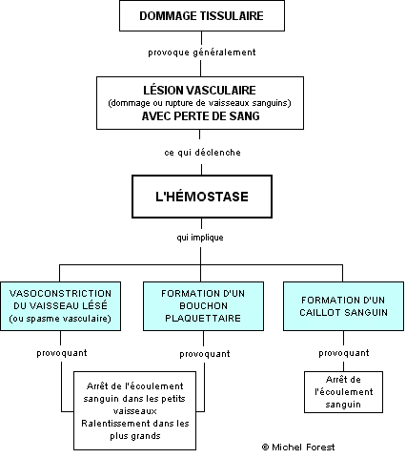

Le système nerveux
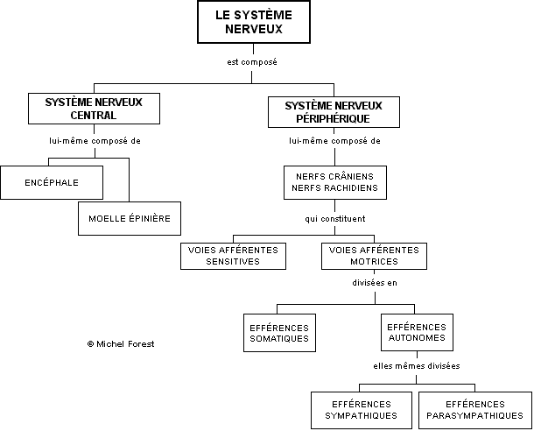
Au point de vue anatomique, on divise le système nerveux en deux parties :
- Le système nerveux central
  - L’encéphale correspond aux trois organes qui sont situés dans la cavité de la boîte crânienne qui sont le cerveau, le cervelet et le tronc cérébral.
  - La mœlle épinière est située dans le canal rachidien qui résulte de la superposition des vertèbres de la colonne vertébrale.
  - Ces organes du système nerveux central sont des centres d’intégration qui analysent et interprètent les informations sensorielles afin de donner des commandes motrices basées sur l’expérience de l’individu, sur les réflexes ainsi que sur les conditions qui prévalent dans l’environnement externe.
Le système nerveux périphérique,est composé des organes du système nerveux situés à l’extérieur de la cavité crânienne et du canal rachidien donc à l’extérieur du système nerveux central. Ces organes correspondent aux différents nerfs rattachés à l’encéphale ou à la mœlle épinière. Les nerfs qui se rattachent au tronc cérébral de l’encéphale sont appelés des nerfs crâniens alors que ceux qui se rattachent à la mœlle épinière sont des nerfs rachidiens car ils émergent du canal rachidien.
Ces nerfs constituent les voies afférentes aussi appelées voies sensitives qui acheminent les informations des récepteurs vers le système nerveux central et les voies efférentes aussi appelées voies motrices qui acheminent les réponses du système nerveux central vers les effecteurs. Les voies efférentes se divisent en deux parties :
les efférences somatiques qui amènent les réponses vers les muscles squelettiques
les efférences autonomes qui amènent les réponses vers les muscles lisses, le muscle cardiaque et les glandes et qui se divisent elles-mêmes en efférences sympatiques et en efférences parasympathiques

Les méninges constituent une triple enveloppe qui sépare le système nerveux central des parois osseuses, des cavités dans lequel il se trouve (boîte crânienne et canal rachidien). Les trois tuniques qui les composent sont, de dehors en dedans:
- la dure-mère, plaquée contre les parois osseuses et qui contient dans ses dédoublements des sinus veineux.
- la pie-mère, qui tapisse étroitement le système nerveux.
- l’arachnoïde, entre les deux précédentes. Elle se compose de deux feuillets:
  - le feuillet pariétal, adhérant à la dure-mère,
  - le feuillet viscéral, en contact avec la pie-mère.

L’anoxie cérébrale si elle se prolonge au delà de trois minutes entraîne des liaisons irréversibles au sein du tissu cérébral avec séquelles définitives, voire mort.
Les fibres nerveuses sont entourées d’une gaine riche en graisse, la myéline ayant une grande affinité pour l’azote.
Rôle prépondérant des tissus rapides dans les ADD neurologiques et médullaires

Le système neurovégétatif
Le fonctionnement du système nerveux végétatif est indépendant de la volonté. Il règle et coordonne le fonctionnement des organes, bien qu’il ne soit pas à l’origine de ce fonctionnement. Il ne fait que l’adapter aux besoins de l’organisme. La plupart des organes possèdent un système nerveux intrinsèque ou intrapariétal, qui commande leur activité motrice ou sécrétoire et un système nerveux extrinsèque, qui peut moduler cette activité propre de l’organe par stimulation ou freinage. Anatomiquement et fonctionnellement, le système nerveux végétatif est constitué de deux parties à action opposée: le système nerveux orthosympathique et le système nerveux parasympathique.
- L’essentiel du parasympathique appartient au domaine du pneumo-gastrique: le système parasympathique concerne la récupération de l’organisme et la vidange des organes creux. Il favorise le travail interne de l’organisme en le mettant au repos, en favorisant la digestion et en assurant le mécanisme de vidange de l’organisme par la progression des aliments dans le tube digestif, la défécation et la miction. Il est stimulé pendant le sommeil.
Son action sur la circulation et la respiration, toutes deux mises au repos, est opposée à celle de l’orthosympathique
En ce qui concerne l’action vasculaire, elle est localisée et liée à l’activité fonctionnelle de l’organe innervé: vasodilatation des glandes dont le travail s’accroît, vasoconstriction du cœur dont le travail diminue.
Le système orthosympathique a avant tout un rôle de défense. Il favorise l’action dirigée vers l’extérieur plutôt que le travail interne de l’organisme. Il est stimulé dans les états d’excitation émotionnelle et d’agression (stress), c’est-à-dire dans les conditions qui nécessitent une défense. Il favorise l’effort bref et intense en stimulant la circulation et la respiration. Le système orthosympathique est essentiellement à orientation catabolique: c’est le système du comportement " combat - fuite " car il entraîne:
- ¦pour la digestion le ralentissement du péristaltisme avec fermeture des sphincters;
- ¦pour l’appareil cardio-vasculaire l’augmentation de fréquence cardiaque, la contractilité du myocarde, la pression et les résistances artérielles.
- ¦pour l’organisme la libération des substrats énergétiques permettant à certaines cellules de travailler au maximum.
La médullo-surrénale est un gros ganglion sympathique commandé par le nerf grand splanchnique et qui libère dans le sang les catécholamines, essentiellement de l‘adrénaline et accessoirement de la noradrénaline, considérées comme des hormones et qui vont agir sur l’ensemble de l’organisme. Ces deux substances sont sécrétées et transportées par le sang. Leurs effets sur le cœur et sur les vaisseaux sanguins sont identiques ou presque identiques à ceux des nerfs sympathiques: elles ont une action sympathique vasoconstrictrice et vasodilatatrice. De plus, l’adrénaline augmente le métabolisme ainsi que la fréquence et l’amplitude de la ventilation.
ORGANE | ORTHOSYMPATHIQUE | PARASYMPATHIQUE
Glandes sudoripares | stimulation | -
Poils | horripilation | -
Pupille | dilatation | constriction
Coeur | accélération | ralentissement
Vaisseaux sanguins
• artères coronaires | dilatation | constriction
• artères musculaires | dilatation | constriction
• artères cutanées | constriction | dilatation
Bronches | dilatation | constriction
Appareil digestif
• sécrétions | diminuées | augmentées
• motilité | diminuée | augmentée
• rectum | (remplissage) | vidange
• sphincter lisse | contracté | relâché
Appareil urinaire
• sécrétions | diminuées | augmentées
• motilité | diminuée | augmentée
• vessie | relâchement | vidange
• sphincter lisse | contracté | relâché
Rate | contraction | -
Foie | glyogénolyse | -
Médullo-surrénale | sécrétion ++ | -
Métabolisme | catabolisme | anabolisme
Médiateur chimique | adrénaline | acétylcholine

Figure 17:Action comparative des systèmes orthosympathique et parasympathique

L’oreille

Description
L’oreille est à la fois l’organe de l’audition et de l’équilibration. On y distingue trois parties:l’oreille externe, l’oreille moyenne et l’oreille interne.
- 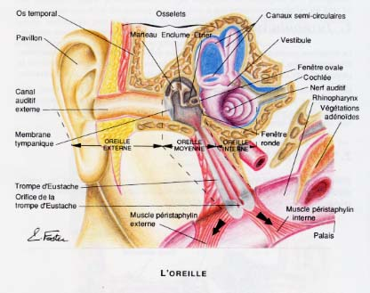
Figure 18: l'oreille
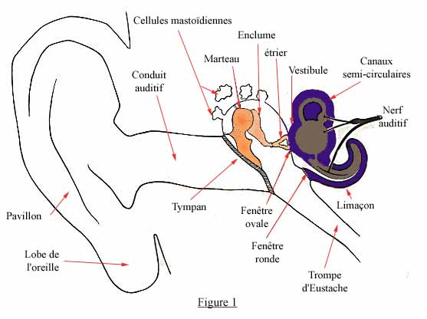
Figure 19 L’oreille, schéma fonctionnel

L’oreille externe
Fonctions :
- Recueillir les vibrations de l’air et les focaliser sur le tympan
- Assurer une protection sur l’entrée de l’oreille moyenne

Elle comprend deux segments:
- le pavillon de l’oreille, lame plissée sur elle-même, soutenue par un squelette cartilagineux et rattachée au crâne par des ligaments. Il est destiné à recueillir les ondes sonores et à les diriger vers le conduit auditif externe.
- le conduit auditif externe, long de trois centimètres, cartilagineux dans sa demi-portion externe, osseux dans sa demi-portion interne par le tympan. Il contient des glandes cérumineuses sécrétant du cérumen, liquide jaune ou brunâtre. Son rôle est de lubrifier et d’arrêter les poussières et les insectes.

En plongée, la présence d’eau induit une macération qui lave le conduit auditif externe du cérumen et enlève sa protection naturelle, ce qui peut permettre l’introduction d’une flore pathogène conduisant à une otite externe. Le nettoyage du conduit auditif ne doit en aucun cas être effectué à l’aide d’un Coton-Tige.

Le tympan est une membrane fibreuse de forme circulaire. Il apparaît blanc nacré avec une zone lumineuse en forme de triangle à sa partie antérieure. Son épaisseur est d’environ un dixième de millimètre. Il permet la transmission des sons de l’extérieur vers les osselets.

L’oreille moyenne
Fonctions :
Intermédiaire entre l’air et l’oreille interne : transformations du signal sonore
- Concentration du son : la fenêtre ovale à une surface 20 fois inférieure à celle du tympan.
- Adaptation de l’oreille aux sons que l’on veut écouter : grâce à des petits muscles agissant sur l’étrier ou le marteau, le tympan peut être plus ou moins tendu, ce qui modifie ses fréquences propres
- Adaptation d’impédance : les osselets constituent un système de levier qui modifie les caractéristiques d’amplitude, de force et de vitesse des vibrations transmisses par la fenêtre ovale, afin de les adapter aux caractéristiques de réception de l’oreille interne.
Tampon thermique entre l’oreille interne et le monde extérieur, grâce à son volume d’air.

Creusée dans l’os temporal, elle communique avec le pharynx supérieur par l’intermédiaire de la trompe d’Eustache. Elle est formée:
- De la caisse du tympan, cavité creusée dans l’os temporal : Elle est comprise entre le conduit auditif externe et l’oreille interne. Sa face interne répond à l’oreille interne et présente la fenêtre ronde et la fenêtre ovale. Sa face externe est séparée de l’oreille externe par le tympan. Sa face antérieure présente l’orifice de la trompe d’Eustache qui met en communication la caisse avec le rhino-pharynx. Par sa face postérieure, la caisse est en communication avec de nombreuses cavités creusées dans l’apophyse mastoïde de l’os temporal. On les appelle cellules mastoïdiennes. Sa face interne est percée de deux fenêtres, la ronde et l’ovale.
- Des osselets: marteau, enclume, étrier. Le marteau s’insère sur la membrane du tympan, s’articule avec l’enclume qui elle-même s’articule avec étrier. L’étrier est composé d’une tête de deux branches et d’un plateau. La tête s’insère dans l’enclume tandis que le plateau est contre la fenêtre ovale.
Tout barotraumatisme important de l’oreille moyenne pourra engendrer un barotraumatisme de l’oreille interne.

La trompe d’Eustache est un conduit musclo-muqueux long de 4 cm environ et formé de deux cônes opposés par leur sommet. Elle permet à l’air d’entrer et de sortir de l’oreille moyenne à chaque déglutition ou bâillement. Elle s’ouvre en moyenne toutes les 3 minutes grâce à des petits muscles, les peristaphylins.

Les méthodes actives d’ouverture de la trompe d’Eustache les plus connues sont :

- Valsalva : pincer le nez et souffler par ce nez. Attention : risque de coup de piston sur la fenêtre ovale par envoi brutal de l’air.
- Frenzel : pincer le nez, fermer la glotte, émettre le son ké . Le mouvement de piston de la base de la langue en arrière refoule l’air de l’arrière gorge dans la trompe d’Eustache. Attention : risque de surpression dans la caisse du tympan.
- Béance Tubaire Volontaire: prise de conscience de l’ouverture de la trompe d’Eustache par les muscles peristaphylins, bâillement. Elévation simple et continue du voile du palais permettant à la trompe d’Eustache de rester constamment ouverte. Tout le monde n’y arrive pas
- Toynbee : déglutition. Attention à ne pas avaler de l’air
- Roydhouse : BTV avec un ordre chronologique

La fenêtre ovale communique les vibrations tympaniques à la cochlée. Elle mesure un mm sur trois. A la liaison étrier fenêtre ovale, se trouve un ligament annulaire qui en plongée peut subir une élongation.
La fenêtre ronde compense les à-coups subits par la cochlée lorsque les liquides cochléaires ont été mis en mouvements par les vibrations transmises par la fenêtre ovale.

L’oreille interne
C’est l’organe de l’audition et de l’équilibration.
La cochlée permet la transformations des vibrations sonores en influx nerveux : si on la déroule, elle se présente comme un tuyau bouché d’un coté (fenêtre ovale) par la base de l’étrier (un ligament annulaire assure l’étanchéité) et de l’autre coté par une membrane (la fenêtre ronde). La base de l’étrier faisant piston sur le liquide (incompressible) le déplacement de l’étrier n’est possible que parce qu’il est accompagné d’un déplacement équivalent de l’autre coté de la cochlée.
Elle comprend une cavité rigide de forme complexe : le labyrinthe osseux dans lequel flotte un organe souple et creux de forme comparable: le labyrinthe membraneux. Deux liquides sont présents dans l’oreille interne, la périlymphe remplissant l’espace entre le labyrinthe osseux et le labyrinthe membraneux, l’endolymphe remplissant le labyrinthe membraneux.
Le labyrinthe osseux, contenant des cavités membraneuses du labyrinthe membraneux, est creusé dans le rocher du temporal. Il comprend le vestibule en dedans de la caisse, les trois canaux semi-circulaires en arrière et le limaçon en avant. Le limaçon est incomplètement divisé par la lame spirale en rampes vestibulaire et tympanique.
Le labyrinthe membraneux est rempli de liquide endolymphatique et séparé de l’os par le liquide périlymphatique. Il comprend les canaux semi-circulaires logés dans les cavités correspondantes: le saccule et l’utricule, logés dans le vestibule osseux et enfin le canal cochléaire, situé dans le limaçon. Certaines cellules ont une fonction sensorielle: organe de Corti pour l’audition et crêtes vestibulaires pour l’équilibre. Les fibres qui en sortent forment le nerf cochléaire (audition) et le nerf vestibulaire (équilibre). Ceux-ci forment ensemble le nerf VIII.

L’étrier transmet les vibrations sonores, au niveau de la fenêtre ovale, au liquide perilymphatique, puis à l’endolymphe dont les variations de pression dans le labyrinthe membraneux donnent naissance à des influx nerveux auditifs transmis au cortex cérébral par l’intermédiaire du nerf cochléaire (branche du nerf auditif).
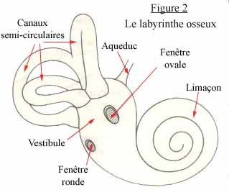
Figure 20: la labyrinthe osseux
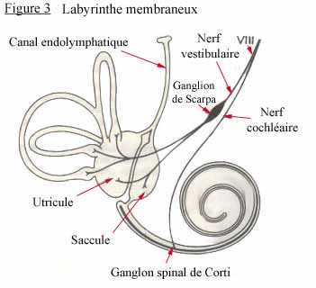
Figure 21:le labyrinthe membraneux

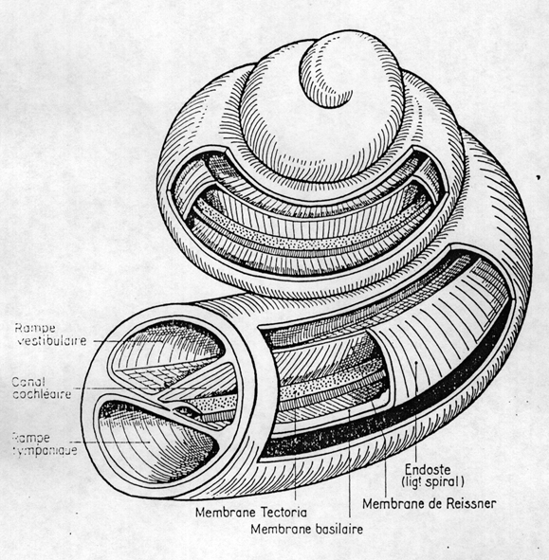
Figure 22 : le limaçon
Le limaçon ou cochlée est un tube enroulé en spirale, composé en fait de trois tubes placés côte à côte :
- la rampe vestibulaire
- la rampe tympanique
- le canal cochléaire (au centre)

La membrane de Reissner sépare le canal cochléaire de la rampe vestibulaire.
La membrane basilaire sépare le canal cochléaire de la rampe tympanique. A sa surface se trouvent l’organe de Corti qui comprend des cellules cillées.
La rampe vestibulaire et la rampe cochléaire communiquent entre elles par l’hélicotrèma.

Le vestibule comprend deux cavités arrondies, l’utricule et le sacule et trois canaux semi-circulaires situés dans les trois plans de l’espace.
Un ADD vestibulaire (bulles pathogènes) provoque des troubles de l’équilibre et des nausées qui ne doivent pas être confondus avec un mal de mer

En certains endroits du vestibule et des canaux semi-circulaires se trouvent des cellules nerveuses sensitives munies d’un petit cil baignant dans l’endolymphe. Ces cils, sont lestés par les otolithes (minuscules cristaux calcaires). Les déplacements de la tête entraînent un déplacement de l’endolymphe, des cils puis de ces otolithes.

Les canaux semi-circulaires comportent une crête ampullaire, repli de la paroi du labyrinthe membraneux dans l’extrémité des canaux semi-circulaires. Ces crêtes renferment des cellules sensorielles.
Les trois canaux semi-circulaires débouchent dans l’utricule. Le macule est une zone sensorielle de l’épithélium de l’utricule et du sacule.

Physiologie de l’audition
L’audition comprend deux étapes: la transmission et la perception :
Transmission : Les vibrations sonores captées par le pavillon de l’oreille sont dirigées par le conduit auditif externe sur le tympan. Elles sont alors transmises par la chaîne des osselets à la fenêtre ovale. Jusque là il s’agit de vibrations. Le rôle de l’oreille interne est de les transformer en influx nerveux pour l’exploitation par le cerveau
Perception : Les mouvements de l’étrier sont transmis à la périlymphe à travers la fenêtre ovale. Ces mouvements excitent les cellules et cils de l’organe de Corti (à l’intérieur du labyrinthe membraneux) qui engendrent un influx à travers les voies nerveuses auditives. Les cellules excitées seront plus ou moins loin dans le limaçon selon la fréquence des sons perçus.

Physiologie de l’équilibration
Les canaux semi-circulaires perçoivent les accelerations angulaires. Ils sont trois, disposés sur trois plans perpendiculaires. Ils sont remplis de lymphe. Un mouvement angulaire entraine un déplacement de ce liquide qui balaye les cils des cellules nerveuses qui se trouvent à la base du canal dans les crêtes ampullaires. Les signaux nerveux qui en résultent sont collectés par le nerf vestibulaire
Les accélérations linéaires sont perçues par le système maculaire. Le sorganes sensibles se trouvent dans deux szones de l’utricule et de la saccule : on y trouve des cellules cillées, cette fois lestés par des concrétions calcaires (otolithes)Dans les canaux semi-circulaires, l’utricule et le saccule, les mouvements de la tête produisent un mouvement de l’endolymphe qui excite les terminaisons nerveuses des crêtes vestibulaires. Des influx parcourent alors la portion cochléaire du nerf VIII et sont acheminés vers le cerveau.

L’œil
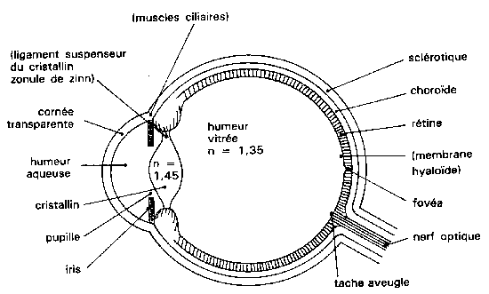
Figure 23: Schéma de l'oeil

L’oeil est constitué par le globe oculaire. Des muscles y sont annexés et l’ensemble se loge dans la cavité orbitaire.

Globe oculaire
Le globe oculaire est constitué par une coque sphérique membraneuse entourant des milieux semi-liquides transparents.
L’enveloppe membraneuse est constituée de trois membranes concentriques :
- La tunique externe
- La tunique moyenne est l’uvée. Elle comprend trois parties: la choroïde, le corps ciliaire et l’iris. La choroïde est une membrane vasculaire qui tapisse la face interne de la sclérotique. Le corps ciliaire s’applique à la partie toute antérieure de la sclérotique et fait saillie dans le globe. Il produit l’humeur craqueuse et contient le muscle ciliaire. Il donne attache au cristallin. L’iris se détache en avant. Il est perforé en son centre par l’orifice pupillaire et joue le rôle d’un diaphragme.
- La tunique interne ou rétine est le siège des cellules sensorielles de la vision. Ce sont les cônes et les bâtonnets, qui constituent la couche interne de la rétine. Ces cellules s’articulent avec des cellules d’une seconde puis d’une troisième couche. Les axones des cellules de la troisième couche forment ensemble le nerf optique, qui quitte l’oeil au niveau de la pupille.

Les milieux transparents :
- Le cristallin est une lentille biconvexe située en arrière de l’iris. Il est déformable par la traction des muscles ciliaires.
- L’humeur aqueuse est contenue dans la chambre antérieure de l’oeil donc en avant du cristallin.
- L’humeur vitrée est contenue dans la chambre postérieure, c’est à dire en arrière du cristallin.

La cavité orbitale
L’orbite ou cavité orbitaire constitue une sorte de pyramide quadrangulaire creuse à sommet postérieur et à base antérieure largement ouverte. Elle est située sous l’étage antérieur du crâne, devant l’étage moyen, en-dehors de la moitié supérieure des fosses nasales, en dedans de la région temporale, au-dessus du sinus maxillaire. Nous lui décrivons quatre parois : supérieure, interne, inférieure et externe, quatre arêtes, un sommet postérieur et une base. La hauteur de la pyramide, au sens géométrique du terme, est dirigée en arrière et en dedans, de sorte que les deux faces internes des deux orbites sont parallèles entre elles et les deux faces externes divergentes vers l’avant

Physiologie
Optique
L’ensemble des milieux transparents forme un système optique qui donne d’un objet situé à l’infini une image renversée et réduite qui se forme sur la rétine. En fait, l’oeil se tourne spontanément de manière à ce que cette image se forme dans la zone de la rétine où les cellules sont plus concentrées. Cette zone est la tache jaune.
Lorsque l’oeil est trop convergent, l’image se forme en avant de la rétine: c’est la myopie. En cas d’hypermétropie, l’oeil n’est pas assez convergent et l’image se forme en arrière de la rétine: c’est la myopie. En cas d’hypermétropie, l’oeil n’est pas assez convergent et l’image se forme en arrière de la rétine. L’oeil normal est dit emmétrope.
Accomodation
Lorsque l’objet n’est plus à l’infini (moins de cinq mètres), le pouvoir convergent de l’oeil n’est plus suffisant pour amener l’image à se former sur la rétine. Ce pouvoir doit donc augmenter. Cela est réalisé grâce à une modification de courbure des faces du cristallin par contraction du muscle ciliaire. C’est l’accomodation. La diminution du pouvoir survenant avec l’âge est la presbytie. Même chez le jeune, il y a une distance à partir de laquelle un objet qui se rapproche n’est plus visible nettement. Ce point est appelé punctum proximum. Il est environ à quinze centimètres de l’oeil.
Phénomènes nerveux
Sous l’influence de la lumière, l’influx nerveux naît dans les cellules sensorielles et est transmis au cerveau par le nerf optique.

Les problèmes oculaires suivants constituent une contre-indication totale à la plongée :
- La présence de gaz dans l’oeil suite à une intervention chirurgicale.
- Toute inflammation aiguë de l’oeil
- Une chirurgie récente
- Certains glaucomes

Physiologies à risques

Les contre-indications pathologiques
CONTRE-INDICATIONS
A LA PLONGÉE EN SCAPHANDRE AUTONOME A L'AIR
Commission Médicale et de Prévention Nationale de la F.F.E.S.S.M.
mise à jour mai 2002
Cette liste est indicative et non limitative.
Les problèmes doivent être abordés au cas par cas, éventuellement avec un bilan auprès d'un spécialiste, la décision tenant compte du niveau technique (débutant, plongeur confirmé ou encadrant).
En cas de litige, la décision finale doit être soumise à la Commission Médicale Régionale, puis en appel à la Commission Médicale Nationale.
 | C.I. Définitives | C.I. Temporaires
Cardio | Cardiopathie congénitale  Insuffisance cardiaque symptomatique  CardioMyopathie Obstructive  Pathologie avec risque de syncope  Tachycardie paroxystique  BAV II ou complet, non appareillés  Shunt D-G découvert après ADD cérébral ou labyrinthique | Hypertension artérielle non contrôlée  Infarctus récent et angor  Péricardite  Traitement par anti-arythmique ou Bêta-bloquant
O.R.L. | Cophose unilatérale  Evidement pétromastoïdien  Ossiculoplastie  Trachéostomie  Laryngocèle  Déficit audio bilatéral à évaluer par audiométrie  Otospongiose opérée | Episode infectieux  Polypose nasosinusienne  Obstruction tubaire  Syndrome vertigineux  Perforation tympanique
Pneumo | Insuffisance respiratoire  Pneumopathie fibrosante  Vascularite pulmonaire  Asthme actif  Pneumothorax spontané ou maladie bulleuse, même opérés  Chirurgie pulmonaire | Pathologie infectieuse  Pleurésie  Traumatisme thoracique
Ophtalmo | Patho vasculaire de la rétine, choroïde, papille  Prothèse ou implant creux | Chirurgie du globe oculaire sur 6 mois, y compris laser  Décollement rétinien  Kératocône
Neuro | Epilepsie  Syndrome déficitaire sévère  Pertes de connaissance itératives  Effraction méningée neuro-chirurgicale, ORL ou traumatique | Traumatisme crânien grave à évaluer
Psych. | Affection psychiatrique sévère  Infirmité Motrice Cérébrale  Ethylisme chronique | Traitement antidépresseur, anxiolytique, neuroleptique, hypnogène  Alcoolisation aiguë
Hémato | Pathologies à risque thrombotique
Gynéco |  | Grossesse
Dentaire |  | Caries non traitées
Métabol. | Diabète traité par insuline, sulfamides, acarbose ou non équilibré | Tétanie / Spasmophilie
Métabol. | Troubles métaboliques ou endocriniens sévères
Dermato | Différentes affections peuvent entraîner des contre-indications temporaires ou définitives selon leur intensité ou leur retentissement pulmonaire, neurologique ou vasculaire
Gastro-  Entéro |  | Hernie hiatale ou reflux gastro-oesophagien
Toute prise médicamenteuse peut être une cause de contre-indication
La survenue d'une maladie de cette liste nécessite un nouvel examen
La reprise de la plongée après un accident de décompression, une surpression pulmonaire, un passage en caisson hyperbare ou autre accident sévère, nécessitera l'avis d'un Médecin Fédéral ou Hyperbariste et devra être visé par le Président de la Commission Médicale Régionale.

Figure 24: les contrindications à la plongée

Le plongeur âgé
On considère généralement que les risques ADD augmentent avec l’âge, à partir de 50 ans

La Femme enceinte
La maternité est une contre-indication absolue à la plongée: les bulles circulantes de la mère peuvent passer dans la circulation artérielle du fœtus et provoquer des dommages irréparables.

L’enfant
Extrait de : "La plongée sous-marine et les enfants", mémoire pour le Diplôme InterUniversitaire de Médecine Hyperbare et Subaquatique.

L’appareil respiratoire

Etude des volumes
A la naissance, le nombre d'alvéoles est d'environ 24 millions. La vitesse de multiplication alvéolaire au cours de la première année est très rapide, encore rapide jusqu'à 3 ans, puis plus lente jusqu'à 8 ans. La multiplication alvéolaire cesserait après 8 ans.
On estime entre 300 et 600 millions le nombre d'alvéoles à l'âge adulte.
La taille des alvéoles augmente peu pendant les 3 premières années, puis progresse jusqu'à la fin de la croissance du thorax.
Ainsi l'augmentation des volumes pulmonaires est liée pendant les 3 premières années à la multiplication des alvéoles, de 3 à 8 ans à la multiplication et à l'augmentation de taille des alvéoles, après 8 ans à l'augmentation de la taille des alvéoles.
Etude des propriétés élastiques
Le tissu élastique est peu abondant à la naissance et augmente progressivement avec l’âge jusqu’à 18 ans.
L'étude des résistances statiques montre une élasticité pulmonaire plus faible chez les plus jeunes.
Le jeune enfant a une élasticité pulmonaire faible et des résistances élevées, ceci explique la possibilité d'un piégeage gazeux pulmonaire même à la pression atmosphérique selon Nelson.

Développement des échanges gazeux
Travail ventilatoire
La ventilation de repos chez l'enfant a fait l'objet de nombreuses études. Les comparaisons par rapport à l'adulte (après normalisation de la surface corporelle ou du poids) de l'enfant de 4 ans montrent un volume courant (VT) identique (10 ml/kg) et une ventilation alvéolaire identique ( 2,5 l / min.m2).
Par contre, la fréquence ventilatoire est plus élevée chez l'enfant (elle diminue lorsque la taille augmente dans toutes les espèces). Pour un même effort, l'enfant aura un débit ventilatoire plus élevée, donc un travail ventilatoire plus important.
Il semble que la réponse aux stimuli chimiques (CO2 et O2) soit nettement plus faible chez l’enfant en dessous de 4 ans. Les mécano-récepteurs auraient un rôle important chez le tout petit. La maturation complète de la régulation humorale de la ventilation serait atteinte vers 13 ans.
Gazométrie artérielle
Chez l'enfant existe une hypoxie physiologique au repos. La P02 augmente rapidement au cours des 2 premières années, puis plus lentement de 2 à 8 ans. Elle n'atteint un niveau équivalent à celui de l'adulte qu'après 14 ans.
PO₂ | NN | 2 ans | 8 ans | 14 ans
mm Hg | 70 | 82 | 90 | 94
L'augmentation de P02 jusqu'à 8 ans s'explique par l'évolution du volume de fermeture. Avant 8 ans, les voies aériennes se ferment dans la zone du volume courant créant des zones perfusées non ventilées

Risque de surpression pulmonaire
Les connaissances imparfaites de la physiologie respiratoire de l’enfant ne permettent pas de savoir si le risque de surpression pulmonaire est plus important chez l’enfant que chez l’adulte lorsqu’il remonte sans expirer d’une profondeur et avec un niveau de remplissage pulmonaire sur le fond donnés.
On doit donc rester sur l’approximation d’un risque potentiel faible à des profondeurs ne dépassant pas 3 à 4 mètres, mais qui augmente ensuite rapidement pour devenir maximum à partir de 10 à 15 mètres.
La transformation de ce risque potentiel en danger réel dépend de la maturité psychologique de l’enfant.
Conclusion
Avant l’âge de 3-4 ans, l’immaturité pulmonaire contre-indique la plongée. Cette période se caractérise par un ralentissement de la multiplication des alvéoles, par l’augmentation de leur taille, par une hypoxie physiologique et par des résistances pulmonaires importantes.
De 3 à 8 ans, il existe un risque d’essoufflement, un risque d’hypoxie, un risque de piégeage gazeux pouvant être à l’origine d’un risque de surpression pulmonaire même localisée. Donc, la fonction respiratoire d’un enfant de moins de 8 ans ne permettrait pas sans risque la pratique de la plongée.
Après l’âge de 8 ans, la fonction respiratoire devient compatible avec la plongée autonome sous réserve de limiter la profondeur maximale, d’utiliser un détendeur à premier étage compensé et pression critique d’ouverture basse.
Un nombre important de paramètres prennent des valeurs comparables à celles observées chez l’adulte. La multiplication alvéolaire est finie. Il n'existe plus de gaz piégés. La compliance spécifique pulmonaire prend une valeur proche de celle de l'adulte. Les valeurs des résistances dynamiques des bronches périphériques, de la PaO2 et du rapport temps inspiré sur la durée totale du cycle respiratoire sont les mêmes que celles de l'adulte.
Mais d'autres éléments atteignent leur maturité plus tardivement. La régulation humorale et le régime ventilatoire (fréquence et volume courant) sont matures vers 13 ans. Les tissus de soutien (fibres d'élastine et de collagène) le sont vers 18 ans.

L’appareil cardiovasculaire
Les effets cardiovasculaires induits par la plongée en scaphandre autonome chez l’enfant n’ont pas été étudiés.
Réflexe d’immersion
On peut supposer retrouver comme chez l’adulte le réflexe d’immersion. Il s’agit d’une bradycardie associée à une vasoconstriction lors de l’immersion de la face dans l’eau froide. La bradycardie est maximale en 20 à 30 secondes puis la fréquence cardiaque revient à sa valeur initiale.
Les souffles innocents chez l’enfant
Lors de l'examen de non contre indication à la plongée subaquatique chez l'enfant, un souffle cardio-vasculaire peut être décelé. Il faut alors déterminer si ce souffle est organique ou anorganique (innocent). Les souffles cardio-vasculaires sont dits innocents s'ils sont entendus chez des enfants indemnes de toute pathologie du cœur et des gros vaisseaux.
La fréquence des souffles innocents chez les enfants est différemment appréciée selon les auteurs.
Ce type de souffle serait perçu chez un enfant sur deux entre trois et quatorze ans.
On a pu montrer que 90% des enfants ont un souffle innocent au cours de leur croissance.
Physiopathologie du souffle innocent
L'origine et la physiopathologie du souffle cardio-vasculaire innocent restent parfois mal comprises. Les différences de diamètre dans le circuit cardiaque et l'exagération de la vélocité du sang à travers les valves aortiques et pulmonaires seraient des explications plausibles.
Les souffles innocents sont de faible intensité en général. Ceci explique qu'ils soient inaudibles à l'auscultation traditionnelle, sauf chez l'enfant. En effet, l'enfant a un rythme cardiaque plus rapide que celui de l'adulte, une fluidité sanguine plus importante et une paroi thoracique moins épaisse, ce qui facilite l'audition du souffle.
Souffle innocent et plongée subaquatique
L'auscultation cardiovasculaire d'un enfant porteur d'un souffle par un praticien spécialiste en cardiologie pédiatrique permet d'avoir un diagnostic juste avec une sensibilité de 96%, une spécificité de 95%, une valeur prédictive positive de 88%, une valeur prédictive négative de 98%.
Dans l'étude de Smythe et coll., le diagnostic clinique de souffle innocent a été rectifié dans deux cas grâce à l'échographie en "petit défaut septal ventriculaire" et "défaut septal auriculaire" (en fait, foramen ovale patent). Ces deux erreurs n'auraient pas eu de retentissement clinique dans la vie courante ni pour le défaut septal ventriculaire hémodynamiquement insignifiant, ni pour le foramen ovale.
En plongée subaquatique, l'existence d'un souffle innocent associé à un foramen ovale perméable, ne peut être négligée. En effet, le souffle peut être à l'origine d'une formation accrue de bulles et la présence concomitante d'un foramen ovale perméable peut favoriser une embolie artérielle par shunt droit gauche.
Par ailleurs, la réalisation d'une échocardiographie chez l'enfant normal d'environ 5 ans montrerait régulièrement des turbulences importantes au niveau de l'abouchement de la veine cave inférieure, selon Crubille. Cette constatation est loin d'être négligeable quand on connaît l'importance des turbulences dans la genèse des bulles intravasculaires.
Foramen ovale
Le foramen ovale (FO) peut rester perméable après la naissance. Selon Moss et all., 40 % des enfants de 7-8 ans présentent ce phénomène.
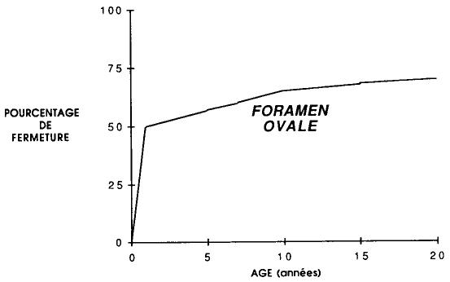
Figure 25:Pourcentage de fermeture du foramen ovale entre 0 et 20 ans.
Cette déhiscence de la paroi inter auriculaire peut être à l'origine d'un passage de bulles de l’oreillette droite vers l’oreillette gauche puis vers la circulation artérielle en cas d'augmentation de la pression veineuse intrathoracique. Ceci peut se rencontrer lors de la remontée en plongée autonome.
Diagnostic
Un FO perméable est asymptomatique dans la plupart des cas. Lorsqu'une pathologie existe, elle prend la forme d'une embolie paradoxale. L'embolie paradoxale se définit par une ischémie aiguë artérielle sans source d’embole dans la circulation gauche du cœur.
En plongée subaquatique, on peut penser à l'existence d'un foramen ovale perméable s'il existe une ischémie aiguë artérielle sans cardiopathie emboligène, survenant après ou pendant la décompression, alors que les tables de plongée ont été respectées. Le pourcentage d'accident de décompression par embolie paradoxale augmenterait en cas d'élévation de la pression dans l'oreillette droite (manœuvre de Valsalva, toux accidentelle, gonflage de gilet à la bouche) et en cas de sensation de froid.
Conclusion
Chez l'adulte, on conçoit que la possibilité d'un accident de décompression par embolie paradoxale due à un Foramen Ovale perméable existe tout en restant peu fréquente (à l'origine des accidents immérités).
Mais chez l'enfant, on peut se demander si la fréquence ne pourrait pas être augmentée par les faits suivants :
- l'enfant est souvent porteur d'un souffle innocent générateur de turbulences et donc de formation accrue de bulles ;
- l'échographie de l'enfant à cinq ans montre des turbulences importantes à l'abouchement de la veine cave inférieure (source de bulles) ;
- le pourcentage de FO perméable est plus élevé que chez l'adulte ;
la présence d'alvéoles pulmonaires perfusées non ventilées, avant 8 ans, entraîne un dégazage moins bon en cas de présence de bulles et un risque augmenté d'accident de décompression.
Ces particularités cardiovasculaires confrontées à celles de la maturation pulmonaire de l'enfant laissent également supposer une grande modification dans la cinétique des gaz inertes par rapport à l'adulte.
Ceci rend totalement aléatoire la transposition à l’enfant des tables de plongée établies pour l'adulte.

La sphère ORL
L’oreille
L'otite barotraumatique est le principal facteur d'incident et d'échec en plongée chez l'enfant. Classiquement la trompe d'Eustache est plus large, l'isthme moins marqué, l'orientation des muscles péri staphylins est différente par rapport à l'adulte. Pour Delonca cela aboutirait à une plus grande perméabilité tubaire expliquant la plus grande fréquence des otites chez l'enfant.
Selon Bylander qui a étudié la physiologie comparée de la trompe d'Eustache chez l'enfant et chez l'adulte, il existe des pressions d'ouverture et de fermeture tubaire voisines, mais une fonction d'ouverture de l'orifice musculaire nettement moins bonne chez l'enfant entraînant, lors de la descente, l'impossibilité de réaliser une béance tubaire volontaire : seules les manœuvres de Valsalva ou de Frenzel sont possibles. C'est la seule différence fonctionnelle entre l'enfant et l'adulte.
Par contre, chez l’enfant, on note la plus grande fréquence de deux pathologies :
- la maladie allergique quiescente à développement pré pubertaire avec polypose et / ou bronchospasme ;
- l’otite séromuqueuse et ses séquelles.
Delonca rapporte une statistique américaine selon laquelle 25 % des enfants "tout-venant" présentent des troubles auditifs ignorés par otite séreuse. Parallèlement, une étude finlandaise par Virolainen et all., se basant sur des examens systématiques effectués chez 1207 enfants scolarisés de 7 à 8 ans, a montré que 50 % de ceux-ci ont présenté au moins une otite asymptomatique. Ceci dicte une attitude préventive.
Le dépistage des affections de l'oreille moyenne impose, outre l'examen clinique, la réalisation d'un tympanogramme, au moins lors de la première consultation, complété par un test de plongée soit en Caisson Hyperbare, soit en piscine lors des premiers entraînements. Dans ce cadre, soulignons le problème, largement sous-estimé, de l'incompréhension des manœuvres d'équilibration tympanique à l'origine de certains échecs.
Les formations lymphoïdes pharyngées
L’hypertrophie des formations lymphoïdes pharyngés (végétations adénoïdes, amygdales palatines et linguales) peut gêner les manœuvres d’équilibration des pressions par obstruction de la trompe d’Eustache.
Les végétations adénoïdes présentes à la naissance subissent un développement maximum jusqu’à l’âge de 5 à 7 ans puis ont tendance à involuer. Elles ne sont plus obstructives chez les enfants de 8 à 12 ans qui n’ont pas de problèmes infectieux rhino sinusiens ou otologiques à répétition.
Les sinus
Les sinus maxillaires sont présents chez l’enfant après 3 ans.
Les sinus frontaux se développent plus tardivement et n’apparaissent qu’après 6 ans.
Les ostiums de communication sinus-fosses nasales ne présentent pas de différence par rapport à ceux de l'adulte. Ce sont donc uniquement les sinus maxillaires qui pourraient poser des problèmes en plongée précoce (entre 3 et 6 ans).
Le risque de pathologie sinusienne barotraumatique est lié à la fréquence des infections rhino-pharyngées chez l'enfant.
Les dents
La pathologie dentaire en milieu subaquatique se trouve subordonnée au froid, à la pression, à la conception de l’embout intra-buccal et à des facteurs de l’environnement (sel, pollution, animaux ou végétaux urticants).
Le parodonte (gencive libre, gencive attachées, muqueuse alvéolaire, ligaments alvéolo-dentaires) est atteint par les frottements, les surcharges occlusales, des intolérances au caoutchouc. Les parties molles (joues, lèvres, langue) subissent l’action des substances chimiques et de germes. Les dents sont agressées par le froid et la pression. L’articulation temporo-mandibulaire peut être lésée par surmenage.
Une mauvaise hygiène buccale favorise l’évolution des atteintes parodontales.
Comme l'adulte, l'examen médical annuel des plongeurs devrait être mis à profit pour effectuer un contrôle de l'état dentaire.
Le plus souvent non anatomique, les embouts peuvent blesser la gencive au niveau des freins médians ou des brides latérales.
On veillera à choisir une taille d'embout buccal adapté et dans la période de la chute des dents lactéales, on s'assurera que le maintien en bouche du détendeur reste correct.
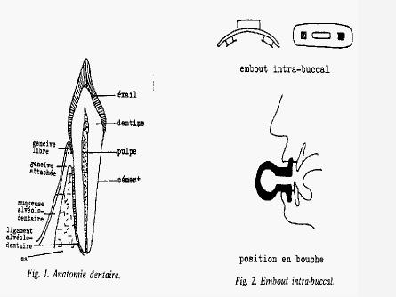
Figure 24: anatomie dentaire et position de l'embout intra-buccal

Conclusion
Une vigilance accrue s'impose lors des premières plongées : il faudra empêcher de laisser plonger les enfants enrhumés. Il faudra également utiliser un masque adapté (petit volume, bien adapté au visage, nez isolé type masque de chasse) facilitant les manœuvres d'équilibration.
La fréquence des otites séro-muqueuses infra cliniques nécessite un examen O.R.L. de qualité avec audio-tympanogramme.
longée, hors de l’eau sera effectué par les adultes.
Thermobiologie
Le froid est le principal facteur limitant la plongée chez l'enfant.
Le métabolisme basal augmente de la naissance à 1 an, passe par un maximum de 1 à 3 ans, reste élevé jusqu'à l'âge de 7 ans puis décroît jusqu’à l’âge adulte.
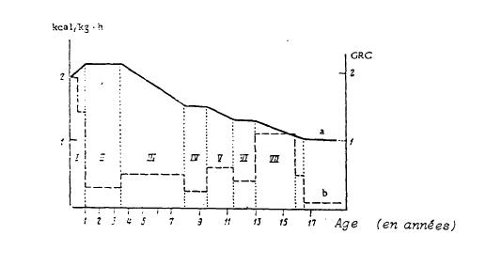
Figure 25: Variations du métabolisme basal par kg de poids corporel et vitesse de croissance .
En cas d'agression thermique modérée au repos, l'enfant maintient aussi bien sa température centrale que l'adulte. En effet, le handicap constitué par un panicule adipeux mince et un rapport surface corporelle/poids élevé, (ce rapport est égal à 380 cm2/kg chez un enfant de 8 ans alors qu’il est de 280 cm2/kg chez l’adulte) est compensé par une thermogenèse plus élevée et une réaction vaso-constrictive plus rapide et plus importante entraînant une modification des flux thermiques régionaux.
La déperdition maximale de chaleur chez l'enfant se situe au niveau de la tête, du cou et du tronc.Toutefois, en cas d'agression thermique à l'effort comme le réalise la plongée dans une eau à température inférieure à 34°C (température de confort thermique dans l'eau), le bilan thermique de l'enfant devient défavorable et ce d'autant plus que l'enfant de moins de 7 ans a un métabolisme basal qui reste élevé.
On a pu démontrer sur des groupes d'enfants nageant à vitesse constante dans de l'eau à 20,3°C que le taux de refroidissement diminue de façon linéaire avec l'âge.
On note que les filles, dotées d'un pannicule adipeux plus isolant, se refroidissent moins vite que les garçons.
A l'opposé le risque d'hyperthermie et de déshydratation inévitable en plongée est favorisé par l'exposition même courte au soleil en combinaison de néoprène en raison de l'inefficacité des mécanismes de thermolyse.
La prévention est donc primordiale, elle comporte un équipement adapté avec cagoule, une éducation nutritionnelle sans augmenter de façon inconsidérée les apports nutritionnels. Il faut apprendre à l'enfant à s'hydrater avant et après la plongée, par exemple en absorbant de l'eau et du sucre.

La plongée est déconseillée aux enfants de moins de 8 ans et limitée (profondeur, temps, et température de l’eau) pour les enfants entre 8 et 12 ans. Dans tous les cas, un avis médical spécialisé est obligatoire

Figure 1: Le sytème respiratoire 3
Figure 2 : structure de l’appareil respiratoire 4
Figure 3 : ventilation pulmonaire 8
Figure 4: débit respiratoire 9
Figure 5 : pressions et propriétés élastiques du système respiratoire 9
Figure 6 : les pressions lorsque le plongeur respire dans un détendeur 10
Figure 7: régulation nerveuse de la respiration 11
Figure 8 : échange et transport des gaz 19
Figure 9: position du coeur dans le corps humain 21
Figure 10 : schéma du coeur 23
Figure 11 : schéma fonctionnel du coeur 24
Figure 12 : un position du foramen ovale 25
Figure 13: la systole auriculaire 26
Figure 14: la systole ventriculaire 27
Figure 15 : le système de conduction du cœur 28
Figure 16 : la circulation sanguine 36
Figure 17:Action comparative des systèmes orthosympathique et parasympathique 46
Figure 18: l'oreille 46
Figure 19 L’oreille, schéma fonctionnel 47
Figure 20: la labyrinthe osseux 49
Figure 21:le labyrinthe membraneux 50
Figure 22 : le limaçon 50
Figure 23: Schéma de l'oeil 52
Figure 24: les contrindications à la plongée 55
Figure 25:Pourcentage de fermeture du foramen ovale entre 0 et 20 ans. 59

Chapitre 2

Les Accidents

Chapitre 2 1
Les Accidents 1
2.1 Les accidents mécaniques ou barotraumatismes 3
2.1.1 Placage de masque 4
2.1.2 Sinus 4
2.1.3 Oreille 6
2.1.4 Dents 10
2.1.5 Barotraumatisme de l’intestin ou de l’estomac 10
2.1.6 Surpression pulmonaire 11
2.1.7 Remontée ballon 20
2.1.8 Coup de ventouse 21
2.2 Les accidents toxiques ou biochimiques 21
2.2.1 Intoxication par le dioxyde de carbone : L‘hypercapnie 21
2.2.2 Narcose aux gaz inertes 24
2.2.3 Hyperoxie 25
2.2.4 L’hypoxie et l’anoxie 27
2.2.5 Intoxication à l’oxyde de carbone 28
2.3 Les accidents de décompression ou biophysiques 29
2.3.1 Physiopathologie des ADD et MDD 30
2.3.2 Les différents ADD :localisation et symptômes 42
2.3.3 Facteurs favorisants de l'ADD: 50
2.3.4 Traitement d'urgence de l'ADD : 52
2.3.5 Transport de l'ADD: 54
2.3.6 Prévention de l'ADD : 54
2.3.7 Comparaison entre la surpression pulmonaire et l’accident de décompression 54
2.4 La noyade 55
2.4.1 Cause 55
2.4.2 Mécanisme 56
2.4.3 Symptômes 56
2.4.4 Traitement et Conduite à tenir 57
2.4.5 Prévention 58
2.5 Les accidents dus au transfert de chaleur 58
2.5.1 Le froid 59
2.5.2 Le choc thermodifférentiel 63
2.5.3 Hyperthermie 63
2.6 Les accidents dus au milieu 63
2.7 Les accidents de l’apnée 64
2.7.1 La syncope anoxique (rendez-vous syncopal des 7 mètres) 64
2.7.2 Les accidents de décompression 65
2.7.3 L’oedème aigu du poumon 66
2.8 Traitement hyperbare 66
2.8.1 Indication à l'OHB 66
2.8.2 Les bénéfices d’un traitement hyperbare 67
2.9 Le palier de principe 68
2.9.1 Le palier de principe d’une plongée sans incident : 68
2.9.2 2. Le palier de remontée rapide 69
2.9.3 2. Le palier de Fructus-Sciarli 69
2.10 Lexique 70

Le mot clé concernant les accidents doit être PREVENTION. Usuellement on classifie les accidents de plongée selon le tableau suivant:

 | Mécaniques  Loi de Mariotte | Biochimiques  Loi de Dalton | Biophysique  Loi de Henry | Autres
A la descente | placage de masque  coup de ventouse  oedème pulmonaire | Narcose  empoisonnement au monoxyde de carbone  Hyperoxie  Essoufflement
A la descente  ou  à la remontée | barotraumatismes  de l’oreille,  des sinus,  des dents | syncope anoxique par hyperventilation |  | noyade  hypothermie  hyperthermie  accidents dus au milieu
A la remontée | surpression pulmonaire  colique du scaphandrier | rendez-vous syncopal des 7 mètres | accidents de  décompression  ADD

Les accidents mécaniques ou barotraumatismes
Tous ces accidents sont des conséquences de la loi de Mariotte dans une cavité corporelle. Certains se produisent à la descente (placage de masque, sinus, oreille) d’autres à la remontée (sinus, oreilles, dents, intestins et estomac, surpression pulmonaire)
Les accidents barotraumatiques sont souvent hyperalgiques et à l’origine de véritable malaise vagal associant :
- hypotension et choc
- bradycardie profonde
- syncope avec perte de connaissance
- noyade
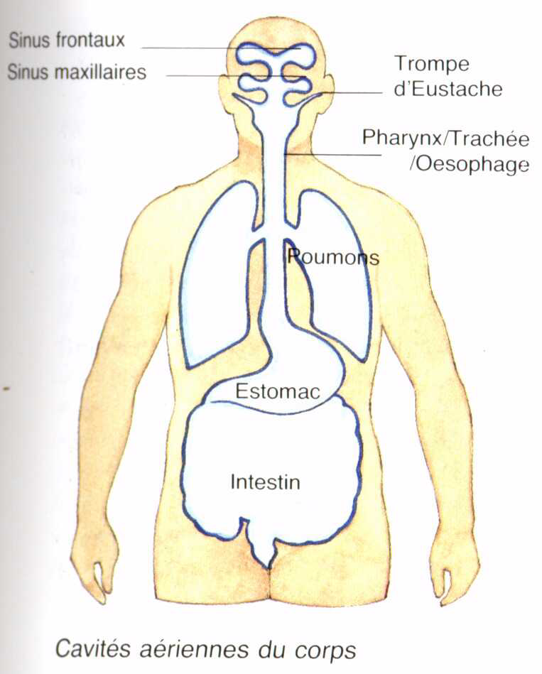

Placage de masque

Cause et mécanisme
A la descente la pression augmente, le masque est plaqué et s’écrase jusqu’à la limite d’élasticité de la jupe. Puis l’intérieur est en dépression et des lésions oculaires et nasales se produisent par effet de succion.

Symptômes
Dans l’eau : sensation d’aspiration sur le visage, troubles de la vue, douleur, hémorragie oculaire ou nasale (epistaxis).
A la sortie : oeil rouge ou au beurre noir, troubles de la vue, saignement de nez, hémorragie sous-conjonctivale.

Traitement
S’il y a saignement de nez, se moucher puis comprimer la narine, tête en avant.
Consulter un médecin généraliste, ou un ophtalmologiste, ou un O.R.L.

Prévention
Souffler doucement dans le masque par le nez au fur et à mesure de la descente.

Sinus
Les sinus principalement concernés sont les sinus frontaux, maxillaires, ethmoïdaux et sphénoïdaux.
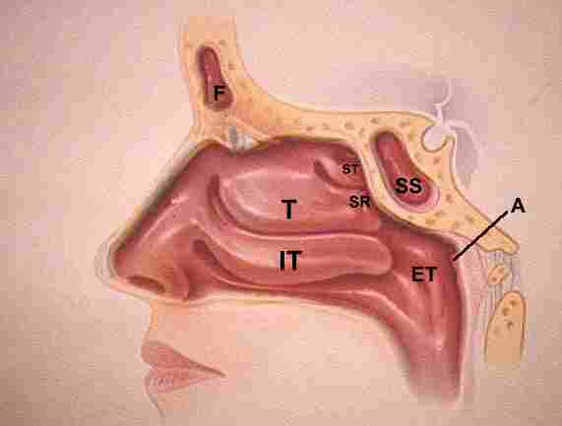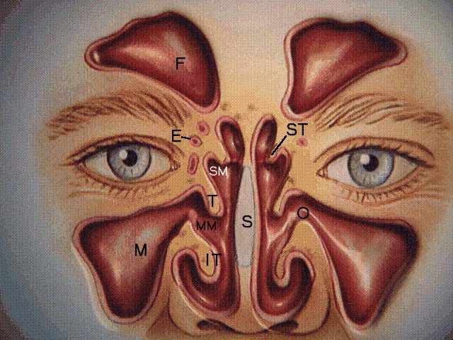
F – sinus frontal, E - sinus ethmoïdaux, M - sinus maxillaires, O – ostium sinusal maxillaire, SS – sinus Sphenoidal ST- cornet supérieur, T – cornet moyen, IT- cornet inferieur, SM- meat supérieur, MM- méat moyen, SR – retrait sphenoethoïdal, S- Septum, ET – orifice de la trompe d’Eustache, A - Adenoides

Cause et mécanisme
Cet accident concerne les sinus dont le méat est obstrué. Cette obstruction peut être due soit à un orifice sinusien trop étroit, soit à une inflammation de la muqueuse, soit encore à la présence d’un polype.
A la descente, le sinus est en dépression, et un effet ventouse se produit sur les muqueuses.
A la remontée l’air ne peut s’échapper et pousse sur la paroi.
Plus fréquemment à la descente, le sinus se met en dépression relative :

- Stade I (100 à 150 mmHg) : oedème et hyperhémie de la muqueuse.
- Stade II (250 à 300 mmHg) : oedème généralisé et sécrétion sérohématiques.
- Stade III (> 300 mmHg) : hématome sous-muqueux et hémosinus.

Symptômes
Douleur violente et brutale en «coup de pioche», frontale ou sous-orbitale, épistaxis, céphalées, vertiges et nausées.

Conduite à tenir et Traitement
Défense de plonger si inflammation des VAS. Remonter si accident.
Consulter un O.R.L : lutte contre l'oedème (vasoconstricteurs), lutte contre la douleur (anesthésie locale, ponction)

Prévention
Défense de plonger si inflammation des VAS
Ne jamais forcer.
A la descente, en cas de douleur remonter de quelques mètres, enlever le masque et se moucher, essayer de nouveau. A la remontée, redescendre de quelques mètres et remonter très lentement (dans ce cas il faudra penser à ajouter le temps de la remontée au temps au fond pour le calcul des paliers).
Ne pas plonger en cas de rhume, de sinusite, de polypes ou de kistes. Proscrire les vasoconstricteurs.

Oreille
Les barotraumatismes des oreilles peuvent survenir aussi bien à la descente qu’à la remontée, en plongée bouteille comme en apnée. Ils représentent les 3/4 des accidents de plongée; touchent toutes les catégories de plongeurs.

Barotraumatisme de l’oreille moyenne

Cause et mécanisme
Descente trop rapide et/ou obstruction de la trompe d'Eustache par une pathologie infectieuse, allergique ou anatomique des VAS. La trompe d’Eustache ne s’ouvre pas et la pression n’est pas la même des deux côtés du tympan.
Une différence de 0,2b donne une sensation de gène (associée à une retraction tympanique), à 0,4b la douleur est forte (ecchymose et hématome sous-épithélial de la muqueuse et du tympan ) et entre 0,6 et 0,8b il y a perforation du tympan.
Les plongeurs les plus exposés sont :
- les plongeurs en apnée chez lesquels la répétition des descentes expose à ce type d’incident ;
- les plongeurs autonomes entraînés qui descendent rapidement, les moniteurs qui font “l’ascenseur”, les débutants qui font des Valsalva trop forts et répétés.

Remarque : équilibrage physiologique spontané à la remontée (P > 20 mb)

Symptômes
Douleur légère puis de plus en plus violente si l’on continue de descendre, sensation de plénitude de l'oreille, bourdonnements, surdité, vertiges, otorragies.

Stades lésionnels de HAINES et HARRIS :

- Stade I : rougeur du manche du marteau;
- Stade II : rougeur diffuse et rétraction du tympan;
- Stade III : épanchement séreux dans la caisse du tympan;
- Stade IV: épanchement de sang dans la caisse du tympan;
- Stade V : perforation tympanique.

Prévention
Voir barotraumatisme de l’oreille interne.

Traitement
- Stade bénin (rétraction du tympan) : disparition spontanée en quelques jours, avec abstention de plongée ;
- Epanchement de sang : traitement local simple, régional nasal et général anti-inflammatoire, avec bien sur abstention de plongée
- Performation tympanique : protection d’oreille par coton et interdiction de gouttes auriculaires ; traitement régional et général ; antibiothérapie en cas de surinfection seulement. La cicatrisation spontanée est fréquente ; Parfois une tympanoplastie peut être nécessaire. Certains font parfois des interventions précoces de remise en place des lambeaux tympaniques.

Evolution et séquelles :
- Guérison rapide et sans séquelle le plus souvent ;
- Cicatrisation des perforations en quelques semaines ;
- Risque de surinfection si perforation, et d’évolution vers une otite moyenne chronique à tympan ouvert ;
- Risque d’otite moyenne chronique à tympan fermé si le barotraumatisme est dû à une obstruction tubaire pathologique.

Vertige alternobarique

Cause
Il s'agit d'un syndrome vestibulaire périphérique irritatif (vertige rotatoire régressif en quelques secondes à plusieurs minutes) survenant essentiellement lors de la remontée et à faible profondeur.
Il est en rapport avec une asymétrie pressionnelle de l'ordre de 60mmHg entre les deux oreilles moyennes par dysperméabilité tubaire. Il disparaît à la surface, on n’observe pas de séquelle clinique.
Symptômes :
Vertiges, nausées, vomissement, acouphènes, hypoacousie, perte de l’équilibre.
Il peut facilement être confondu avec un ADD. En cas de doutes, droit sur le caisson.
Traitement
Redescendre ou stopper la remontée et réaliser une série de déglutitions ou la manœuvre de TOYNBEE, solliciter une assistance, consulter un ORL.

Barotraumatisme de l’oreille interne, otite barotraumatique

Dix fois moins fréquents que les barotraumatismes de l’oreille moyenne, mais redoutables par leurs séquelles potentielles fonctionnelles parfois irréversibles. Ils sont isolés ou associés à un barotraumatisme de l’oreille moyenne dans plus de la moitié des cas.

Ils surviennent surtout en descente et concernent souvent les apnéistes.

Leur symptomatologie est surtout cochléaire.
Le danger principal est le retard de diagnostic, aussi bien par le plongeur qui évoque une simple oreille bouchée ou par le médecin qui peut méconnaître un barotraumatisme d’oreille interne derrière un banal barotraumatisme d’oreille moyenne : “Un accident peut en cacher un autre.”

Cause et mécanisme
Plusieurs formes possibles :
- Barotraumatismes mixtes : le barotraumatisme de l'oreille moyenne se complique d'une fistule péri-lymphatique à travers la fenêtre ovale ou ronde.
- Entorse spapédo-vestibulaire : La déformation du tympan entraîne une exagération du mouvement normal de la chaîne ossiculaire, un coup de piston est exercé par l’étrier dans la fenêtre ovale, il s’en suit une luxation de l’étrier, suivi éventuellement de la rupture de la membrane de Reissner ou de la rupture de la membrane de la fenêtre ronde, ou une luxation du ligament annulaire.

Symptômes
- L’otalgie est souvent présente par atteinte de l’oreille moyenne associée.
- L’hypoacousie est le signe essentiel. L’audiogramme en urgence permettra de préciser :
    - soit l’atteinte seulement de perception en cas de trauma d’oreille interne isolé (perte prédominante sur les aigus),
    - soit une atteinte mixte de transmission et de perception en cas de barotraumatisme mixte.
- Les vertiges rotatoires sont prédominants dans le vertige alterno-barique, sinon ils sont rares dans les barotraumatismes d’oreille interne de type mécanique, traduisant une souffrance vestibulaire irritative surajoutée à l’atteinte labyrinthique cochléaire.
- En cas de vertiges paroxystiques, il faut évoquer la possibilité d’une fistule périlymphatique au niveau de la fenêtre ronde ou ovale.
  - Enfin, ils peuvent faire évoquer un accident de décompression de l’oreille interne en diagnostic différentiel !
- Nausées et vomissements sont parfois présents.

Diagnostic et Traitement
Une consultation en urgence s'impose :

- risque d'accident de décompression,
- mise en route du traitement par perfusion de vasodilatateurs et de corticoïdes .

Prévention
Ne jamais forcer
Utiliser une méthode d’équilibrage des pressions dans l’oreille

- Méthode de Valsalva : Antonio Valsalva a vécu dans les années 1700 et a été le premier à donner une méthode pour égaliser la pression dans les oreilles. La méthode consiste à fermer les narines, souffler sans détendre les joues. On atteint ainsi un gradient de pression de 0,2 à 0,3 bar. Cette technique présente l’inconvénient de pouvoir causer un engorgement veineux au niveau de la trompe d’Eustache. Elle provoque une hyperpression de l’ensemble des voies respiratoires d’où les risques de
- coup de piston sur les fenêtres rondes et ovales avec répercussion sur l’appareil cochléovestibulaire par effet cumulatif de micro chocs au cours des ans
- passage de bulles d’azote dans la grande circulation: c’est l’hyperpression pulmonaire (shunt pulmonaire ou ouverture du foramen ovale)
- La manoeuvre de Frenzel: Herman Frenzel était un commandant de la Luftwaffe qui a enseigné cette technique à des pilotes pendant la seconde guerre mondiale. La technique est de coincer les cordes vocales comme lorsque l’on se prépare à soulever un gros poids. Les narines sont pincées, et l’on fait un son k, en élevant le tiers inférieur de la langue. La langue va comprimer l’air de l’arrière gorge (un observateur va voir le nez gonfler). Cette technique à l’avantage de pouvoir être faite à tout moment et de ne pas gêner le retour veineux.
- La manoeuvre de Toynbee: Joseph Toynbee a vécu dans les années 1800. C’est le premier à avoir identifié le bruit de craquement que l’on entend dans sa tête lorsque l’on déglutit. Sa technique est de fermer les narines et d’avaler. Cette technique n’est pas recommandée pour les descentes rapides car il n’y a pas de marge d’erreur. Pas recommandée non plus en cas d’aerophagie.
- La Béance Tubaire Volontaire a été introduite par la marine française dans les années 50. Les muscles du palais sont contractés tandis que les muscles du haut de la gorges sont utilisés pour ouvrir la trompe d’Eustache. Cette technique est similaire a ce qui arrive dans la gorge à la fin d’un bâillement. Tout le monde n’y arrive pas !!
- La manoeuvre de Roydhouse: Noel Roydhouse est un médecin du sport de Nouvelle Zélande. Sa technique est similaire à la BTV sauf qu’il donne plus d’indices sur l’ordre dans lequel les muscles doivent être contractés. Il faut d’abord contracter le levator palatini puis le tensor palatini. Ceci a pour effet de lever et de faire avancer la glotte. Ensuite, il faut contracter les muscles de la langue pour obtenir le craquement de l’ouverture de la trompe d’Eustache.
A la remontée en cas de douleur redescendre de quelques mètres et remonter lentement : jamais de Valsalva à la remontée, Toynbee seulement.
Ne jamais utiliser de coton-tige ou de bouchon avant ou pendant la plongée.

Dents

Cause et mécanisme
Cet accident est produit par une carie mal soignée avec une cavité sous l’amalgame, ou une obstruction ou une couronne se désadaptant. A la descente le jet d’air sous pression irrite le nerf dentaire. A la remontée, l’air dans la cavité se dilate plus vite qu’il ne peut s’échapper. La pression trop forte sur la paroi interne de la dent peut la faire éclater, et entraîner une syncope.

Symptômes
Violente douleur dentaire, bris de la dent par explosion.

Traitement
Si douleur à la descente, interrompre la plongée, si douleur à la remontée, ralentir la remontée. Consulter un dentiste

Prévention

Barotraumatisme de l’intestin ou de l’estomac

Cause et mécanisme
La colique du scaphandrier : Dilatation des gaz intestinaux (stress, alimentation ou boissons provoquant des flatulences, etc...), entraînant une distension d'une partie du tube digestif, responsable de douleurs de siège et d'intensité variable.

L'émission de gaz entraîne la sédation des douleurs.

Excès d'air dans l'estomac : boisson ou médicament effervescent, chewing-gum, défaut de l'embout;
- remonté trop rapide : l’air avalé pendant la plongée ou du à la fermentation d’aliments durant la plongée se dilate à la remontée
- défaut de l'évacuation des gaz par blocage de la valve de Gubaroff et du pylore;
s'associent pour entraîner la rupture d'une ou des tuniques stomacales (pression dans l’estomac supérieure à 100 ou 150 mmHg),

Symptômes
Douleur à l’abdomen et envie d’évacuer les gaz sans y parvenir. Ballonnements, éructations. Début brutal par état état de choc modéré, douleurs abdominales diffuse, météorisme très important, un vomissement ± hématémèse peu abondante.

Traitement
- Essayer d’évacuer les gaz (redescendre un peu si douleur trop forte).
- Consulter un médecin.
Au besoin, caisson de recompression voire laparotomie en urgence et suture de la lésion, sont réalisées en fonction de la présence ou non d'une suppression pulmonaire, ou d'un accident de décompression, qui nécessitent une recompression préalable.

Prévention
- Pas de féculents avant la plongée
- Eviter de déglutir pour équilibrer les oreilles
- Attention à l’usage du bouton de surpression du détendeur.

Surpression pulmonaire
C'est l'accident de plongée le plus grave :
- responsable de la majorité des décès immédiats ou durant l'évacuation;
- responsable aussi des tableaux neurologiques les plus sévères;
- plus fréquent chez le débutant (jeune, mal entraîné).
Elle peut survenir à la remontée pour un plongeur équipé d’un scaphandre ou pour un plongeur en apnée ayant respiré même une seul fois l’air d’un scaphandrier immergé.

Cause
A la décompression (remontée) les gaz pulmonaires augmentent de volume et l’excès est normalement évacué par l’expiration. Si pour une raison quelconque l’expiration est bloquée, et/ou, la remontée est trop rapide , le gaz dilaté ne peut être évacué et les poumons sont distendus jusqu’à la limite d’élasticité thoraco-pulmonaire.

• Blocage volontaire de la respiration
- C'est le cas des plongeurs qui pratiquent une apnée à la remontée par peur de manquer d'air lors d'une remontée sans embout ou d'une remontée à deux sur un embout mal contrôlée.
- C'est aussi le cas des plongeurs en apnée qui lors de séances d'entraînement "mixtes" (apnée-scaphandre) réclament ( et obtiennent) de l'air en profondeur auprès d'un plongeur en scaphandre.
- La manoeuvre de Valsalva implique un blocage de la glotte, si cette manoeuvre d'équilibrage des oreilles normalement effectuée à la descente est malencontreusement effectuée à la remontée elle peut engendrer une surpression pulmonaire.
• Blocage involontaire de la respiration
La fermeture de la glotte peut avoir des causes réflexes, on parle alors de spasme laryngé ou de spasme laryngo-glottique. Ce spasme est provoqué par une panique qui peut s'interpréter comme un réflexe de survie de mammifère terrestre dans le cas d'une irruption d'eau au niveau des muqueuses des voies aériennes supérieures.
• Anomalies physiologiques ou maladies
L'accident de surpression pulmonaire peut se produire alors que le larynx est parfaitement ouvert et laisse libre passage à l'air. L'obstacle à la "vidange" pulmonaire est dans ce cas situé plus bas. Ces obstacles sont dus à des maladies pulmonaires. Il peut s'agir
- d'une imperfection pulmonaire
- ou d'une bronchite chronique, un bouchon de mucosité à l'intérieur des bronches empêche alors l'évacuation de l'air. On parle parfois dans ces cas de "bronches à clapets".
- Une crise d'asthme créant un blocage expiratoire peut également engendrer une surpression pulmonaire.
- Au rang des anomalies physiologiques causes de la surpression pulmonaire, il faut évoquer la laryngocèle. Il s'agit là d'un repli à l'intérieur du larynx qui peut emprisonner à la remontée un volume gazeux qui, se dilatant, va obturer les voies aériennes supérieures.

Ces accidents sont d’autant plus grave que :
- La vitesse de remontée est plus grande,
- Le plongeur est plus près de la surface,
- La masse de gaz contenue dans les poumons est plus grande au début de la décompression.

Mécanisme
Si la pression extérieure continue à diminuer, une surpression croissante s’établie dans les poumons avec phénomènes pathologiques :

Effets de la surpression pulmonaire sur la circulation
La surpression pulmonaire contrarie la circulation capillaire par un effet mécanique de compression des artères et des veines pulmonaires. Les alvéoles pulmonaires gonflées au maximum écrasent les vaisseaux de la petite circulation, on parle de garot pneumatique.
Cet effet de compression empêche le ventricule droit de chasser normalement le sang dans l'artère pulmonaire, il y a "embouteillage" dans les terminaisons capillaires des artères pulmonaires, tandis que le retour veineux dans l'oreillette gauche s'effectue lui aussi anormalement. Il y a donc surcharge du coeur droit et mauvais remplissage du coeur gauche associés à un stockage du sang veineux dans les viscères .
Cet effet de compression au niveau de la petite circulation engendre des troubles du rythme cardiaque et une baisse de tension artérielle qui peuvent conduire à un arrêt cardiaque. Cette gêne circulatoire conduit aussi à une diminution des échanges gazeux alvéolaires et donc à une hypoxie.
L'hypertension veineuse, due à la surcharge du coeur droit, concerne toutes les zones irriguées en particulier la moelle épinière. Il apparait clairement que tous ces troubles favorisent par là-même un ADD. L'ADD est donc doublement associé à la surpression pulmonaire :
• ADD et surpression pulmonaire sont liés à un même type de cause, la remontée "rapide".
• La surpression pulmonaire est un facteur favorisant de l'ADD indépendamment de l'identité de leurs contextes.

Mécanismes et conséquences des épanchements gazeux
Classiquement, l'épanchement gazeux à l'intérieur du thorax est dû à la rupture des alvéoles pulmonaires. La déchirure des vaisseaux pulmonaires accompagne localement celle des alvéoles, l'air pulmonaire s'engage alors sous pression dans la petite circulation, parvient au coeur gauche pour être distribué ensuite dans la grande circulation. Cette intrusion d'air dans la grande circulation conduit à une embolisation au niveau des artères terminales. Lorsqu'il s'agit des coronaires, c'est l'infarctus !
La zone cible de l'air libéré dans la grande circulation est le cerveau. Celui-ci est en effet la zone la mieux irriguée de l'organisme. L'essentiel du flux sanguin aortique passe par les carotides. Une idée fausse consisterait à penser que les bulles remontent.
Broussole prétend que c'est le cerveau gauche qui est atteint de manière privilégiée pour provoquer une hémiplégie droite...Granjean parle lui de l'atteinte privilégiée du cerveau droit en argumentant de la position de la carotide primitive droite. Droite ou gauche, le résultat est le même : l'hémiplégie.
Lorsque la circulation cérébrale est massivement atteinte, la surpression conduit à un accident neurologique gravissime. Les petites bulles sont, elles, mieux tolérées. Elles donnent lieu à des manifestations passagères de trouble circulatoire cérébral. Comme dans l'accident de décompression, c'est l'effet de grossissement des bulles gazeuses engendré par la baisse de pression qui va être déterminant dans l'aggravation des conséquences de l'accident (nous y reviendrons).
Par ailleurs, le volume gazeux atteignant les cavités du coeur ne fait qu'accélérer le désamorçage de la pompe cardiaque. Le décès de l'accidenté peut donc intervenir avant même que le cerveau ne soit atteint.
Le passage de l'air va également se faire dans les cavités qui environnent le lieu du déchirement pulmonaire
Ces cavités sont :
• la plèvre (L'envahissement gazeux conduit alors à un pneumothorax (les spécialistes préciseront hémopneumothorax puisqu'il est associé à l'hémoragie qui suit l'effraction pulmonaire).
• le médiastin
• le péritoine
• les espaces sous-cutanés
Il faut noter que le passage de l'air à travers la paroi alvéolaire peut se faire sans déchirement des alvéoles. La paroi alvéolaire est en effet constituée d'une seule épaisseur de cellules, si la distention alvéolaire est maximale et si la différence de pression est suffisante entre l'intérieur et l'extérieur du poumon, l'air peut diffuser à travers l'espace intertissulaire du tissu alvéolaire. Des cas d'emphysèmes sous-cutanés ont en effet été révélés chez des saxophonistes, un passage d'air dans l'espace médiastinal a été observé lors d'une expérience où l'on demandait à un patient de retenir sa respiration poumons pleins.
Ces deux remarques sont importantes à deux points de vue. D'une part, elles expliquent comment, dans le cadre de la plongée, des accidents neurologiques peuvent être observés sans qu'il y ait évidence d'une effraction pulmonaire, d'autre part les phénomènes purement terrestres de passage gazeux, sans conséquences graves, à travers la paroi alvéolaire montrent que, dans le cas du plongeur, l'expansion des emboles gazeux lors de la remontée est déterminante dans l'aggravation du phénomène, ce qui interdit tout exercice d'école en fin de plongée. C'est l'augmentation du volume des bulles qui va interrompre la circulation sanguine, c'est elle aussi qui va comprimer et dilacérer le tissu nerveux. Cette aggravation du phénomène bullaire, dû à la remontée, associé à un ADD aboutit à des formes généralement fatales de surpression pulmonaire.
On peut retenir que: plus que l'effraction gazeuse, c'est l'expansion des gaz qui fait de la surpression pulmonaire un accident grave.
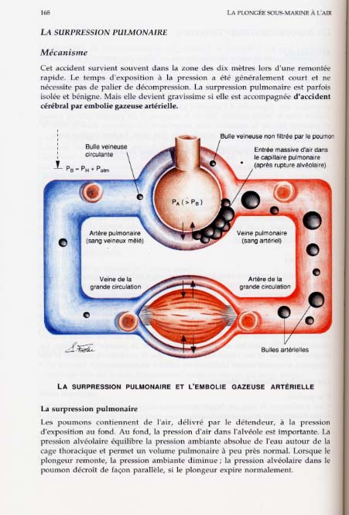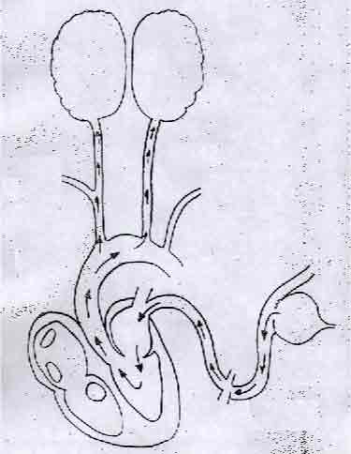

Symptômes
Dans tous les cas, les symptômes de la surpression pulmonaire sont caractérisés par leur précocité d'apparition. Les signes cliniques sont présents dès le retour du plongeur en surface, ils ne sont pas tous forcément présents en même temps, on peut distinguer plusieurs types de tableaux:

Le cas classique
Les signes classiques qui permettent de diagnostiquer une surpression pulmonaire sont les indices de rupture pulmonaire :
- détresse respiratoire :L'accidenté a une respiration superficielle et haletante, il se plaint d'un point de côté et d'une douleur thoracique fulgurante l'empêchant d'avoir une respiration profonde,
- toux accompagnée de crachats sanglants, une spume sanguinolante apparaît au coin de la bouche. Ces signes sont la manifestation du pneumothorax.
- L'accidenté est en état de détresse respiratoire et circulatoire, le sujet est pâle, angoissé, cyanosé. Des signes neurologiques apparaissent, l'accidenté manifeste des troubles moteurs et sensoriels qui peuvent conduire à une perte de connaissance suivie de convulsions.
- L'emphysème sous-cutané s'observe lui au niveau du cou et de la face et se caractérise par un gonflement de la peau qui crépite au toucher sous les doigts. Ce tableau classique concerne près de la moitié des accidents de surpression pulmonaire.

Surpression pulmonaire avec signes neurologiques dominants
Les atteintes cérébrales massives sont associées à des manifestations pulmonaires plus discrètes, si un emphysème médiastinal peut les accompagner, il est en effet très rare qu'un pneumothorax se manifeste. Les symptômes nerveux sont, dans ce cas aussi, présents dès le retour du plongeur en surface. Perte de connaisssance et convultions peuvent être suivies d'une paralysie dont l'apparition est beaucoup plus brutale et immédiate que dans l'accident de décompression isolé. Ce type d'accident pose pourtant problème dans la mesure où ces signes cliniques sont très semblables aux symptômes de l'accident de décompresion.
En règle générale, sauf évidence contraire (plongée en apnée), une perte de connaissance peu après la sortie de l'eau doit être interprétée comme un signe de surpression pulmonaire. Le diagnostic destiné à différencier l'origine exacte de la perte de connaissance se fait au caisson par le médecin compétent.

Cas moins graves
Ces cas concernent les accidents où les signes d'atteintes neurologiques sont invisibles. Les signes d'effraction pulmonaire sont difficiles à mettre en évidence.
L'effraction pulmonaire, elle même, peut très bien ne pas exister, l'accidenté souffre alors d'une "simple" distention alvéolaire. Le sujet se plaint de douleurs pulmonaires au niveau du sternum, ces douleurs s'amplifient lorsque l'inspiration se fait plus profonde. Une respiration ample déclenche la toux, on peut aussi observer des crachats sanguinolants.
Le nombre et l'importance de ces accidents est certainement sous-estimé. Le caractère discret de ces manifestations ne devrait pourtant pas empêcher de prendre très au sérieux ces signes en particulier si ceux-ci interviennent lors d'un stage de plongée où une première affection bénigne peut préparer le terrain à un accident plus grave.

Formes gravissimes
Il s'agit là des accidents où toutes les circonstances aggravantes sont présentes :
• Le début de la remontée se fait poumons totalement pleins.
• La remontée est rapide, aucun ralentissement n'est effectué ou imposé dans les derniers mètres.
• La surpression pulmonaire intervient après une plongée saturante.
L'état de détresse cardio-respiratoire caractéristique de la surpression pulmonaire est ici amplifié par les problèmes de décompression. L'évolution est très rapidement fatale, le décès intervenant par défaillance cardiaque. Dans ce cas, l'arrêt cardiaque n'est pas du à un désamorçage de la pompe cardiaque mais à un infarctus survenant après l'envahissement gazeux des artères coronaires ou de la circulation cérébrale.
Seule une réanimation MEDICALE précoce associée à une recompresion THERAPEUTIQUE rapide sont en mesure de sauver l'accidenté. Les symptômes sont précoces survenant le plus souvent à la sortie de l’eau ou dans les derniers mètres de la remontée.

«Les signes pulmonaires font le diagnostic, les signes neurologiques, le pronostic...»

Diagnostic :

Toute perte de connaissance en cours de remontée ou peu après la sortie, doit être considérée comme une suppression pulmonaire et traitée comme tel.

Le diagnostic différentiel ne se discute qu'au caisson. C'est celui des pertes de connaissances en plongée : accident de décompression grave, noyade, intoxication au CO2 ou au CO, hyperoxie, anoxie.

L'accident neurologique de la suppression est presque exclusivement cérébral, celui de la décompression est surtout médullaire.

Dénomination | Physiopathologie | Symptômes
Distension alvéolaire | Distension de l’alvéole  Rupture éventuelle des  capillaires | Gène respiratoire  Douleur thoracique
Oedème pulmonaire | Capillaires lésés : passage de plasma dans l’alvéole | Dyspnée
Pneumothorax et /ou  Hémothorax | Déchirement du feuillet viscéral de la plèvre : pénétration d’air ou de sang dans la cavité pleurale. Le poumon ne peut plus être étiré. Il se rétracte. | Douleur thoracique  Difficulté à respirer (impossibilité si bilatéral): mort si une ponction n’est pas faite rapidement  Toux et spume rosâtre  Respiration rapide  Cyanose
Emphysème sous-cutané | Epanchement d’air au niveau du thorax, qui remonte vers le cou | Peau gonflée, crépitante, au niveau du cou
Emphysème mediastinal | Compression du coeur par diffusion d’air | Le coeur n’est pas à sa place  Arrêt cardiaque
Aéroembolie | L’air de l’alvéole déchirée s’échappe dans la circulation :  veine pulmonaire -> coeur gauche -> aorte -> carotides -> cerveau | Spume sanglant  Troubles sensoriels  Crises épiléptoïdes  Paralysie (sauf paraplégie, le plus souvent hémiplégie)  Signes neurologiques dès l’arrivée en surface
Aéroembolie coronarienne | lésion du muscle cardiaque privé d’O₂ et de nourriture, d’élimination des déchets | Mort

Prévention et Traitement
Dans l'eau avec l'accidenté potentiel
Dans l'eau, il faut savoir observer ses compagnons de plongée et pouvoir déchiffrer rapidement les comportements qui peuvent dégénérer en surpression pulmonaire. Il est en particulier essentiel de pouvoir réagir à un essoufflement. Si le blocage glottique a pour origine l'intrusion d'eau au niveau des voies aériennes, le simple fait de pincer le nez de la personne qui ne maîtrise pas sa respiration sans masque évitera panique, blocage glottique, remontée panique et surpression pulmonaire.
Si l'invervention n'a pas pu se faire avant le début de la remontée panique, il faut tout entreprendre pour arrêter ou ralentir le retour à la surface. Il faut pour cela rattraper la personne, se placer au-dessus d'elle et appuyer ses deux bras sur ses épaules. Il est essentiel de pousser le sujet à expirer. Montrer son expiration profonde de manière flagrante est plus efficace que le fameux coup de poing au creux épigastrique qui risque d'amplifier le blocage de la personne.( Serait-il tout de même le geste de la dernière chance?)

Sur le bateau
Le traitement de la surpression pulmonaire, en l'absence d'un médecin spécialiste de plongée, est le même que le traitement de l'accident de décompression
Les troubles cardio-respiratoires liés aux deux accidents sont assez semblables, ces deux accidents sont de plus souvent liés. En particulier l'aspirine est prescrite, même si celle-ci peut avoir un effet néfaste sur l'aspect hémorragique de l'accident, il faut privilégier le traitement circulatoire de l'affection. Il faut faire adopter à l'accidenté une position qui lui permette de respirer le mieux possible en diminuant la douleur thoracique. On adopte pour cela la position étendue déclive ou la position semi assise.
Les traitements de la surpression pulmonaire à la disposition du plongeur non spécialiste sont dérisoires comparés à l'importance de cet accident. Ces traitements ne sont destinés qu'à permettre l'attente des secours spécialisés qui doivent être sollicités dans TOUS les cas douteux.

- PLS (droite) ou demi-assis si troubles respiratoires graves.
- Oxygène normobare en en inhalation 15l/mn si le sujet est conscient, en insufflation 15l/mn si le sujet est inconscient. Massage cardiaque en cas d’arrêt cardiaque
- Alerter le CROSS pour recompression d'urgence
- Réchauffer et réconforter
Transport urgent vers un centre de Traitement hyperbare (le seul traitement spécifique de l'embolie gazeuse) : à l'air à 6 ATA : 15 à 30 mn puis en O2 pur à 2,8 ATA; ou éventuellement, en mélange suroxygéné à 4 ATA
- Traitement des éventuels accidents associés

Prévention
Respirer en remontant, surtout dans les 10 derniers mètres.

Entraînement : expirer et contrôler la vitesse à la remontée : 15 à 17 m/mn.
vérification pour tous les plongeurs de la palanquée d'un bon contrôle de la respiration sans masque afin d'éviter tout spasme laryngo-glottique par un conditionnement bucco-nasal.
Formation à la remontée sur expiration controlée.
Il ne faut pas perdre de vue que la respiration sans masque n'est pas un acquis et peut-être remise en cause par une longue interruption de la pratique de la plongée ou une simple fatigue, l'essoufflement et surtout le froid.

Sélection médicale : élimination des anxieux, asthmatiques, emphysémateux, dyspnéïques, antécédent broncho-pulmonaire grave ou récent (bronchite).

Remontée ballon
Concerne le plongeur équipé d’un vêtement étanche.

Cause
Les vêtements secs sont équipés d’une soupape d’évacuation. Si l’évacuation est insuffisante à la remontée, le vêtement devient rigide et l’accès à la soupape impossible. Le plongeur est alors incapable de contrôler sa vitesse de remontée, et risque des barotraumatismes et des accidents de décompression.

Symptômes
Ceux des barotraumatismes et des ADD.

Traitement
Ceux des barotraumatismes et des ADD.

Prévention
- Bon entretien du matériel
- Surveillance du débit des gaz
- Déplacements verticaux le long d’un bout

Coup de ventouse
Concerne le scaphandrier en vêtement étanche.

Cause
En cas de chute, pas d’équilibration de l’habit d’où placage, dépression dans le casque et fractures multiples en particulier des vertèbres, et oedème pulmonaire aigu.

Symptômes
- oppression
- douleur thoracique et cervicale
- céphalées
- crachement de sang
- asphyxie
- troubles neurologiques

Traitement
oxygénothérapie
Traitement de l’état de choc

Les accidents toxiques ou biochimiques
Ces accidents mettent en cause la loi de Dalton : La pression partielle d’un gaz est egale à la pression absolue, multipliée par le pourcentage de ce gaz dans le mélange.
L’air est composé de 20,9% d’oxygène, de 79% d’azote de 0,03% de CO₂ et de 0,07% de gaz rares.

Intoxication par le dioxyde de carbone : L‘hypercapnie
Rappel : le rythme respiratoire est accéléré à partir d’information en provenance de
- chémorécepteurs (augmentation du taux de gaz carbonique, diminution du taux d’oxygène, Ph trop bas)
- tensorécepteurs (étirement des muscles de la cage thoracique)
- thermorécepteurs (augmentation de la température)

Cause
L’hypercapnie est caractérisée par une augmentation trop forte (plus que 40 mmHg) de la tension en CO₂ dans le sang, qui provoque alors une accélération du rythme respiratoire. La syncope hypercapnique survient lorsque la pression partielle en CO₂ atteint 0,7b. Elle est favorisée par
- une ventilation inappropriée par rapport à l’effort au cours de laplongée
- respiration en économisant la réserve de gaz
- sensibilité physiologique faible à l'augmentation de la pression de CO2,
- stress (ventilation superficielle dans l'espace mort),
- pollution par le CO2 de l'air de gonflage des bouteilles
- la profondeur (la pression en fait) qui
augmente les pressions partielles
augmente la viscosité de l’air, et donc les efforts à faire pour respirer
- des efforts musculaires (courant, lestage inadapté, exercices)
- le froid (pour brûler des calories, on brûle de l’O₂ et on produit du CO₂)
- les émotions, à cause de la décharge d’adrénaline
- une mauvaise forme physique ou mentale
- la peur
- un matériel défectueux (détenteur trop dur, bouteille mal ouverte)
- la mauvaise qualité de l’air

L’Hypercapnie entraîne une acidose. Hypercapnie et acidose par leur action vasodilatatrice :

- diminuent la tolérance nerveuse à l'hyperoxie,
- potentialisent la narcose à l'azote,
- favorisent les accidents de décompression

Mécanisme
En cas d’hypercapnie, le centre de commande de la respiration (bulbe rachidien) va augmenter la fréquence ventilatoire dans le but de purger le CO₂ efficacement. Malheureusement sans effort particulier, l’expiration va s’effectuer à un débit trop faible pour éliminer correctement le CO₂.
Le tuba ou le deuxième étage du détendeur augmente l’espace mort anatomique et provoque une augmentation du risque d’essoufflement. Après expiration l’air dans l’espace mort contient environ 5% de CO₂ et c’est lui qui est d’abord inspiré, le mélange qui arrive dans les poumons contient donc une quantité de gaz carbonique supérieure à la normale, le phénomène est d’autant plus important que le volume d’air inspiré à chaque cycle est faible.
De plus l’air sous pression à une viscosité importante et l’effort respiratoire est augmenté, le Volume Expiratoire Maximum par Seconde est réduit de moitié à 50 mètres.

Symptômes
- Sur soi : inpossibilité de tenir une apnée expiratoire
- Essoufflement: un plongeur en hypercapnie va émettre trop de bulles dans des intervalles trop courts. Avec un peu de chance, il va faire un signe .
- accélération du rythme respiratoire
- impression de suffoquer
- ventilation superficielle, dyspnée totale avec halètement.
- maux de tête, nausée, faiblesse, ralentissement psychologique
- sueurs, bourdonnement
- tachycardie
- crampes
- syncope
L’hypercapnie est un facteur aggravant de la narcose et des accidents de décompression.

Toxicité du CO₂ à la pression atmosphérique :

% en vol | PPCO₂ | Effets
<2% | <0,02b | néant
2% | 0,02% | rythme et amplitude respiratoire augmentent  maux de têtee
4% | 0,04b | essouflement , céphalées, oppression
5% | 0,05b | essoufflement  sueurs  face congestionnée  cyanose
6% | 0,06b | essoufflement, céphalèes, tempes qui cognent, suffocation, narcose possible
7% | 0,07b | céphalées violente  vomissements et gastralgies  congestion du visage, sueur  respiration haletante  narcose grave  tachypnée
10 | 0,1b | Etat syncopal, convulsion
>7% | >0,07b | augmentation des effets précédents jusqu’à  la mort
En plongée, les symptômes peuvent être masqués par l'exercice et l'hyperoxie, avec risque de syncope sans prodrome. De retour à l'air libre, il existe presque toujours un phénomène rebond avec des céphalées et parfois des nausées ou vomissements et plus rarement syncope

Traitement

Dans l’eau:
- Souffler, souffler, souffler pour rompre le cercle vicieux qui fait sans cesse augmenter la pression partielle en gaz carbonique.
- Arrêter tout mouvement pour cesser tout effort
- Baisser sa réserve (si mécanisme)
- Remonter sans palmer ou se faire remonter par un camarade.
A la surface
- Bien se ventiler
- Considérant le risque potentiel de surpression pulmonaire et d’accident de décompression :éventuellement oxygène normobare et alterne du CROSS pour caissonage
- éviter le soleil
- éviter le froid
- pas d’apnée

Prévention
Lutter contre les facteurs aggravants :
- matériel adapté :
- air correct dans la bouteille
- bouteille bien ouverte
- détendeur entretenu et réglé
- réserve baissée à temps
- combinaison de plongée
- tuba pas trop long

- pour le plongeur
- ne jamais plonger seul
- pas d’efforts excessifs sous l’eau
- bien se ventiler
- bonne condition physique et psychique
- ne pas s’immerger si début d’essoufflement en surface
- contrôler régulièrement sa respiration par des petites apnées expiratoires

Narcose aux gaz inertes
Les gaz inertes produisent des effets psycho-physiologiques réversibles (narcose ressemblant à une intoxication alcoolique), quand la pression partielle augmente.

Pour l'azote elle devient perceptible à partir de 40 m, importante à 70 m et invalidante à 90 m;
- pour l'argon : 30 m;
- pour le néon 90 m;
- l'hélium est utilisé en plongée profonde, comme diluant de l'O2, car il ne possède pas de propriété narcotique.

Cause
Pour la plongée à l’air, l’azote est présumé responsable, mais le gaz carbonique pourrait être complice.

La narcose à l’azote apparaît à des profondeurs variables selon les individus, selon la condition physique, selon le contexte.
Facteurs aggravants :
- hypercapnie, fatigue : le CO₂ a un effet potentialisateur du pouvoir narcotique des gaz inertes
- profondeur
- froid
- susceptibilité individuelle
- absence de visibilité (turbidité de l’eau)
- descente rapide dans le bleu, surtout tête en bas
- stress
- alcool
- drogue

Mécanisme
Plusieurs hypothèses tentent d'expliquer ce phénomène :

- Perturbations des mouvements ioniques et gazeux membranaires, par modification de la structure des membranes cellulaires, due à la saturation en gaz inerte.
- Perturbations du fonctionnement des membranes, par formation de structures semi-cristallines entre l'eau et le gaz inerte.
- Hypoxie histo-toxique des neurones, par saturation de la névroglie en gaz inerte.
- Hypoxie par bloc alvéolo-capillaire.

Symptômes
- Troubles subjectifs : tendance euphorique, détachement du monde extérieur, dialogue intérieur, sensation de déséquilibre.
- Troubles du comportement : baisse de l'attention, trouble de la mémoire, de la coordination, altération du raisonnement, viscosité mentale, fuites des idées, déséquilibre thymique.
- Troubles éléctro-encéphalographiques : disparition du rythme alpha occipital lors du travail mental ou à l'ouverture des yeux.

Traitement
Faire baisser la PPN₂, donc remonter au dessus de 25 mètres . Si les symptômes disparaissent continuer la plongée sans redescendre, sinon arrêter la plonger. La remontée doit bien sûre être contrôlée.
Traiter les conséquences éventuelles (noyade).

Prévention
Connaître ses limites
Ne pas dépasser 60 mètres à l’air
S’habituer progressivement à la profondeur
Ne pas plonger profond si l’on est fatigué
Ne jamais plonger seul

Hyperoxie

Une trop forte pression partielle en oxygène dans l’air alvéolaire entraîne une toxicité cellulaire et membranaire des métabolites de l'O2 (peroxyde d'hydrogène H2O2, radicaux hydroxyle OH...) et conduit à deux types d’accidents

Accidents dus à l’effet Paul Bert

Cause et mécanisme
- Lorsque la PpO2 > 1,7 à 2 bar (plongée à l'air > 90 m et à l'O2 > 10 m), pour temps de latence très variable (quelques minutes à qq heures) en fonction des efforts et de la sensibilité individuelle, surtout quand la PpCO2 s'élève, augmentant le débit cérébral.

- Exemples en O2 :

  - Limite de sécurité pour la Marine Nationale : 7 m (1,7 b) pour 4 heures.
  - Oxygénothérapie hyperbare : 18 m (2,8 b) pour 1 heure.
- Circonstances :
  - Essentiellement, les plongées avec appareil à O2 pur ou à circuit semi fermés (avec des mélanges synthétiques).
- Consequences :
  - Altérations membranaires;
  - dysfonctionnement de la pompe à sodium et à potassium;
  - dysfonctionnement des neurotransmetteurs...

Symptômes
- Signes d’alarme : crise mineures : Vision double (diplopie), réduction du champ visuel ; Contraction musculaires, crampes, malaise général
- Grande crise hyperoxique (avec risque secondaire de noyade ou de surpression pulmonaire): Crise de type épileptique avec cycle de trois phases de convulsion:
- phase tonique : contraction intense des muscles : ne pas remonter car risque de blocage de la glotte et donc de surpression pulmonaire
- phase clonique : secousses musculaires, morsure de la langue, convulsions
- phase résolutive : inertie, reprise de la conscience, mais amnésie de la crise

Traitement
Baisser la pression partielle en oxygène
Voir un médecin.

Prévention
Ne pas plonger à l’air au delà de 65 m.
Attention aux limites de profondeur en cas de plongée aux mélanges.
Attention aux facteurs aggravants : stress, alcool, tabac, café.

Accidents dus à l’effet Lorrain-Smith

Cause
- Pour des expositions expérimentales de longue durée à l'O2 (> 10h à 1b ou > 6 h à 2b).
- Circonstances :
    - Aucun risque pour les plongées à l'air; jamais observé chez les nageurs de combat utilisant l'O2 ou des mélanges synthétiques.
    - Risque théorique en oxygénothérapie hyperbare, éliminé par les protocoles thérapeutiques; et en plongée profonde à saturation.

Mécanisme
Altération du surfactant et de cellules de la paroi alvéolaire, ce qui produit une altération des échanges gazeux.

Symptômes
- Douleur inspiratoire, trachéïte
- Toux
- Brûlures retrosternales
- Oedème pulmonaire

Traitement
Baisser la pression partielle en oxygène (Ne PAS donner de l’oxygène)
Consulter un médecin

Prévention
Ne concerne pas le plongeur loisir, mais concerne le plongeur professionnel (qui doit plonger au mélange pour des plongées de longue durée au delà de 15m) et le secouriste (pas d’oxygénothérapie sans interruption au delà de deux heures).

L’hypoxie et l’anoxie

Cause
Appelée aussi "Le Rendez-Vous syncopal des 7 m", chez le plongeur sans appareil respiratoire qui hyperventile avant la plongée dans le but d'augmenter son temps d'apnée. Cette manoeuvre diminue le taux de CO2, sans augmenter notablement la fixation d'O2.

Les pressions partielles sont également modifiées par la pression lors de la plongée et la perte de connaissance par hypoxie se déclenchera sans signes précurseurs, avant que la PpCO2 ait augmenté suffisamment pour stimuler les chémorécepteurs cardiaques et pulmonaires.

Hypoxie: Pression partielle en oxygène trop faible entre 0,12b et 0,17b
Anoxie :: Pression partielle en oxygène inférieure à 0,12b

Mécanisme
Pour le plongeur en apnée celui de la syncope anoxique, peut également se produire pour un scaphandre en circuit fermé défectueux

Symptômes
- Accélération du rythme cardiaque, tachycardie
- Hallucinations
- Perte de connaissance instantanée , collapsus
- Apnée reflexe expiratoire
- Arrêt cardiaque
- Si la diminution de la PPO₂ est brutale, perte de connaissance sans signes annonciateurs

Traitement
Augmenter la PP0₂, oxygénothérapie

Prévention
Ne concerne pas le plongeur sportif à l’air, mais la plongée aux mélanges ou professionnelle, l’alpiniste, l’apnéiste, et l’aviateur .
Pour l’apneïste, pas d’hypervenlitation. Pour le plongeur aux mélanges, gerer sa PP02.

Intoxication à l’oxyde de carbone

Cause
Présence de monoxyde de carbone dans l’air de la bouteille

Mécanisme
L’affinité du Monoxyde de Carbone, 200 à 250 fois supérieure à l’oxygène, pour l’hémoglobine le rend responsable d’une diminution du transport de l’oxygène aux cellules de l’organisme. L’absorption du CO se fait exclusivement par voie pulmonaire, puis il diffuse rapidement à travers la barrière alvéolo-capillaire pour se dissoudre dans le plasma, pénétrer le globule rouge et se fixer sur l’hémoglobine formant la carboxyhémoglobine (HbCO), incapable alors de fixer et d’assurer le transport de l’oxygène.
Au niveau tissulaire, le CO diffuse du plasma vers l’intérieur de la cellule et se fixe sur toutes les protéines héminiques.
Ainsi l’intoxication au CO est responsable d’une hypoxie périphérique hypoxémique par quatre mécanismes d’importance décroissante :
- sanguine par diminution de la quantité d’oxygène transportée sur l’hémoglobine,
- pulmonaire par diminution de la quantité d’oxygène présente dans l’alvéole,
- périphérique par diminution des possibilités d’extraction tissulaire de l’oxygène et cellulaire par fixation du CO sur les hémoprotéines et les enzymes de la chaîne mitochondriale (myoglobine cytochrome A3, catalase, peroxydase) dont il bloque le fonctionnement, cette fixation s’accélérant en cas d’hypoxie associée ;
- cardiogénique enfin, car l’atteinte myocardique entraîne une diminution du débit cardiaque.
Cette fixation tissulaire du CO étant d’autant plus rapide que la pression tissulaire en oxygène est plus basse, il y a mise en route d’un processus d’auto aggravation.

La carboxyhémoglobine est un composé stable, l’hématose ne peut plus s’effectuer convenablement.

Symptômes
toxicité à un bar de pression atmosphérique
La symptomatologie est fonction du niveau d’HbCO, quoique variant grandement d’un sujet à l’autre. A titre indicatif,

HbCO
0 à15% | Pas de symptôme  Non-fumeur : 1 à 2 % (catabolisme de Hb, pollution)  Fumeur : jusqu’à 15 % de façon transitoire
15 à 25% | Céphalées, nausées, étourdissements, troubles visuels et/ou de concentration.
> 25% | Anomalie à l’ECG (ischémie, arythmie)
> 30% | Somnolence, convulsion, coma
> 60% | décès

1 litre de CO dans | PPCO2 à 1 bar | Effets :
20 000l d’air | 0, 00005 | rien
10 000l d’air | 0, 0001 | maux de tête
2000l d’air | 0, 0005 | troubles de la vue, bourdonnement,  respiration difficile, paralysie des jambes
1000l d’air | 0, 001 | perte de connaissance
500l d’air | 0, 002 | syncope, mort
200l d’air | 0, 005 | mort

Traitement
- Oxygénothérapie normobare et évacuation vers un caisson de recompression
- oxygénothérapie hyperbare
- éventuellement remplacement du sang
L’élimination sanguine du CO est :
- lente en air ambiant (demi-vie de 320 minutes),
- rapide lorsque le sujet respire 100 % d’oxygène (80 minutes)
- et très rapide en oxygène à 3 ATA (23 minutes).

Prévention
Attention à l’emplacement de la prise d’air du compresseur

Les accidents de décompression ou biophysiques
On appelle accident de décompression (A.D.D) tous les troubles liés au retour à l'état gazeux des gaz non métabolisés dissous dans l'organisme. Ce retour à l'état gazeux se produit lorsque le plongeur revient vers une pression plus faible après avoir respiré, sous pression, un mélange gazeux contenant un gaz biologiquement neutre. Ils se produisent lors de décompressions mal conduites ou trop rapides, mais aussi lors de décompressions normales chez des plongeurs «en mauvaise condition de plongée».
Pour nous, plongeurs sportifs, plongeant généralement à l'air, ce gaz sera l'azote (N2) mais dans d'autre cas (plongée aux mélanges) ce gaz pourra être l'hélium voire l'hydrogéne.

Physiopathologie des ADD et MDD
L'accident de décompression est dû à des phénomènes de dissolution des gaz dans les liquides du corps (sang, lymphe) et les tissus ayant des caractéristiques proches (n'oublions pas que notre corps est composé de 60 à 70 % d'eau). Nous allons donc dans un premier temps étudier ces phénomènes de dissolution..
Quels liquides ?
Quels sont les liquides du corps humain susceptibles de dissoudre des gaz ?
La réponse est très simple : tous les liquides.
Tous les liquides et plus largement tous les tissus du corps humain sont suceptibles de dissoudre des gaz : le sang bien sûr, les graisses, mais aussi les tissus nerveux, les muscles, les os, la peau...
Quels gaz ?
Quels sont les gaz susceptibles de se dissoudre dans nos tissus ?
Nous allons passer en revue tous les candidats possibles c'est à dire tous les gaz contenus dans le mélange que nous respirons. Prenons le cas de l'air alvéolaire que nous considérerons comme composé de 80 % d'azote, 16 % d'oxygène et de 4 % de CO2. Nous savons que les pourcentages de CO2 et d'O2 sont variables avec la profondeur (puisque nous savons que PpCO2 est constante), mais nous allons voir que ce n'est pas vraiment important, dans le cas qui nous intéresse ici.
Voyons tout d'abord le cas de l'oxygène et du CO2.
Ces deux gaz existent sous 2 formes dans notre organisme :
- combinés à l'hémoglobine (ou à d'autre corps, en particulier les carbonates pour le CO2).
- Dissous dans les tissus.
Il y a donc, à priori pour l'O2 et le CO2 une forme dissoute qui pourrait être cause d'accident de décompression. Cette phase dissoute n'est pas quantitativement négligeable. Il y a 3 ml d'O2 dissous par litre de sang (à la pression atmosphérique), c'est une quantité de l'ordre du tiers de celle d'azote. Néanmoins il faut remarquer que la présence sous forme dissoute est "encadrée" par les processus de fixations chimiques : si par sursaturation critique une bulle d'O2 ou de CO2 apparaissait dans l'organisme il s'enclencherait immédiatement un processus de fixation avec l'hémoglobine ou les carbonates. Pour donner une idée de la puissance relative du processus de fixation et du processus de dissolution, ont peut dire que si 1 l de sang peut dissoudre 3 ml d'O2 (à la pression atmosphérique), l'hémoglobine de ce même litre peut, elle, en fixer 200 ml. Dans le corps humain, pour l'O2 et le CO2 la dissolution joue un rôle très mineur devant la fixation chimique. Les processus de fixations chimiques étant beaucoup plus "performants" que les processus de dissolution en aucun cas une bulle d'O2 ou de CO2 ne peut se former dans le corps humain.
Voyons le cas de l'azote et de manière plus générale des gaz non métabolisés.
L'azote est un gaz qui n'est pas utilisé par notre organisme, aucun moyen de fixation chimique n'est prévu pour lui. Si lors d'une sursaturation critique une bulle d'azote se forme, aucun processus de combinaison chimique ne permettra son absorption. Dans notre corps, la dissolution est la seule forme de présence de l'azote, ce gaz est donc suceptible de créer des bulles et donc un accident de décompression.
Pour donner une idée des quantités en présence 1 l de sang peut à 0,8 bar de pression partielle, dissoudre 10 ml (STDP) d'azote. Pour l'ensemble du corps humain on arrive à des quantités de l'ordre de 0,9 à 1 l (STDP) à la surface et 2,5 à 3 l (STDP) à 20 m (quantité atteinte pour les plongées très longues : 2 h).

Tous les autres gaz qui ne sont normalement pas utilisés par notre organisme (autrement dit non métabolisés) et qui ne servent que de diluant à l'O2 sont dans le même cas. Ces gaz sont classiquement l'hélium ou l'hydrogéne (expérimental) dans la plongée aux mélanges. L'hydrogéne n'étant un gaz ni vraiment inerte ni vraiment neutre, on préférera parler de gaz non métabolisés plutôt que de gaz inertes dans les causes de l'accident de décompression.

Le cas nous intéressant le plus directement étant celui du plongeur sportif respirant de l'air nous nous intéresserons uniquement à la dissolution de l'azote dans l'organisme.
Etudions les différents états de saturation de l'organisme d'un plongeur, en surface, à la descente, au fond puis à la remontée. Les variations de profondeurs (donc de pression), vont agir comme des perturbations extérieures qui tendront à écarter le plongeur de l'équilibre avec le milieu ambiant.
En surface : Si le plongeur est en surface depuis assez longtemps son corps est à l'équilibre avec l'air à la pression atmosphérique

A la descente puis au fond. : En profondeur la pression totale augmente. Le plongeur qui est parti avec son corps en état d'équilibre avec l'air à la pression atmosphérique se trouve en état de sous saturation par rapport à l'air sous pression qu'il respire.. Son corps va donc se charger en azote dissous pour aller vers un nouvel état d'équilibre.

En fin de séjour au fond :Selon le temps qu'il a passé au fond le plongeur a, à peu près, atteint un nouvel état d'équilibre avec l'air sous pression qu'il respire. Mais il a, de toute façon, dissous dans son corps une quantité d'azote plus grande que celle qui correspond à l'état d'équilibre en surface.
A la remontée Lors de la remontée la pression totale diminue. Le plongeur quitte le fond avec une quantité d'azote plus importante que la quantité d'équilibre en surface, il va à un moment ou un autre se trouver en état de sursaturation par rapport à l'air qu'il respire.
Jusque là les trajets sont les mêmes lors d'une plongée normale et d'une plongée anormale.

Si cette sursaturation reste en dessous d'un certain seuil, la désaturation se fera sans problème (comme dans la bouteille d'eau minérale quand elle continue à dégazer sans faire de bulles) et au bout d'un certain temps le plongeur va revenir à l'état d'équilibre, à l'étape n°1 de la figure 2 (plongée normale).

Si par contre cette sursaturation dépasse un certain seuil (état de sursaturation critique), la désaturation se fera avec dégagement de bulles.

Chacune de ces bulles de gaz est soumise à la loi de Mariotte et à la loi de Henry : elle va augmenter de volume avec la diminution de pression et elle va se nourrir de l'azote des tissus alentours.

Ces bulles vont provoquer divers troubles (obstructions de vaisseaux, dilacération de tissus...) selon l'endroit ou elles se localisent, c'est l'accident de décompression. Mais surtout, les bulles vont déclencher toute une chaîne de réactions biologiques, que l'on appelle la Maladie de Décompression.

Cette approche du mécanisme de l'accident de décompression est due à PAUL BERT et surtout à HALDANE qui ont, au début de ce siècle, étudié les accidents qui se produisaient chez les scaphandriers pieds lourds et les ouvriers "tubistes" (ouvriers travaillant au percement de tunnels, où pour éviter les éboulement et les infiltration d'eau on crée une surpression de l'air dans la zone de taille).
Les quantités de gaz dissoutes dans les différents tissus et la facilité avec laquelle ils vont désaturer dépend fortement de la circulation sanguine dans ces tissus. Tous les paramètres influant sur la circulation influeront sur les risques d'accident de décompression.
On peut citer entre autre, le froid, l'effort, la fatigue, la qualité de la ventilation... Prenons par exemple, un plongeur qui commence sa plongée en ayant chaud et en palmant énergiquement : il sature vite et beaucoup. A l'inverse, aux paliers il se gèle et ne bouge pas : il désature beaucoup moins vite. Cette dissymétrie peut suffire à causer un accident de décompression. Les tables sont calculées avec suffisamment de marge pour tenir compte de cette dissymétrie inévitable, si elle reste dans des proportions raisonnables. Les tables ont donc un domaine d'utilisation dont il ne faut pas sortir : pas de travail au fond, pas de plongée en état de fatigue intense, utilisation d'une protection thermique adaptée...

Etant donné la très grande surface de contact au niveau des alvéoles et le très petit diamètre des vaisseaux le sang qui quitte les poumons et passe dans la petite circulation est pratiquement en équilibre avec l'air alvéolaire. Par conséquent, sauf cas de remontée extrêmement rapide, le sang de la petite circulation et plus généralement le sang artériel n'est pratiquement jamais en état de sursaturation très notable. Le sang veineux, lui, draine des quantités importantes d'azote venant des tissus qui sont en train de désaturer. Les bulles se rencontrent essentiellement dans le circuit veineux.
Toujours au niveau du poumon le très petit diamètre des vaisseaux bloque le passage des bulles qui seraient présentes dans le sang veineux. Ces bulles piégées dans les capillaires pulmonaires repassent (plus ou moins bien) dans l'air alvéolaire. Le poumons joue le rôle d'un piège à bulles.
L'encombrement de la circulation pulmonaire par les bulles va gêner tous les échanges gazeux et, entre autre, l'élimination de l'azote. Il faudra un accident de décompression très massif, provoquant un encombrement important de la circulation pulmonaire pour que des bulles puissent passer ce piège et se retrouver dans la circulation artérielle. Les atteintes des fonctions neurologiques hautes (cerveau) et les atteintes cardiaques seront plutôt rares dans le cas de l'accident de décompression sauf dans les cas les plus graves. Ces atteintes sont plutôt caractéristiques de la surpression pulmonaire (n'oublions quand même pas que les deux accidents peuvent être couplés).
On peut distinguer 2 étages dans les troubles causés par les bulles : les troubles résultant de l'action mécanique directe des bulles et ceux dus aux réactions biologiques de l'organisme face à ces corps étrangers.
L'action directe (accident bullaire primitif)
• Les bulles obstruent mécaniquement les vaisseaux sanguins ce qui prive les tissus d'oxygène, d'évacuation des déchets et d'élimination de l'azote (ischémie).
• Les bulles compriment les filets nerveux provoquant des douleurs, des sensations sans causes de type picotement par exemple (paresthésies), des insensibilités, voire des paralysies.
• Les bulles abîment les parois des vaisseaux sanguins, soit en se dilatant à l'intérieur de ceux ci, soit en passant du tissu vers le vaisseau à travers la paroi.
• En amont des obstructions le sang stagne (stase) et se trouve à une pression trop élevée. Ceci cause une fuite de plasma vers les tissus donc un oedème.
• Quand elles se forment dans les tendons, qui sont formés de fibres toutes orientées dans une seule direction (on dit que ce sont des tissus anisotropes), les bulles ne peuvent pas grossir avec une forme sphérique et tendent à s'aplatir et à former un coin qui sépare les fibres.
• L'encombrement de la circulation pulmonaire ralentit l'élimination de l'azote par les poumons et favorise une hypoxie générale.
Les tissus graisseux étant particulièrement aptes à se charger en azote, les lésions seront particulièrement importantes dans ceux ci. Une partie des graisses des tissus vont être libérées et passer dans le sang, causant des embolies graisseuses, en particulier au niveau des poumons. Ces embolies ne sont pas réduites par la recompression thérapeutique, elles ne peuvent être éliminées que par le métabolisme, or ce processus est particulièrement lent. Les embolies graisseuses perturbent durablement les échanges gazeux.
L'action indirecte, la maladie de décompression.
Avec l'ischémie et l'encombrement de la circulation pulmonaire on voit se dessiner un cercle vicieux de décompression anormale : les bulles gênent la désaturation, la mauvaise désaturation crée des bulles. Ce mécanisme se complique un peu à cause d'autres réactions physiologiques de l'organisme
Chacune des bulles est pour l'organisme un corps étranger et une cause de lésion des cellules. Le corps et en particulier le sang va déclencher ses mécanismes de réparations : chaque bulle sera traitée un peu comme une blessure et entourée d'une coque de sang coagulé (agrégation plaquettaire). Cette agrégation plaquettaire dans le corps va accroître les obstructions dues aux bulles, freiner les échanges des bulles avec les tissus et gêner leur redissolution lors du traitement thérapeutique. Chaque cellule lésée libère dans le sang des médiateurs chimiques (signaux de souffrance cellulaire). Le mécanisme d'agrégation plaquettaire libère dans le sang d'autres médiateurs qui se rajoutent à ceux libérés par les cellules. Ils sont très divers et leurs actions multiples. Leur rôle est tout à fait central dans la maladie de décompression.
Ces signaux chimiques provoquent dans le corps un choc proche du choc allergique, avec les effets suivants : diminution du volume sanguin (hypovolhémie) et diminution du débit cardiaque.

Certains médiateurs sont causes de vasoconstriction ce qui aggrave les obstructions, les ischémies et les dégazages locaux. Certain médiateurs provoquent aussi de nouvelles agrégations plaquettaires en chaîne et causent une Coagulation Intra-Vasculaire Disséminée qui aggrave le choc et ses conséquences. Certain médiateurs ont pour effet d'augmenter la perméabilité vasculaire, ceci se rajoutant aux lésions dues aux bulles, une partie du plasma va passer dans les tissus (aggravation de l'hypovolhémie et des oedèmes) La baisse du volume sanguin et les phénomènes d'agrégation (sludge en anglias) provoquent une augmentation de la viscosité sanguine et par conséquent, aggravent le dégazage local. Certain médiateurs ont un effet de broncho-constriction alvéolaire, diminuant les échanges gazeux et renforçant le rôle des embolies gazeux et graisseux pulmonaires.
Au total nous aurons comme conséquences principales des perturbations locales (oedèmes et ischémies) et générales de la circulation (pouvant aller jusqu'à la détresse cardio-ventilatoire) et une perturbation des échanges gazeux.
Tous ces phénomènes vont dans le sens de la réduction de la désaturation et de l'hypoxie. Ceci provoque donc l'augmentation de la taille et du nombre des bulles (bullage en cascade), l'aggravation des lésions et la libération de nouveaux médiateurs chimiques. La maladie de décompression est un cercle vicieux.
Ce cercle vicieux aura un effet particulièrement spectaculaire dans les organes mal vascularisés (moelle épinière, oreille interne ...).
Les agrégats de plaquettes subsistent même après la disparition des bulles qu'ils entourent et continuent à provoquer des obstructions ou au moins un ralentissement de la circulation, ainsi que de nouveaux phénomènes de coagulation sanguine. Les médiateurs chimiques continuent à provoquer des réactions indépendamment des lésions qui les ont crées. Les réactions induites par les bulles vont durer au-delà de l'existence des bulles qui les ont provoquées.

Complément sur les bulles, leur apparition, leur croissance

Les notions que nous venons de voir sont extraites des théories de Haldane et sont des adaptations des lois de Dalton, de Henry et de Mariotte. Pour construire son modèle Haldane a pris certaines libertés avec la physique. La notion de sursaturation critique est une commodité inventée pour l'occasion, elle n'a pas vraiment de sens physique, la formation de bulles dépend de trop de conditions : la présence d'impuretés, la nature des parois du récipient, l'agitation mécanique... Selon les conditions d'expérience ont peut, pour un même liquide et un même gaz, faire des mesures de seuil de sursaturation critique variant dans un rapport 1 à 100.
Le modèle haldanien suppose qu'il ne se produit aucune formation de bulles lors des plongées normales. Cette approche entièrement basée sur des processus physiques n'est plus suffisante pour expliquer les phénomène constatés "in vivo" tels qu'on les connait aujourd'hui.
En particulier même au cours d'une plongée normale on constate la présence de bulles dans le sang (bulles "silencieuse" ou "asymptomatique"). Cette découverte à été rendue possible par les moyens d'étude modernes en particulier l'observation au sonar Doppler (noter que cette découverte n'est pas toute jeune : elle date des années cinquante).
L'un des très gros points d'interrogation à propos de l'accident de décompression reste aujourd'hui le mécanisme de formation des bulles :
• La découverte de bulles non pathogènes (ne provoquant pas d'accident de décompression) grâce au sonar Doppler oblige à remettre en cause le modèle haldanien ou la désaturation devrait se faire sans bulles.
• On ne sait pas vraiment si elles se forment dans les tissus ou dans le sang et aucune théorie n'explique valablement leur croissance.
• Les études in vitro (en éprouvette) de la décompression du sang ne permettent pas d'observer des formations de bulles pour des saturations qui sont pourtant connues comme pathogènes.
• Dans la mesure ou le modèle haldanien doit être remis en cause il faudrait pouvoir fixer un critère valable permettant de savoir si une décompression sera pathogène ou non.
On peut résumer en disant qu'il y a deux problèmes majeurs :
• Expliquer la formation des bulles.
•Pouvoir prévoir si les bulles qui se forment seront dangereuses ou pas.
La formation des bulles
Les liquides relativement purs peuvent supporter des sursaturations très importantes sans que se produise un dégazage avec formation de bulles. Ceci est dû au fait que pour se former et croître les bulles doivent vaincre la pression hydrostatique et surtout la pression due à la tension superficielle. Ce qui est important c'est que, dans une bulle, la pression due à la tension superficielle devient très grande quand le volume de la bulle est très petit (elle devient presque infinie quand le volume devient presque nul).
Dans ces conditions on ne voit pas d'où les gaz peuvent tirer leur énergie pour vaincre cette pression et faire grossir une bulle. Les bulles ne peuvent pas apparaître dans l'organisme par le fait d'un simple état de sursaturation : elle ont besoin d'un apport d'énergie extérieur.
Pour expliquer la croissance d'une bulle il faut supposer l'existence de noyau gazeux et trouver des mécanismes suceptibles d'apporter l'énergie nécessaire pour les faire grossir, ou, imaginer des conditions de croissance permettant au bulles de se passer de cet apport d'énergie.
Plusieurs hypothèses semblent tenir actuellement :
• Une croissance à partir des gaz dissous dans la partie superficielle de la paroi des vaisseaux sanguins.
• Une croissance des bulles dans les pores des interstices cellulaires.
• Des frottements à l'intérieur des tissus (tribonucléation).
• Des phénomènes de cavitation dans la pompe cardiaque (chute de pression importante et localisée due à des turbulences).
Les 2 premières hypothèses supposent une géométrie particulière des bulles (bulle à surface plane), au cours de leur croissance, qui annule l'action de la tension superficielle. Les 2 autres reposent sur un apport d'énergie externe.
Il y a sans doute d'autres hypothèses mais ces 4 là suffisent à dépasser largement le cadre de ce cours.
Il faut noter au moins à propos des deux dernières hypothèses que l'effort physique augmente fortement la production de bulles. De fait, lors des mesures au sonar Doppler, on observe de très fortes augmentations des quantités de bulles circulantes lors des efforts et des augmentations de débit cardiaque. Cela ne suffit pourtant pas à les invalider les 2 premières : l'augmentation du débit sanguin est suceptibles de favoriser l'arrachement des bulles des parois et de les entraîner en plus grand nombre dans la circulation sanguine.
Pour en revenir à un niveau plus terre à terre, regardez attentivement les bulles qui se forment dans votre verre de bière : elles se forment soit sur les parois, soit en plein liquide, mais toujours aux mêmes endroits (sans doute y a t'il là une petite particule solide ou un petit germe gazeux). Vous pouvez également essayer de vérifier l'hypothèse de l'apport d'énergie extérieur en secouant la bouteille, le résultat est garanti.
Critères de danger pour la formation des bulles
Les méthodes les plus récentes utilisent des notions de volumes critiques pour déterminer si une bulle risque ou non de devenir dangereuse. Dans ces méthodes on prend en compte la tension superficielle des bulles, la loi de Mariotte, et les échanges bulles/tissus.
Théoriquement ceci permet de prévoir l'évolution de la taille de bulles et de calculer une décompression qui limite cette taille à une valeur acceptable.
Néanmoins ces méthodes butent souvent sur la difficulté de modéliser l'action des agrégations plaquettaires in vivo autour des bulles et sur le fait que les modèles des bulles sont forcément dynamiques (les bulles sont instables).
Par ailleurs, pas plus que dans les modèles haldanien on n'a un accès direct aux grandeurs intéressantes (les mesures in vitro, ou les dissections et autopsies ne donnent pas de résultats utilisables). On est amené a faire des identifications statistiques (minimisation de critères, moindre carrés) d'après des expériences globales.
Tous cela fait que la plupart des modèles utilisant les théories du volume critique ne sont pas vraiment meilleurs que les autres. La plupart des tables actuellement opérationnelles sont encore calculées à partir de modèles haldaniens plus ou moins améliorés.

On se rappelle du mécanisme de formation du noyau gazeux, de la formation de bulles de novo et du rôle des turbulences vasculaire, par effet venturi, avec tendance à la coalescence des bulles circulantes, particulièrement au niveau du coeur gauche, surtout s'il existe une valvulopathie (tout souffle à l'auscultation, même fonctionnel, est une contre-indication à la plongée).
La vitesse de remontée, la loi de Mariotte, rôle dans la croissance des bulles.

Dans le mécanisme de l'accident de décompression nous avons parlé du rôle de la loi de Mariotte dans la croissance de la taille des bulles. Nous avons vu de plus que toutes les décompressions provoquent des bulles silencieuses. Ces bulles resteront silencieuses (non pathogènes) si on laisse au poumon le temps de les éliminer et si elles n'augmentent pas trop rapidement de taille.
Une remontée trop rapide va provoquer un afflux important de bulles au niveau du poumon tandis que la chute de pression va provoquer une croissance rapide de leur diamètre.
Ceci va se traduire par un encombrement de la circulation pulmonaire, par l'afflux de bulles arrivant dans les capillaires pulmonaires et aussi par un blocage de bulles à certain endroits du circuit veineux. Selon la rapidité de la remontée et l'importance de la saturation lors du départ du fond les effets seront plus ou moins brutaux ou insidieux :

• Accident direct : Dans certain cas le poumon peut être complètement débordé dans son rôle de piège à bulle et laisser passer des bulles dans la circulation artérielle, avec embolies gazeuses et atteinte du cerveau. Le blocage d'une bulle circulante provoque une compression et/ou une anoxie d'un tissu.
• Accident indirect par blocage de la désaturation : Mêmes si la quantité de bulles produites lors de la remontée trop rapide n'est pas suffisante en elle même pour provoquer des désordres insupportables, elles peuvent créer des conditions de désaturation suffisamment mauvaise pour entraîner par la suite un accident de décompression. Les capillaires pulmonaires sont encombrés par les bulles ce qui ralentit l'élimination de l'azote. La circulation est ralentie voire bloquée par endroits ce qui veut dire que certains tissus (moelle épinière en particulier) ne vont pas "faire les paliers",n'étant plus irrigués par le sang artériel.
Même si les paliers sont faits, ils sont inefficaces. Une minute de moins pendant la remontée peut annuler l'effet de dix minutes de paliers.
Le shunt pulmonaire :
L'intégrité du filtre pulmonaire doit être parfait pour pouvoir piéger et éliminer les bulles qui sont en circulation après une plongée, surtout dans les profils de plongées sévères.
A la suite d'une lésion du tissu pulmonaire, il peut se former un shunt veino-artériel. L'alvéole est perfusée, mais pas ventilée, d'où passage de sang veineux dans la circulation artérielle et donc de bulles.
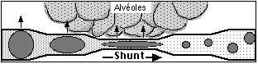
Les bulles qui ont pu passer, vont augmenter de volume en fonction du gradiant de pression. Il y risque d'embolie gazeuse cérébrale.

• Accident indirect reporté sur la deuxième plongée : On a vu que les bulles diminuent l'efficacité des paliers de décompression mais cela peut encore être insuffisant pour provoquer un accident de décompression franc en sortie de plongée. Néanmoins cette décompression anormale laisse des traces qui peuvent encore se payer lors de la deuxième plongée : la quantité d'azote résiduel est bien supérieur à ce que le groupe de plongée successive annonce et la désaturation pendant l'intervalle entre les deux plongées se fera plus lentement que ne le prévoient les tables. Si vous êtes "passé à travers les gouttes" à la première plongée vous payerez à la deuxième plongée
Il est fondamental de respecter la vitesse de remontée durant toutes la remontée et particulièrement à l'approche de la surface.
Le fait d'avoir plongé "dans la courbe de sécurité" ne dispense pas du respect de cette vitesse.
Une remontée à une vitesse anormale doit limiter la possibilité d'une deuxième plongée (limitation de profondeur et de temps, recherche d'un intervalle maximum).

Conclusions partielles sur le mécanisme de l'accident de décompression

Le mécanisme réel de l'accident de décompression est beaucoup plus complexe que ne le laisse supposer le modèle de Haldane que nous avons décrit au chapitre 3.
En particulier même au cours d'une plongée normale il y a formation de bulles. Même si elles ne sont pas directement pathogènes, ces bulles sont des corps étrangers qui agressent de notre organisme. Ces agressions se cumulent si on ne laisse pas à l'organisme le temps de récupérer : la première plongée perturbe le fonctionnement de l'organisme et le sensibilise à l'agression de la deuxième plongée. Ceci explique qu'il n'y ait aucune procédure permettant de prendre en compte dans des conditions raisonnables plus de 2 plongées.
Néanmoins à l'heure actuelle, faute de critère pratiquement utilisable pour déterminer si une décompression est pathogène ou non, la plupart des tables sont toujours établies à partir de modèles haldaniens (avec des améliorations quand même). La sécurité des procédures de décompression est donc assurée en prenant de larges "marges" par rapport aux tolérances connues de l'organisme. Cela explique que parfois on peut "shunter" un palier sans faire un accident.
Néanmoins une accumulation de facteurs favorisants peut faire que cette "marge" est complètement grignotée et qu'un accident se produit malgré le respect de la procédure de remontée. Ce sont les fameux accidents "immérités". Dans tous les cas il ne faut pas compter sur les marges théorique pour prendre des libertés avec les procédures de décompression.

Une procédure de décompression doit être vue comme un traitement médical qui empêche une situation anormale (la désaturation) de dégénérer, plutôt que comme une méthode mathématique infaillible pour "remettre les compteurs à zéro".
Les tables sont un des éléments d'une prescription globale qui comprend des consignes d'organisation de plongée, des prescriptions de mode de vie et des limites d'utilisation.

La vitesse de remontée est sans doute le facteur le moins maîtrisé, aussi bien au niveau théorique que par les plongeurs eux mêmes. La vitesse préconisée actuellement, 15 à 17 m/min, est le fruit d'un compromis laborieux. Cette vitesse semble bien tolérée par des hommes jeunes et entraînés, elle semble un peu élevée pour des individus en moins bonne condition physique. En pratique sportive, il vaut certainement mieux utiliser les MN 90 avec une vitesse de l'ordre de 12 m/min.
Certains objecterons que cela augmente la saturation des compartiments longs. C'est peut être vrai théoriquement, mais en pratique sportive, il faut tenir compte de 2 points clefs :

• la précision de vitesse de remontée étant ce qu'elle est, en visant 12 on à de bonne chance de ne pas dépasser 15 tandis qu'en visant 17 on a toutes les chances de dépasser 20 m/min. Or 20 m/min c'est une vitesse dangereuse, cela par contre on en est sûr.
• la plupart des accidents se produisent pour des plongées courtes et profondes (types 15 min à 45 m). Dans ces plongées ce sont toujours les compartiments courts qui sont importants.
Les tables (toutes les tables du monde, même celles des ordinateurs) ne permettent qu'une seule successive.
Tous les tissus de l'organisme dissolvent de l'azote mais tous ne présentent pas la même affinité pour ce gaz et tous ne sont pas vascularisés de la même façon. Il y a des localisations privilégiées pour les accidents de décompression.

Le shunt cardiaque : (le foramen ovale)
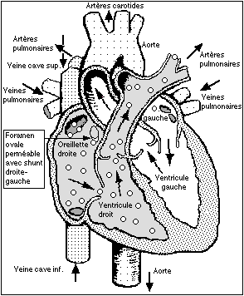
Il existe un risque de passage veino-artériel au niveau des oreillettes si le foramen ovale est persistant (ou défaut d'accolement de la valvule de Vieussens), détectable par échocardiographie trans-Ïsophagienne, et si il y a inversion du gradient de pression entre les cavités droite et gauche.
Toute hypertension artérielle pulmonaire favorise donc l'ouverture du foramen ovale et peut permettre le passage de bulles dans la circulation générale :
- un afflux massif de bulles qui augmente la pression dans le coeur droit (accident de décompression);
- un effort à glotte fermée, surtout à la remonté (surpression + fin de plongée): une manoeuvre de Valsalva, la toux, mais aussi les vomissements au palier.

Le foramen ovale est une ouverture entre les deux oreillettes du coeur qui se ferme normalement peu après la naissance. Toutefois il reste ouvert chez certaines personnes. Dans ce cas les bulles d’azote qui se forment dans le système veineux peuvent passer directement dans le système artériel sans être éliminées au niveau pulmonaire. Les manifestations sont alors celles de l’aéroembolisme.

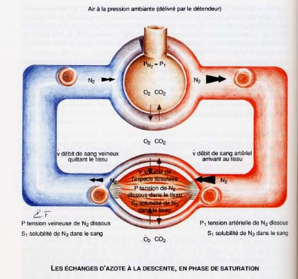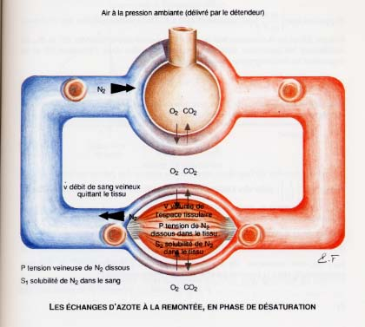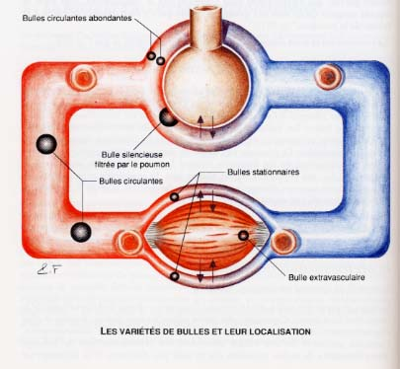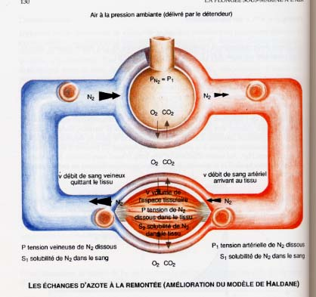

Les différents ADD :localisation et symptômes

50% des accidents surviennent dans les 30 premières minutes
85% des accidents surviennent dans les 60 premières minutes
95% des accidents surviennent dans les 3 premières heures
99% des accidents surviennent dans les 6 premières heures
Symptômes généraux
- Fatigue intense sans rapport avec les efforts réels (asthénie).
- Perte de connaissance. Peut être passagère, ou incomplète, voire se limiter à un "trou noir" de quelques fractions de seconde.
- Angoisses, troubles de l'humeur
- Détresse cardio-ventilatoire plus ou moins marquée (de la simple pâleur au coma). Conséquence de l'hypovolhémie, de l'action des médiateurs chimiques et de l'embolie pulmonaire.
- Hypoxie (paleur, faiblesse).
Selon leurs ampleurs ces signes peuvent annoncer ou pas un accident plus grave. Dans tous les cas ils devront amener à une recherche d'autres symptômes et à la mise en route "à tout hasard" du traitement palliatif des accidents de plongée.
Attention, si la présence de symptômes clairement identifiés confirme l'accident de décompression, l'absence d'une partie d'entre eux ne permet pas d'éliminer la possibilité d'accident de décompression.

Très fréquemment l'accident de décompression peut être difficile à diagnostiquer, ses symptômes peuvent être masqués ou mélangés à d'autres troubles. Par exemple la fatigue ressentie par un plongeur est elle due à la fête de la veille (ou au voyage en car), à la longue nage de retour au bateau ou est elle vraiment due à un accident de décompression ? Une perte de sensibilité aux bout des pieds est-elle due au froid ?
Le diagnostic est d'autant moins facile que dans ces 2 cas, les causes éventuelles que nous avons citées (fatigue, effort et froid) sont aussi des facteurs favorisants de l'accident de décompression.

Les accidents cutanés :
Ces accidents sont caractéristiques des plongées dans l’air ! Ces symptômes ont été décrits par Haldane dans ses travaux en 1908. Depuis tous les cours de plongées et tous les moniteurs les redécrivent obstinément. Pratiquement aucun moniteur ne les a jamais vus, et pour cause : les puces et les moutons sont caractéristiques des accidents de décompression en milieux secs. Haldane qui étudiait des ouvriers tubistes qui travaillaient, au sec, 10 h dans un tube de Trigger ou sur le front de taille d'un tunnel passant sous une rivière en a vu, lui. On en voit aussi lors des plongée en tourelle et caisson, plus rarement en vêtement sec.
Lors des plongées en milieu sec, deux facteurs se combinent pour favoriser les accidents de décompression cutanés : le cycle thermique du caisson qui provoque une vasodilatation à la descente et un vasoconstriction à la montée (l'atmosphère chauffe à la compression et se refroidit à la décompression), et le gaz au contact de la peau qui favorise la dissolution transcutanée.
Par contre en vêtement humide la vasoconstriction cutanée est quasi immédiate (surtout en eau froide) et il n'y a pas de gaz au contact de la peau. On ne voit, pour ainsi dire, jamais de puces ou de moutons en plongée sportive en vêtement humide.
Les puces ou les moutons sont toujours localisés sur le tronc et surtout l'abdomen, mais jamais sur un hémicorps ou les membres inférieurs. Dans ce cas il s'agit de dysesthésies évocatrices d'un accident neurologique, autrement plus grave.
L'apparition de ces signes nécessite une surveillance dans un centre hyperbare.
Cliniquement :Apparition des bulles dans les capillaires sous-cutanés :
- Les puces : brûlures, picotements, démangeaisons cutanées au niveau du tronc ou des membres supérieurs, également pavillon des oreilles ou ailes du nez.
- Les moutons : macules, papules, oedèmes cutanés, marbrures de la peau, au niveau lombaire ou péri-ombilicale.

Diagnostic différentiel :
- début d'accident médullaire avec paresthésies des deux membres inférieurs;
- prurit allergique ou urticaire ;
- surpression pulmonaire focalisée bénigne avec emphysème sous-cutané localisés aux régions sus-claviculaires, cervicales ou faciales mais accompagnés de douleurs thoraciques (blockpnée), voire d'une petite hémoptysie.
Ces accidents sont bénins mais peuvent annoncer un accident grave.

Les accidents ostéo-arthro-musculaires :
Les muscles sont des organes volumineux et bien vascularisés il dissolvent beaucoup d'azote, mais dans la mesure ou ils sont très bien vascularisés (réseau maillé résistant aux obstructions) et qu'ils peuvent de déformer dans toutes les directions sans trop de douleur, ils ne sont pas sensibles à l'accident de décompression. Par contre les tendons "profitent" de tout l'azote des muscles et sont des tissus à structure unidimensionnelle (toutes les fibres dans la même direction) : il n'y pas de réseau maillé et la déformation est impossible perpendiculairement au fibres. Les tendons sont le site d'accidents de décompression douloureux : les "bends", on parle d'accidents ostéo-arthro-musculaires (anciennement appelés ostéo-articulaire).

Douleur lancinante dans une articulation ou un muscle, puis de plus en plus aiguë, résistant aux antalgiques. Ces accidents concernent surtout les plongeurs professionnels. La présence de bulles dans les extrémités osseuses, le liquide synovial au niveau des articulations travaillant le plus, peuvent entraîner à la longue une ostéonécrose.
Les bends sont des douleurs intenses, dues à la formation de bulles dans le tissu tendineux qui n'est pas dilatable. Ces douleurs disparaissent complètement en comprimant l'articulation avec un brassard à tension, la pression écrasant la bulle.
Il y a deux types d'accident :
- les accidents tendineux qui sont bénins, bien que très douloureux, et guérissent à l'emporte pièce dans le caisson (vers 8 mètres);
- les accidents osseux (qui peuvent être douloureux), dont on ne peut prévoir l'évolution, avec le risque d'observer grâce à l'IRM, quoique l'on fasse, une dégradation. Le pronostic fonctionnel de l'ostéonécrose dysbarique (OND) de la tête humérale peut être dramatique.
La forme athro-musculaire, douloureuse mais bénigne : correspond à la présence de bulles dans les muscles et surtout dans les tendons, près de leurs insertions.
La forme osseuse, pouvant évoluer vers l'ostéonécrose : avec des bulles obstruant les capillaires osseux.

Cliniquement :le «bend» apparaît 1/2 h à plusieurs heures après une remonté plus ou moins défectueuse, suivant une plongée ayant comporté un effort physique.
Le plus souvent mono-articulaire, il touche dans l'ordre : l'épaule, le genou, le coude, la hanche, le poignet et la cheville.
Il se manifeste par une douleur, localisée au début, lancinante avec paroxysmes intolérables, entraînant une impotence fonctionnelle, résistante aux antalgiques, améliorée par une compression par garrot (120 mb). La mobilisation accentue la douleur. La radiographie initiale, normale, doit être renouvelée un mois après, avec une scintigraphie pour juger les possibilités de reprise de la plongée.

Diagnostic différentiel :

  - traumatisme sous l'eau ( Diagnostic différentiel: évolution),
  - douleurs d'un accident neurologique.
  - En cas de doute : épreuve de recompression en caisson.

Évolution : le passage à la chronicité par ostéonécrose dysbarique (OND) reste exceptionnel et la corrélation entre les deux est discutée.
L'os est un tissu vivant, constamment reconstruit et régénéré, il comporte donc une vascularisation. Si cette irrigation est interrompue il peut en résulter une dégénerescence de l'os : c'est l'ostéo-necrose dysbarique. Elle touche les os des grosses articulations : genou, hanche, épaule...
C'est une maladie de décompression très particulière : elle peut mettre des dizaines d'années à se déclarer, elle peut être déclenchée par une plongée unique.
C'est néanmoins une maladie relativement rare qui concerne plutôt ceux qui sont soumis à de très nombreuses décompressions, ou ceux qui accumulent les décompressions "limites".
Les atteintes osseuses sont généralement bilatérales et symétriques, touchant dans l'ordre, les extrémités : distale du fémur, proximales de l'humérus, du tibia et du fémur.
Douleur et impotence fonctionnelle lors de l'effondrement corticale de la tête humérale ou fémorale.

Les accidents cochléo-vestibulaires :
Mécanisme :
L'oreille interne est un ensemble complexe et minuscule: toute l'oreille interne tient sur la surface d'une pièce de 5 centimes. Cela donne une idée du calibre des vaisseaux qui irriguent cet organe.. L'oreille interne est très sensible aux bulles et à la maladie de décompression.

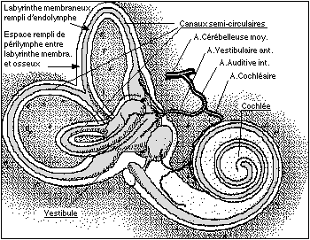
Deux étiologies sont retenues :
- l'obstruction aéro-embolique d'une branche de l'artère vestibulaire. L’oreille interne est un organe "à circulation terminale" c'est à dire qu'il n'existe pas de "shunts" (anastomoses) permettant la circulation quand une artère ou une veine est obstruée Ces accidents, en raison du type terminal de la vascularisation, récupèrent très difficilement. L'ischémie est l'une des principales hypothèse pour expliquer les accidents de décompression de l'oreille interne.
- le dégazage intra-labyrintique soit :
  - dans la périlymphe vestibulaire où la bulle repousse les tissus mous et qui offre des guérisons aussi spectaculaires que le sont les symptômes!
  - dans l'endolymphe où la bulle détruit les structures rigides, membraneuses, qui l'entourent; la récupération est beaucoup plus aléatoire. La fracture des canaux semi-circulaires entraîne des lésions définitives.

Symtômes : en général lors de la remontée
- Une sensation de vertige transitoire est souvent ressentie à la remontée ou au palier. Il est parfois impossible de rester debout une fois remonté.
- Le battement des globes oculaires (nystagmus) est caractéristique de l'accident de décompression. Il peut ne pas apparaître quand les yeux sont ouverts (contrôle grâce à l'information visuelle), mais devenir sensible paupières baissées. On peut alors le sentir en posant le bout des doigts sur les paupières
- Signes cochléaires : Difficultés d'audition (hypoacousie) et bruits sans causes (acouphènes). Ils ne peuvent pas exister pour un simple mal de mer.

Le problème est souvent de les distinguer du bête "mal de mer". .
Attention, si ces symptômes sont des signes certains d'accident de décompression ou de barotraumatismes, leur absence ne permet pas d'éliminer la possibilité d'un accident.
Le problème du diagnostic différentiel de l'accident de décompression et du barotraumatisme de l'oreille interne concerne les médecins, pas les plongeurs. Pour nous le traitement est le même et dans les deux cas il faut évacuer vers un centre hyperbare.
Pour les différencier d'un accident BT de l'oreille interne, ils ne sont envisagés que si aucun problème ne s'est posé pour l'équilibrage des tympans au cours de la descente.

Les accidents cérébraux :
Dans certains cas les bulles peuvent forcer le piège pulmonaire et passer dans la circulation artérielle. Elles sont alors captées au niveau de la crosse aortique par l'une ou l'autre des carotides (ou les deux). Cela provoque des ischémies carotidiennes droites, gauches ou bilatérales avec comme conséquences des atteintes neurologiques hautes (hémiplégie ou tétraplégie). Ce mécanisme est très proche de celui de la surpression pulmonaire.
L'origine aéro-embolique est souvent l'effraction alvéolaire de la surpression pulmonaire (longtemps considéré comme étant la seule cause pour certains) mais la MDD avec symptômes cérébraux est démontré, en particulier lors de la mise en évidence de la perméabilité du foramen ovale (par écho. cardiaque avec Valsalva) : raison supplémentaire d'éviter cette manoeuvre à la remontée, qui risque d'ouvrir ce shunt, tout en perturbant le dégazage naturel par hyperpression des VAS.

Symptômes
L'ischémie bilatérale (embolie bi-carotidienne):

1/5 des accidents cérébraux (pratiquement toujours après SPP) :

- déficits sensitifs ou moteurs partiels, bilatéraux, ± symétriques;
- amaurose corticale (troubles de la vue);
- crise comitiale généralisée dès l'émersion;
- coma avec détresse respiratoire sévère;
- quadriplégie flasque aréactive, décérébration;
- décès très rapide par lésions cérébrales, pulmonaires ou désamorçage cardiaque.
L'ischémie partielle (embolie uni-carotidienne):
3/4 des cas:

- crise partielle avec contractures ou myoclonies (secousses musculaires);
- hémiplégie flasque globale;
- hémiplégie partielle;
- motrice : hémiparésie (hémiplégie légère) facio-brachiale par embolie sylvienne ou crurale par embolie cérébrale antérieure;
- ou sensitive : hémi-anesthésie;
- déficits sensoriels : amaurose (perte complete de la vision) , hémi-anopsie (perte de la vision d’un œil) , aphasie (jargonaphasie).
3- L'ischémie vertébro-basilaire :
- Acc. massifs par ramollissement de la tige protubérentielle ou du tronc cérébral:
- coma,
- quadriplégie,
- troubles neuro-végétatifs majeurs.
- Acc. partiels :
- paralysie des nerfs crâniens,
- Syndrome cérébelleux,
- Syndrome vertigineux central par atteinte bulbo-protubérentiel : vertige, nausées, nystagmus vertical, somnolence inhabituelle).

Les accidents médullaires
• Symptômes neurologiques
• Pertes de sensibilité, paralysies, picotements : signes d'atteinte neurologique médullaire (moelle épinière) ou cérébrale.
• Troubles sphinctériens (rétention d'urine) : atteinte médullaire touchant le système neuro-végétatif.
• Convulsions, signe d'une atteinte cérébrale.
Ces symptômes peuvent s'établir de façon progressive et sournoise. En général ils progressent des extrémités vers le centre : picotement au bout du pied, puis au mollet, puis toute la jambe.
Il peuvent également être asymètrique, un seul côté touché, la perte de sensibilité peut être incomplète (perte de la sensibilité à la chaleur, mais conservation de la sensibilité de contact...).
En fait les symptômes peuvent prendre de formes très diverses et le diagnostic précoce de l'accident de décompression qui s'installe n'est pas forcément évident.

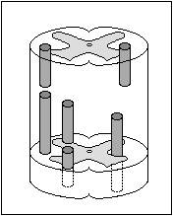
L'origine artérielle (aero-embolie de l’artère d'Adamkiewiez) est aujourd'hui abandonnée. Actuellement le rôle des bulles dans les veines épidurales semble établi. Le blocage de la circulation (la stase générant de nouvelles bulles) entraîne des infarcissements (foyer circonscrit de nécrose hémorragique provoquée par une oblitération veineuse au niveau d'un viscère (alors que l'artère correspondante est normale)) médullaires de la zone correspondante en forme de «crayons» verticaux.
La circulation épidurale dont le débit est normalement très faible, de sens aléatoire, dans des veines non valvulées, est drainée dans les veines azygos par des efférants dont le nombre diminue avec l'âge. Le risque d'accident augmente donc avec l'âge du plongeur, par augmentation de la stase vasculaire.
La pathologie microcirculatoire des accidents de décompression semble présenter des similitudes avec celle de la traumatologie médullaire. La lésion initiale peut s'étendre même si la symptômatologie neurologique régresse. En traumatologie ce phénomène existe lors des lésions indirectes de la moelle, une agression des tissus périphériques «léchage médullaire» peut entraîner des lésions médullaires diffuses qui évoluent de façon non prévisible et non maîtrisable.
Remarque au sujet du traitement des accidents neurologiques :
Le seul médicament d'urgence est l'oxygène, en second c'est l'aspirine et le remplissage. Le reste des médicaments proposés a très peu d'importance.

Symptômes : Le délai est habituellement court : au palier ou dans le 1/4 d'heure qui suit l'émersion, maximum 2 heures.
- Le premier signe (parfois inaperçu) est une douleur rachidienne (parfois thoracique ou sternale) en «coup de poignard» au niveau lésionnel.
- Troubles moteurs : parésie d'aggravation progressive, paraplégie progressive, inquiétant tardivement le plongeur.
- Troubles sphynctériens : La rétention d'urine (4/5 des cas) finit par alerter le plongeur. (atteinte du système parasympatique)
- Troubles sensoriels
  - Ataxie (trouble de la coordination) par troubles de la sensibilité
  - Déficit sensitif thermo algésique
  - Des paresthésies sont souvent interprétées comme des «puces» et désignées comme premiers symptômes.

Les atteintes bénignes (sensitives ou très léger déficit moteur) peuvent régresser rapidement à la recompression ou même spontanément.

Autrement, la récupération se produit rarement (aggravation) pendant la recompression, le plus souvent en plusieurs semaines, 1/4 nécessitant un Centre de Rééducation Spécialisée.

- Pour distinguer une amorce de paraplégie d’un engourdissement du au froid :
rechercher le signe de Babinski : gratter la plante du pied avec une épingle ou la pointe d’un couteau : si les orteils se replient il n’y a pas d’atteinte, si le gros orteil se redresse, raidi, atteinte des centres nerveux
Ces troubles sont évolutifs, les premiers symptômes ne doivent surtout pas être laissés de côté.

Autres accidents de décompression
Accidents cardiaques
infarctus du myocarde par dégazage dans une artère pulmonaire

Accidents pulmonaires
Dus à l'embolisation de la circulation pulmonaire et à la bronchioconstriction sous l'action des médiateurs chimiques. Ils peuvent se traduire en gêne respiratoire, douleur, toux. Si ces troubles sont suffisamment intenses pour être ressentis comme gênant par le plongeur, on parle de "chokes" (étouffement en anglais), ils annoncent presque toujours un accident de décompression grave.
Décompression explosive
Accidents de décompression aigu survenant pendant la remontée par atteinte des centres vitaux (embolie cardiaque cérébrale pulmonaire). Le plongeur décède pendant ou peu après la plongée.

Facteurs favorisants de l'ADD:
Malgré toutes les inconnues dont nous venons de parler, les procédures de décompression sont très fiables, le nombre d'accidents réellement immérités est faible. L'accident de décompression est souvent le résultat d'une faute directe ou plus sournoisement d'une accumulation de facteurs favorisants, qui pris isolément auraient été sans conséquences.
Certaines situations sont connues pour faire varier ces paramètres dans le sens d'une plus grande vulnérabilité à l'accident de décompression.
- Non respect des procédures de remontée : erreurs ou omissions qui font que le plongeur n'a pas, consciemment ou non, respecté la procédure de remontée préconisée. :
  - La vitesse de remontée : la vitesse de remontée fait partie intégrante de la procédure, à égalité avec les paliers. Cette vitesse est difficile à contrôler, ce qui fait qu'elle est souvent dépassée. Par ailleurs beaucoup de plongeurs négligent son importance et croient que faire les paliers suffit. Une grande quantité des accidents de décompression vienent de ce non respect de la vitesse de remontée.
  - Le non respect des paliers :A priori personne ne devrait être assez fou pour sauter volontairement ses paliers. Pourtant les circonstances provoquent parfois cette faute : panne d'air, essoufflement, pas de maîtrise de l'arrêt à 3 m en remontée à 2 ou à la bouée, forte houle, plongeur perdant sa palanquée et n'ayant pas de tables ou de profondimètre, ordinateur qui tombe en panne, plongeur sortant de la table MN90...
Le calcul des paliers se fait à partir de 2 paramètres : temps et profondeur, si ces paramètres sont mesurés avec des erreurs, les paliers calculés seront faux. La mesure du temps ne pose généralement pas de problème, par contre la mesure de la profondeur est plus délicate. Les profondimètres ne sont pas toujours aussi fiables que ce qu'ils devraient : Les profondimètres mécaniques peuvent donner des erreurs de mesure assez impressionnantes : il est classique de voir un profondimètre indiquer 3 m sur le pont du bateau, ce qui n'est pas trop grave si vous êtes capable de déterminer votre profondeur de palier à vue mais qui devient plus embêtant au palier de 6 m. Quand il est neuf un profondimètre mécanique est garanti (en moyenne) pour une précision de ±5% de la valeur de la mesure. En clair quand vous lisez 60 m vous êtes probablement entre 57 m et 63 m. D'autre part, ces instruments vieillissent mal : un vieux profondimètre donne facilement des erreurs de ±10%. Les profondimètres numériques sont en très net progrès par rapport aux mécaniques aussi bien pour la précision du neuf que pour la tenue dans le temps et la fiabilité, ils devraient s'imposer pour la plongée sérieuse.
  - Mauvaise utilisation de l’ ordinateur : ordinateur réglé pour une mauvaise altitude ou un mélange différent du mélange réellement employé
  - Les tables ont un domaine d'emploi: Deux plongées par jour maxi, un jour de repos par semaine
- Plongées succéssives :La 1ere décompression, même non pathologique, est une agression elle peut perturber la 2éme désaturation d'une manière suffisante pour causer un accident de décompression. C'est vrai même si la première plongée à été totalement normale, mais c'est particulièrement critique si la première décompression à été "limite" (voir paragraphe précèdent) et quelle a provoqué une maladie de décompression imperceptible. La procédure de calcul des plongées successives est moins fiable que celle des plongées simples. Il faut en tenir compte dans l'organisation des journées de plongée : la plongée la plus dangereuse doit ête placée en début de journée.
- Le froid :Utilisation d'une protection thermique adaptée à la température de l'eau. Le froid quand il atteint le stade du frisson continu, n'est plus seulement un désagrément, c'est un danger.
- L’effort :Pas d'effort au fond plus grand que celui correspondant à une nage à 1/2 noeud. Les tables du ministère du travail (MT 92 ) sont les seules qui permettent le travail. Nous rappelons que c'est à la suite de trop nombreux accidents graves que ces tables ont été crées. Il n'est pas mauvais de les utiliser en plongée sportive pour les cas un peu "durs" : courant, froid... Un essoufflement en profondeur avec les anomalies de ventilation et l'hypercapnie qu'il provoque est un facteur favorisant possible.
- La désydratation
- La profondeur :Il est intuitif que plus une plongée est profonde, plus elle implique une décompression sévère : plus on descend, plus on dissout de l'azote et plus on le fait vite. A titre d'exemple à 20 m il faut environ 2 h pour dissoudre 2,5 l (détendu à un bar) d'azote, à 40 m, 15 minutes suffisent. Cette quantité d'azote de 2,5 l commence à correspondre à des dégazages très importants, donc à des accidents graves .On constate aussi que les plongées profondes provoquent un part plus grande d'accidents de décompression médullaires et cérébraux. Un bend vous fait mal, un accident de décompression cérébral ou médullaire vous tue ou vous paralyse à vie. De plus il faut noter que les plongées profondes augmentent la probabilité et les conséquences d'une faute technique (essoufflement, panne d'air) La profondeur rend les accidents plus fréquents et plus graves. En favorisant l'accident de décompression et le tiercé "essoufflement-narcose-noyade", la profondeur est la première cause d'accidents graves en plongée.
- Le profil de la plongée influe également sur la qualité de la décompression : les profils montants (prof. maxi en début de plongée puis lente remontée) sont connus pour être moins sévères que les profils carrés (prof. constante), les plongées "ascenseurs" sont connues pour être plutôt mauvaises. Les plongées "dans la courbe" sont meilleures que celles à paliers et parmi les plongées à paliers, les plongées les plus profondes sont les plus sévères...
- l'état physique du plongeur : L'homme MN90 moyen, le vrai, celui qui n'existe pas mais pour qui les tables sont faites, a les caractéristiques suivantes :
  - 74 Kg à + 800 g près
  - 1,759 m à = 57 mm prés
  - 32,3 an à = 6,1 an près
  - Sexe-Mâle (sans la moindre approximation)
On cite classiquement les facteurs favorisants suivants :
    - Age
    - Obésité
    - Fatigue
    - Maladie ou traitement médical.
    - Le manque d'entraînement à la plongée
    - Les accidents antérieurs :
    - Les prédispositions individuelles.

Traitement d'urgence de l'ADD :
La rapidité de mise en oeuvre du traitement médical est la première condition de sa réussite : il existe un "délai de grâce" de 30 min (Sciarli) durant lequel l'accident, doit normalement régresser, s'il est correctement traité au caisson hyperbare. Savoir reconnaître rapidement les symptômes de l'accident de décompression et de la maladie de décompression est vital : une 1/2 heure perdue vous rapproche dangereusement du fauteuil roulant... ou du cercueil.
Les symptômes dépendent de l'endroit où les bulles se sont formées, et des tissus qu'elles ont lésés. Selon ces tissus, les symptômes peuvent être très divers et en particulier les symptômes peuvent être complètement atypiques.

- Surtout ne pas penser que cela va passer tout seul
- Surveiller toute la palanquée
- Sécher, réchauffer, rassurer
- oxygénothérapie normobare (15l / mn)
- si conscient: boire + aspirine + faire pipi (l’efficacité de la prise d’aspirine est contestée par une partie du corps médical, ne donner à boire que si le sujet est capable d’uriner)
- alerter et transporter d’urgence vers caisson en indiquant
paramètres de la plongée
paliers effectués
vitesse de remontée
circonstances particulières (effort)
heure de sortie
nature et heure d’apparition des symptômes
secours apportés

Ne jamais recomprimer dans l’eau

L'objectif du traitement de l'accident de décompression est d'en combattre l'effet : l'hypoxie tissulaire, en associant :

l'oxygénation (15 l /mn) qui a pour but de :

- combattre l'hypoxie tissulaire en saturant le plasma et les liquides interstitiels en O2. La diffusion tissulaire de l'O2, contourne les obstacles vasculaires;
- diminuer ou d'annuler la tension de l'azote dissous, de façon à accélérer la redissolution des bulles (dénitrogénation);
- diminuer l'oedème par l'action vaso-constrictive de l'O2

la réhydratation

- lutte contre l'hypovolémie de la MDD due à l'augmentation de la perméabilité vasculaire entrainant une exudation péricapillaire;
- lutte contre la déshydratation inhérente à la plongée :Tout plongeur victime d'un ADD est déshydraté"
- orale (1 l/h) si la personne est consciente;
- solutés de remplissage en cas d'état de choc ou d'inconscience (à reserver au médecin)
la recompression:

(Tables du G.E.R.S., Goodman et Workman, etc...) : qui peut, si le délais est très court, résoudre définitivement le problème thérapeutique (avant 15 mn tous les accidents guérissent).
- Elle provoque une nouvelle saturation des tissus en gaz, ce qui diminue le gradiant de tension bulle/plasma.
- Elle permet la réduction de la taille des bulles (proportionnellement à la racine cubique du rapport de compression).
- Elle permet une oxygénothérapie hyperbare.

Transport de l'ADD:

Hélicoptère, en zone maritime à très basse altitude (100 à 300 m).
Avion sanitaire, pressurisé au sol.
Voie routière pour une courte distance en plaine.
Oxygénation et perfusion.
Surveillance : pouls, TA, neurologique et respiratoire.

Prévention de l'ADD :

- Respecter vitesse de remontée et palier et jours de repos
- Ne pas changer de méthode de décompression entre deux plongées
- Ne pas plonger plus de deux fois par jour
- Boire
- Avoir une combinaison adaptée
- Pas de Valsalva à la remontée ou au palier
- Pas d’effort important après la plongée
- Pas d’apnée après les plongées bouteille
- Pas d’altitude ou d’avion
- Etre en forme physique et psychique
- Connaître les coordonnées du centre de recompression
- Avoir de l’oxygène à bord, de l’eau et de l’aspirine

Comparaison entre la surpression pulmonaire et l’accident de décompression
 | surpression pulmonaire | accident de décompression
Causes | pression trop forte dans les poumons  circulation de bulles d’air dans le circuit artériel | dégazage d’azote  bulles de gaz dans les tissus et le système veineux
Loi mise en jeu | Mariotte | Mariotte et Henry
Nature du gaz | Air | Azote
Délai d’apparition des symptômes | Immédiat | de 0 à 12h  50% les premières 30 mn
Symptômes:  ce que l’on peut ressentir | douleurs thoracique  faiblesse  troubles sensoriels  tout type de paralysie sauf tétraplégie | dyspnée (difficulté à respirer)  tachycardie  fatigue  tout type de paralysie  douleurs musculaires ou articulaires  démangeaisons
Signes extérieurs  ce que l’on peut observer | respiration difficile  crachats sanguins  saignements de nez  convulsions  paralysie  inconscience  mort apparente  emphysème sous-cutané (  crépitements au toucher) | comportement inhabituel  paralysie  toux spasmodique  inconscience  abattement  bleuissement des extrémités
traitement | Oxygène  pas d’aspirine  traiter l’état de choc  protéger du froid, du chaud  évacuation  caisson | Oxygène  aspirine eau  allonger  évacuation  caisson
évolution | pas évolution dans le temps | très évolutifs dès les premiers symptômes
prévention | souffler en remontant  ne jamais bloquer sa respiration  visite médicale pour déceler les éventuelles problèmes de clapets | respecter la vitesse de remontée et les paliers de son mode de décompression

La noyade
C’est une asphyxie aiguë due à une immersion.

Cause
- Epuisement
- Incompétence
- Panique
- Perte de connaissance due à
- douleur
- ictus naso-laryngé (contact brusque de l’eau froide
et des muqueuses de la gorge)
- allergie (eau, froid, piqûre)
- hydrocution
- traumatisme crânien
- Syncope hypoxique en apnée : aucun signe précurseur, cette syncope est due à la faible PPO₂ en fin ou à la remontée de la plongée à la suite d’un séjour trop long
- Le rendez-vous syncopal des 7 mètres (voir apnée)
- Surpression pulmonaire
- Narcose
- Hyperoxie
- Essoufflement
- Accident barotraumatisme (douleur)
- Incarcération dans une épave, un filet
- Choc anaphylactique
- Vertiges alternobariques
- Accident de plongée (la paralysie empêche de nager correctement)
- Panne mécanique du matériel
- Maladie préexistante :
- spasmophilie ou tétanie
- asthme
- intoxication alcoolique
- épilepsie
- trouble du rythme cardiaque

Mécanisme
L’immersion entraîne une apnée réflexe par obstruction de la trachée par la glotte, c’est un réflexe de protection. Après un moment, l’organisme manque d’oxygène et la pression partielle en CO₂ augmente d’ou une inspiration réflexe dans l’eau. Tout apport d’oxygène étant stoppé, l’hypoxie sanguine entraîne une perte de connaissance et un arrêt cardiaque après quelques minutes.
La différence entre noyade en eau douce et en eau salée n’a que peu d’importance pour le sauveteur. Dans tous les cas l’eau décape les alvéoles et détruit le surfactant qui tapisse les alvéoles. L’hématose est impossible et l’oedème pulmonaire survient causant des perturbations du mécanisme ventilatoire, une augmentation de la résistance des voie aériennes, des troubles de la diffusion.

Symptômes
La noyade primaire, asphyxique :("Noyade bleue, Vraie noyade") :
L'hypoxémie et l'hypercapnie par manque d'air entraînent :

- agitation, (de loin: la victime "bouchonne" en surface)
- apnée réflexe,
- reprise de ventilation et inhalation,
- asphyxie avec convulsions et cyanose,
- apnée définitive puis arrêt cardiaque et lésions cérébrales.
La noyade secondaire, syncopale ("Noyade blanche, Fausse noyade") :

- Une perte de connaissance brève (syncope) en immersion entraîne une noyade lors de la reprise respiratoire.

- Divers causes de syncope : la "tasse",l'hypoxie ou "rendez-vous syncopal des 7 m", traumatisme cranien, choc testiculaire, digestion difficile, maladie, fatigue, peur, choc thermo-différentiel (par abus de soleil).

Troubles associés:
Hypothermie dont les effets sont
- effet protecteur cérébral par diminution des besoins en oxygènes
- bradycardie
- risque de fibrillation ventriculaire en dessous de 28°
- diminution des réponses immunitaires
augmentation du risque de surinfection pulmonaire due à la qualité de l’eau
- Le chlore des piscines marque son agressivité pour l’épithélium pulmonaire
- La qualité septique de l’eau intervient : certaines noyades en eau salée sont compliquées de surinfection très graves
- L' aspiration, qui entraîne :
- l'altération des cellules alvéolaires ( pneumopathie chimique) et
- la dégradation du surfactant (atélectasie mouchetée donc shunt intrapulmonaire),
- et le laryngospasme, sont responsables :
- de l'hypoxémie (=> insuffisance respiratoire) et
- de l'hypercapnie, qui entraînent :
- acidose respiratoire (hypoxémie+hypercapnie) et
- acidose métabolique (hypoxie tissulaire),
- responsables de l'oedème pulmonaire et cérébral.
L'insuffisance respiratoire est plus dangereuse que les modifications électrolytiques et volémiques qui varient en fonction du type et du volume du liquide aspiré;

Le décès a lieu par asphyxie et/ou fibrillation cardiaque.

De plus l'oedème pulmonaire, qui est plus dû à l'hypoxémie qu'a l'inhalation, ne permet pas l'élimination des gaz dissous par voie respiratoire, ce qui favorise l'apparition d'un accident de décompression aggravant les lésions de noyade.

Traitement et Conduite à tenir
Si l’accidenté est conscient, le mettre en position demi assise, sous oxygène (15 l minute)

Si l’accidenté est inconscient
- Contrôler l’état de conscience : stimulations neuro-sensorielles.
- Contrôler la respiration (rythme, efficacité, encombrements broncho-pulmonaires)
- Si satisfaisante : liberer les VAS, mise en PLS, oxygénothérapie, réchauffement.
- Sinon,
- ventilation assistée
- Contrôler l’activité cardiaque (pouls, tension artérielle, coloration des muqueuses)
- Si satisfaisante : continuer ventilation assistée
- sinon, pratiquer un massage cardiaque
- Alerter les secours
- Ne pas réchauffer

Agir vite :
les chances de survie sont de :
95% après 1 mn
75% après 3 mn
25% après 6 mn
3% après 8 mn

Prévention
- Savoir Nager
- Ne pas présumer de ses possibilités
- Ne pas se baigner en cas de méforme physique
- Ne pas se baigner en eau très froide
- Ne pas plonger sur des rochers (traumatisme crânien)
- Assurer une sécurité surface
- Ne pas faire de l’apnée seul, ou avec quelqu’un de moins fort que soit
- En plongée :
- Ne pas plonger seul
- Avoir une ceinture largable
- Avoir une bonne aquaticité
- Attention à l’essoufflement
- Attention à la narcose
- Attention à la panique

Les accidents dus au transfert de chaleur
Le transfert de chaleur peut s’effectuer soit
- par conduction : entre deux corps immobiles ayant des températures différentes
- par convection : entre deux corps mobiles l’un par rapport à l’autre ayant des températures différentes
- par radiation : émission de rayons electromagnétiques invisibles
- par changement d’état : par évaporation par exemple
Dans le corps humain, les transferts se font essentiellement par conduction et convection.
Le corps humain dispose de trois réponses thermorégulatrices :
- Le frisson : contraction involontaire de muscles, inhibée par l’hypercapnie et l’activité intellectuelle ou motrice
- La vasomotricité : vasoconstriction pour diminuer les échanges, vasodilatation pour les augmenter.
- La transpiration : pour lutter contre la chaleur

Le froid

Cause
La thermorégulation est l'ensemble des phénomènes permettant à l'organisme de maintenir une température centrale (noyau) fixe et constante à 37°C. L'hémothermie permet une stabilité de la température du corps jusqu'à une température extérieure dans l'air de 24 à 26°C alors qu'il faut une température de 32 à 33°C dans l'eau pour avoir un équilibre identique d'ou l'importance de la protection thermique lors de la plongée.
Une hypothermie représente une température du noyau inférieure à 35°C.
Cet équilibre thermique est sous la dépendance de mécanismes producteurs de chaleur : c'est la thermogenèse et de mécanismes déperditeurs de chaleur c'est la thermolyse.
La thermolyse et la thermogenèse font intervenir d'autres fonctions : circulatoire, pulmonaire et neuroendocrinienne.
La température représente donc un niveau d'énergie thermique exprimée en degré Celsius. Ce niveau étant variable selon les points de l'organisme où il est mesuré.
On distingue ainsi une zone profonde centrale où est produite l'énergie par thermogenèse : c'est le noyau et une zone périphérique superficielle où la température est plus basse et varient en fonction de la température ambiante par thermolyse : c'est l'écorce.
Les calories vont aussi se diffuser entre le noyau et l'écorce, de la zone la plus chaude vers la zone la plus froide.
La thermogénèse est un phénomène purement chimique résultant de réactions biochimiques de dégradation des lipides produisant 9cal/g, des glucides et des protides produisant 4cal/g.
Cette thermogenèse provient principalement des organes nobles au repos alors que c'est le muscle qui représente la principale production pendant l'effort.
Lorsque l'organisme lutte contre le froid cette thermogenèse augmente.
La thermolyse
C'est un phénomène physique. C'est l'ensemble des phénomènes assurant la propagation et la déperdition de la chaleur. Ils sont au nombre de 4 :
- la conduction La conduction c'est le mécanisme par lequel la chaleur (ou autre énergie) se propage de proche en proche sans déplacement de matière . Dans l'eau elle est 25 fois plus importante que dans l'air
- la convection l'échange d'énergie par contact direct entre un corps et un fluide ambiant en mouvement. (exemple : passage de chaleur par le sang du noyau vers l ‘ecorce
- la radiation : c'est l'émission ou la réception d'infrarouge. Elle dépend de la température de la peau et celle du milieu ambiant, du pouvoir d'absorption du milieu. Ce phénomène est plus important chez l'enfant du fait de son rapport surface/volume élevé (2,7 fois celui d'un adulte) de ce fait, il aura plus de perte thermique dans l'eau qu'un adulte
l'évaporation L'évaporation réalise une consommation (donc d'une perte) d'énergie par le passage d'un corps de l'état liquide à l'état gazeux. Ce processus est constant au niveau de l'appareil pulmonaire qui sature de vapeur d'eau l'air respiré
Deux types d’accidents sont possibles : la déperdition calorifique, le choc thermo-différentiel.

Mécanisme de l’hypothermie
L’eau froide, une protection insuffisante, la fatigue physique, une alimentation mal équilibrée favorisent la perte calorifique.

Symptômes de l’hypothermie
Premier stade : température centrale de 34 à 37 °C
- abaissement de la température cutanée
- pâleur, extrémités froides
- horripilation
- activités motrices et cérébrales ralenties
- vasoconstriction périphérique
- augmentation de la diurèse
- accélération cardiaque pour luter contre la vasoconstriction périphérique
- perturbation de la digestion par vasoconstriction de l’appareil digestif

Deuxième stade : température centrale de 27 à 34°C
- cyanose
- effacement du frisson
- bradycardie, bradypnée progressive
- troubles graves, rigidité musculaire
- anesthésie

Troisième stade : température centrale de 25 à 27°C
- centres vitaux atteints
- aspect cadavérique
- rigidité
- coma profond
- Syncope et mort

Traitement de l’hypothermie
Isolation thermique par couverture isolante ou sac plastique, ciré, tous moyen évitant la convection avec l'air. Puis en fonction de la gravité traitement à l'oxygène et évacuation immédiate vers un centre médicalisé.
Dans l’eau :
- faire signe et interrompre la plongée

En surface :
- enlever la combinaison sécher et réchauffer sans frictionner (
- mettre à l’abri du vent
- boisson chaude et sucré, mais non alcoolisée, si le plongeur est conscient et capable de déglutir
- prévenir l’état de choc et inhalation de 0₂
Le réchauffement exogène (apport d'eau chaude) doit être progressif pour éviter une chute de tension suite à la vasodilatation cutanée qu'il va entraîner. En effet l'hypotherme à redistribué son volume sanguin de la périphérie vers le noyau et effectué une diminution de volume de celui-ci.. Ce réchauffement correspond à la réouverture de l'ensemble des radiateurs précédemment fermés avec réduction du fluide caloporteur sans pour autant en avoir rajouté, ce qui peu provoquer un désamorçage du circuit. Une personne en hypothermie n'a que très peu de circulation périphérique, donc sans irrigation il n'y a pas de diffusion de la chaleur d'où des sensations et des risques de brûlure. Une eau tiède sera déjà très suffisante. Utilisation l'eau de refroidissement du bateau dans la combinaison.
Pour les mêmes raisons il ne faut pas frictionner une personne en hypothermie. Même le séchage se fait en tamponnant avec un serviette.
Pour le même risque de chute de tension le sauvetage en milieu aquatique d'un hypotherme devrait se faire en position horizontale. En effet, outre l'hypovolémie sanguine liée à l'hypothermie, la pression hydrostatique (le simple fait de se trouver dans l'eau) est également génératrice d'une hypovolémie. A la sortie de l'eau, la perte de la pression hydrostatique va redistribuer le volume sanguin vers la périphérie entraînant une diminution de la pression artérielle (symptôme de vertige que l'on observe alors que l'on se relève brutalement)

Prévention de l’hypothermie
- Avoir du matériel adapté et ne pas tolérer des plongeurs avec des combinaisons "flottantes". Une "bonne" combinaison se caractérise par une absence de poche et par le fait que le plongeur se sente à l'aise et pas comprimé. 2 paramètres : pas d'eau, pas de compression. Pour le responsable de bord il ne faut pas laisser s'immerger un plongeur mal équipé quoiqu'en soit les réflexions qui s'en suivront. Cagoule, gants, bottillons sont nécessaires en eau froide.
- Arrêter ou faire arrêter la plongée dès le constat des premiers frissons. Pour faciliter la "détection" il est nécessaire que les plongeurs acceptent de prévenir très tôt dès qu'ils ont froid.
- Une plongée en eau froide (inférieure à 10°C) doit toujours être considérée comme difficile, donc l'ensemble des paramètres (temps, profondeur) doivent être définis à l'avance. 20 minutes 20 mètres pour une plongée "loisir" en combinaison humide.
- Rester le moins de temps possible en combinaison humide, s'essuyer correctement et se changer pour des vêtements secs et protecteurs contre l'humidité et le froid. avoir des périodes de récupération plus importantes
- Toutes les plongées doivent être préparées par une bonne hygiène alimentaire et un repos suffisant.
Les facteurs favorisants
- L'age : la résistance des enfants et des adolescents étant moindre, il réagisse plus tôt et beaucoup plus rapidement au froid. Signes remarquables : bleuissement des lèvres, tremblements C'est en quelques minutes qu'ils se retrouvent frigorifiés et en difficulté
- Le manque d'expérience : les débutants ont fréquement des combinaisons mals adaptées, savent moins se protéger, connaîssent moins leurs limites.
- Une mauvaise condition physique
- Les débuts de saison où l'eau est la plus froide et l'entraînement le plus loin.
Les impacts du froid sur la plongée
Sur la coordination bouche - nez
Il peut y avoir perturbation de la ventilation au contact de l'eau froide soit à l'immersion soit en cours de plongée si il n'a pas eu adaptation à la température du milieu aquatique. Ce phénomène est lié à la sensibilité des capteurs péribuccaux agissant directement sur le rythme ventilatoire et également au gradient thermique existant entre les milieux aquatique et aérien. Ceci dépend de l'aisance du plongeur à coordonner sa ventilation en fonction de l'environnement. Ce stress peut être à l'origine d'une surpression pulmonaire liée à un blocage glottique. Il y a nécessité de réaliser une adaptation faciale à la température de l'eau en faisant plusieurs cycle ventilatoire, masque sur le front, en inspirant sur le détendeur et en expirant dans l'eau par le nez. Cet exercice est malgré tout à proscrire dès lors que la température passe en dessous de 5 à 7°C. A ces températures une humidification sommaire peu être effectuée par s'aspergeant le visage avant la mise à l'eau.
Sur la décompression
Par modification de la composition et du volume sanguin (hypovolémie sanguine). En eau très froide (<5°c) une plongée à 15 ou 20 mètre doit être considérée comme une plongée "profonde". Par augmentation du rythme ventilatoire et cardiaque, accumulation d'azote différente.

Le choc thermodifférentiel
Par voie réflexe, l'action du froid ou un gradient important de température sur les centres bulbaire de commande cardio-respiratoire (au niveau de la nuque) sont susceptibles de provoquer une syncope appelée hydrocution..
Causé par le passage brutal de la température de l’air à celle de l’eau, aggravé par une exposition a soleil. Il se produit un brusque reflux du sang vers le coeur, vasoconstriction, chute de tension, syncope et hydrocution.
Symptômes:
- syncope entraînant une noyade avec des signes avertisseurs
- malaise général
- sensation d’étau autour de la tête
- troubles de la vue, bourdonnements
- marbrures rouges sur la peau

Traitement
- sortir de l’eau
- ranimer si nécessaire
- réchauffer

Prévention
- Mouiller nuque et visage avant la mise à l’eau

Hyperthermie
Se produit lorsque la température est élevée et que le plongeur attend longtemps tout équipé.

Symptômes : syncope de chaleur provoquée par une sudation très importante, une vasodilatation intense et une chute artérielle; le sujet est livide, moite, il y a polypnée puis bradypnée.
Epuisement du à la déshydratation : crampes, fatigue, pouls filant, nausée, vomissement
Coup de chaleur : peau sèche, douleur, pouls imprenable, polypnée puis bradypnée grave.

Traitement : deséquiper, allonger, mouiller, réhydrater, évacuer

Les accidents dus au milieu
Dangers naturels : le soleil, la houle, le courant , l’absence de visibilité, la faune et la flore
Dangers artificiels : les gaz d’échappement, les autres bateaux, les filets, les épaves, les explosifs.

Certaines personnes peuvent réagir à certains poisons par un choc anaphylactique : Ce sont des chocs d’installation brutale
Plusieurs stades sont décrits:
- Stade I : signes cutanés, peau chaude, urticaire, fièvre, vasoplégie…
- Stade II : signes cardio-vasculaires avec tachycardie et hypotension.
- Stade III : choc et spasme bronchique.
- Stade IV : arrêt cardiorespiratoire.

Différents produits sont responsables de réactions d’hypersensibilité de type IV avec libération de médiateurs chimiques par les mastocytes et basophiles.
- Anesthésiques et curares 20 %
- Piqûres d’hyménoptères 17 %
- Produits iodés et de contraste 13 %
- Antibiotiques
- Substituts colloïdaux du plasma (gélatines type plasmion, dextran, albumine)

Signes cliniques

- Hypotension voire choc d’emblée avec tachycardie, puis arrêt cardiorespiratoire.
- Cutanés : prurit, urticaire, oedème de Quincke
- Respiratoire : bronchospasme, oedème laryngé, dyspnée.
- Digestif : nausées, vomissements.

Physiopathologie
Effondrement des Résistances Vasculaires Systémiques (vasoplégie) par action des médiateurs chimiques libérés par les cellules sanguines, ne réagissant pas à la réaction sympathique +
(tachycardie et élévation du débit cardiaque), responsable donc d’œdèmes par fuite plasmatique et de choc puis arrêt cardiorespiratoire.

Traitement : consulter un médecin qui pourra proposer adrenaline, anti-histaminique, cortisone

Les accidents de l’apnée

La syncope anoxique (rendez-vous syncopal des 7 mètres)

Cause
Elle survient à la suite d’une hyperventilation poussée en surface

Mécanisme
- En surface : l’hyperventilation fait baisser la PPCO₂ sanguine, mais augmente la PPO₂
- A la descente : augmentation de la PP O₂ et PPCO₂ du fait de la pression, ce qui apporte à l’apnéiste un confort respiratoire
- Au fond : l’organisme consomme de l’O₂ et fabrique un peu de CO₂
- A la remontée : avec la baisse de la pression les pressions partielles en O₂ et CO₂ diminuent, l’organisme arrive au seuil anoxique (PPO₂ < 40 mmHg) sans le signe annonciateur de la PPCO₂ trop forte (>60 mmHg) ce qui produit une syncope. Si l’accidenté n’est pas sorti de l’eau, la respiration reprend et il y a noyade

Symptômes
Aucun signe annonciateur avant la syncope.

Traitement
Celui de la noyade.

Prévention
- Ne pas plonger seul. Pour qu’un binome soit efficace, il faut
- Un niveau homogène des deux apneistes
- Un contact visuel au cours de la totalité de l'apnée.
- Un dialogue oral en sortie d'apnée.
- Un lestage modéré.
- Ne pas redresser brutalement la tête
- Ne pas forcer sur l’hyperventilation
- La non-reconstitution du stock d'O2 entre deux apnées augmente considérablement le risque de syncope : il faut récupérer pendant au moins 2 fois le temps de la dernière apnée
- Limiter la durée des séances d’entraînementLe bulbe rachidien s'accoutume dangereusement au CO2 lors de longues séances, le signal de fin d'apnée recule et le risque de syncope augmente.
- Ne pas rester au delà de ses propres limites

Les accidents de décompression
Rencontrés par des pécheurs d’huîtres du pacifique sud.
Le CROSS a effectué en 1965 des statistiques sur 235 plongeurs :
45 accidents
34 vertiges, nausées, angoisse
6 paralysies
3 syncopes
2 morts

Ces pécheurs
- pratiquaient une hyperventilation de plusieurs minutes
- descendaient a 1m/s avec un poids largable jusqu’à 20 à 40 mètres
- ramassaient des huîtres au fond pendant 30s à 1 mn
- remontaient le long d’une corde
- temps total de plongée de 1 mn 30 à 2 mn

L’oedème aigu du poumon
Peut survenir chez les apnéistes vétérans ayant interrompus l’entraînement.

Mécanisme
A la descente avec l’augmentation de pression, le volume des poumons décroît , la pression dans les poumons est alors égale à la pression ambiante. Lorsque le volume atteint le volume résiduel, il n’y a plus de possibilité de diminution de la pression interne des poumons, et elle devient inférieure à la pression ambiante. Une dépression relative se produit, provoquant une aspiration sur la paroi de alvéoles et un épanchement plasmatique, c’est l’oedème aigu du poumon. Plus la cage thoracique est souple, plus le volume résiduel est petit, plus le plongeur peut descendre. Si le plongeur interrompt son entraînement, la cage thoracique perd en souplesse.

Symptômes
- angoisse
- oppression thoracique
- douleur thoracique : coup de poignard
- perte de connaissance
- syncope

Traitement
Remonter immédiatement. Insufflation d’oxygène, ventilation artificielle et massage cardiaque si besoin, évacuation.

Prévention
Ne jamais plonger seul, connaître ses limites, entraînement régulier et progressif.

Traitement hyperbare

Indication à l'OHB
La pose de l'indication et le choix de la table de recompression thérapeutique sont le domaine du médecin hyperbariste. Pendant le transport vers un centre hyperbare, le patient doit être mis sous O₂ 100%, et, en cas de symptomatologie marquée (parésie, nausle...), doit recevoir une perfusion de Hartmann, 500 cc en 3 heures (167 ml/h = 56 gttes/min). Cave : une rétention urinaire est fréquente.
Les tables de traitement étant longue et le diagnostic parfois très difficle, seuls des centrex expérimentés en médecine hyperbare sont capables d'assurer une prise en charge correcte de ce type de patient.

Les bénéfices d’un traitement hyperbare
Plusieurs mécanismes sont associés à des expositions intermittentes d'O₂ sous pression. Seuls ou associés à des procédures médicales ou chirurgicales, ces mécanismes participent tous à faire progresser les conditions de traitements. Ces mécanismes sont :
- L'hyperoxygénation : elle permet une venue imédiate d'O₂ aux tissus faiblement irrigués par l'apport sanguin. Une pression élevée obtenue dans un caisson hyperbare augmente la concentration plasmatique en oxygène de 10 à 15 fois. Cette augmentation permet aux valeurs artériels d'augmenter de 1'550 à 2'000 mmHg, ce qui permet d'accroître d'environ 4 fois la diffusion d'O₂ à partir des capillaires.Ce mécanisme est une mesure temporaire, ce qui permet de gagner du temps en maintenant les tissus viables, jusqu'à ce que d'autres mesure de correction prennent le relai.
- La néovascularisation : elle représente une réponse indirecte et retardée à une exposition d'oxygène hyperbare. La thérapie provoque une division accélérée des fibroblastes, une néoformation de collagène et une angiogenèse de capillaires dans les zones endommagées par des radiation par exemple, ou encore dans les ostéomyélites, les ulcèrations chroniques des tissus mous.
- L'activité anti-microbienne : cette activité, lors d'hyperoxie, a été démontrée à différents niveaux. Elle cause une inhibition et une inactivation de l'activité des toxines lors d'infection à Clostridia perfringens (gangrène gazeuse). L'hyperoxie augmente la capacité de phagocytose et des lymphocytes T-killer. Des recherches récentes ont démontrées un prolongement de l'effet de la tobramycin, lors de traitement des infections à Pseudomonas aeruginosa.
- La pression directe : elle utilise le concept de la Loi de Boyle, afin de réduire le volume des gazs intravasculaires et/ou des bulles gazeuses.Pendant plus d'un siècle, ce mécanisme a formé la base de l'OHB dans le cadre des maladies de décompression (accidents de plongée p. ex.) et des embolies artérieles gazeuses au niveau cérébral. Communément associée aux plongeurs, l'embolie gazeuse artérielle cérébrale est une conséquence fréquente de la médecine moderne. Elle présente une morbidité et mortalité signifiante, et rest encore mal diagnostiquée.
- La vasoconstriction : encore un autre mécanisme découlant de l'O₂ sous pression. Cela sans passe sans hypoxie, et aide pour manager les problèmes de compartiment intermédiaire et autres ischémies sévères dans les extrémités blessées, réduit l'oedème interstitiel. Les études en applications sur brûlures ont indiqués une diminution significante des besoins en perfusions lors de thérapie hyperbare, ajouté au traitement habituel des grandes brûlures.
- La diminution des préjudices dû à la reperfusion : c'est le mécanisme découvert le plus récemment. La plupart des dommages associés à une reperfusion est causé par une activation inapropriée des leucocytes. Suite à un interval ischémique, les dommages sont dûs à deux composantes : une composante irréversible liée directement à l'hypoxie, et une composante indirecte liée à l'activation inapropriée des leucocytes. L'OHB réduit la composante indirecte en prévenant une telle activation. L'effet induit préserve les tissus marginaux qui serait autrement perdus lors d'une reperfusion de ces tissus ischémiés.

Le palier de principe
Dr Jean-Michel ROLLAND
18 novembre 1996

Le palier de principe d’une plongée sans incident :

Qu’est ce que c’est
- Arrêt de principe en cours de remontée, classiquement 3 minutes à 3 mètres,
- quand la saturation théorique donnée par les tables ne demande pas de palier de désaturation,
- pour tout plongeur quelque soit son niveau, pour une plongée supérieure à 10 mètres.

Pourquoi ?

- Savoir s'arrêter : il prévient les accidents de surpression, les accidents de surface (entendre et voir, par exemple une hélice de bateau), regrouper ses plongeurs, vérifier son lestage (bouteille vide).
- Élimination du C02 en excès :
origine : le métabolisme et l'effort physique ;
devenir : il est tamponné par les bases C03H2, et donc la PpC02 reste à un taux proche de la normale,à la remontée : la baisse rapide de la pression engendre une augmentation rapide de la PpC02 dissous, qui, cliniquement, se traduit par une fatigue après la plongée, des céphalées battantes quelquefois de type migraineuses chez des sujets sensibles à ce type de pathologie ;enfin, on sait que la PpC02 élevée favorise la formation de bulles liées à l'azote.
- Prévention des "petits" accidents de décompression, liés à l'azote :
  - pour les sujets hors courbe de Gauss des tables de décompression,
  - et les plongeurs temporairement hors table : libations la veille, palmage excessif (vitesse supérieure à 0,5 nœud), bêchage de jardin la veille (bends !). Pour ces plongeurs, outre le palier de principe, on conseille avant la remontée, un temps de repos au fond (surtout en cas d'effort physique) avec ventilation convenable, et de rajouter 5 minutes au temps de plongée réel (ce qui les fera éventuellement entrer dans la table).

Comment le faire ?
- Plutôt à 5 mètres : en cas de houle, on reste constamment sous la surface.
- Plus facile qu'à 3 mètres : en fin de plongée, la bouteille est vide... et Archimède profite (par ex. : une 12 litres gonflée à 200 bars arrivant au palier à 50 bars, perd 12 x 150 x 1,3 g/l d'air = 2,5 kg).
- En palmant lentement : pour accélérer la circulation pulmonaire, donc la diffusion du N2 et du C02 ; il prévient de plus, le refroidissement.

2. Le palier de remontée rapide

Quand ? : vitesse de remontée supérieure à 17 mètres/minute, avec temps passé en surface maximum de 3 minutes.
Comment ? Le palier s'effectue à mi-profondeur de la profondeur maximale atteinte en cours de plongée, et le plongeur y reste 5 minutes. Les paliers suivants se calculent, à partir de la profondeur max atteinte en cours de plongée (ou de la plus profonde des deux en cas de consécutive), et de la durée qui est la somme de : descente, exploration, remontée rapide, temps en surface, redescente et les 5 minutes du palier de principe.

Pourquoi ? Ce type de palier a été déterminé empiriquement, mais vérifié en pratique et a fait preuve de son efficacité.

2. Le palier de Fructus-Sciarli

Cette méthode est appliquée par l'US-Navy depuis 1973 et s'est montrée efficace.

Quand ? :toutes les remontées non réalisées correctement :
- par raccourcissement des paliers (manque d'air, lestage insuffisant),
- et surtout remontée trop rapide, dite remontée en ballon (blow-up).

Pourquoi ?
- prévenir un accident de décompression, et surtout éviter une réimmersion au delà de 12 mètres toujours dangereuse dans cette situation.
- meilleur rapport entre recompression des bulles d'azote et nouvelle saturation.

Comment ?
- le plongeur se réimmerge à 12 mètres
- la durée :
- on prend en compte, comme pour le palier à mi-profondeur, le temps total écoulé depuis la première immersion jusqu'à l'arrivée à 12 mètres ;
- on recalcule alors le palier de 3 mètres prévu pour la plus grande profondeur atteinte, et on obtient un temps t ;
- le palier : exemple pour une plongée de 30' à 25 m, t=35', palier 5' à 3 m ; il faudra rester :

t/4 à 12 m | 5/4 = 1 | donc 2' à 12 m
t/3 à 9 m | 5/3 = 1 | donc 2' à 9 m
t/2 à 6 m | 5/2 = 2.5 | donc 3' à 6 m
t x 1,5 à 3 m | 5 x 1,5 = 7,5 | donc 8' à 3 m
 |  | --------------------------------------
 | Total : | 15' + 4' (1’ entre chaque palier)

- remarques :
o il faut une minute pour passer d'un palier à un autre,
o on arrondit le temps à passer à chaque palier à la minute supérieure,
o cette procédure ne s'applique pas si aucun palier n'est retenu par la table,
- on peut appliquer cette règle pour les tables MN 90 ou MT 92.

Lexique
Acouphène : Trouble de l'audition qui se manifeste par une sensation auditive anormale n'ayant pas son origine dans un son extérieur.
Amaurose : Cécité partielle ou complète due à une lésion située quelque part dans le système visuel mais pas dans l'oeil lui-même.
Ataxie : Trouble de la coordination du mouvement volontaire, non explicable par un déficit moteur, constaté chez les sujets ayant des troubles de la sensibilité profonde. Le trouble de la coordination est partiellement corrigé par le contrôle visuel.
Dysesthésie : Trouble de la sensibilité non motivé par un stimulus extérieur ni provoqué par un contact normal, caractérisé par une diminution ou une exagération dans la perception des sensations
Embole : Corps étranger entraîné par la circulation et obturant brusquement une lumière vasculaire, quelle que soit sa nature : Particule solide, liquide ou gazeuse.
Embolie gazeuse : Obstruction d'un vaisseau du fait de la migration de bulles gazeuses lors d'une décompression rapide.
Emphysème : Distension entraînée par la présence d'air dans les interstices du tissu conjonctif ou dans le tissu alvéolaire des poumons.
Hématémèse : Vomissement de sang.
Hémi-anesthésie : Disparition de la sensibilité d'une moitié latérale du corps, à la suite d'une affection cérébrale, localisée du côté opposé au côté insensible.
Hémiplégie : Paralysie de la moitié (gauche ou droite) du corps
Hypoacousie : Légère perte auditive qui est caractérisée par une diminution de l'acuité auditive ne dépassant pas 20 décibels par rapport à la normale.
Ictus : Affection subite avec perte de connaissance et chute (ex. : après hémorragie cérébrale).
Infarcissement : foyer circonscrit de nécrose hémorragique provoquée par une oblitération veineuse au niveau d'un viscère (alors que l'artère correspondante est normale))
Ischémie : Etat secondaire à une insuffisance d'apport sanguin dans un tissu ou un organe .
Mediastin : Région médiane du thorax, située entre les régions pleuropulmonaires, le plastron sternal et le rachis dorsal, contenant le coeur et les gros vaisseaux, la trachée et les bronches extrapulmonaires, l'oesophage, de nombreux lymphatiques et le thymus ou ses reliquats.
Météorisme : Augmentation de volume de l'abdomen due à l'accumulation de gaz dans le tube digestif, habituellement ressentie comme un ballonnement par le sujet qui en est atteint.
Myoclonie : Contraction musculaire brusque déclenchée par une activation anormalement violente de nombreux neurones du cerveau.
Nystagmus : Succession de mouvements involontaires et rythmés des yeux , comportant une alternance de secousses lentes et de secousses rapides
Otalgie : Douleur localisée à l'oreille.
Paraplégie : Paralysie des deux membres inférieurs
Parésie : Paralysie légère ou incomplète d'un ou de plusieurs muscles se traduisant par une diminution de la force musculaire.
Paresthésie : "Fourmillements" : sensation physique anormale, à type de fourmillements ou de picotements atteignant fréquemment les extrémités, comme les orteils ou les doigts.
Pneumothorax : Épanchement gazeux, spontané ou provoqué, occupant tout ou partie de l'espace habituellement virtuel compris entre la plèvre viscérale et la plèvre pariétale
Stase : Arrêt ou ralentissement dans l'écoulement normal d'un liquide (sang, urine, lait) ou des excréments dans le tube digestif.
Stase sanguine pulmonaire : Diminution ou arrêt de la circulation sanguine principalement en amont du ventricule cardiaque et entraînant des difficultés respiratoires (dyspnée) et de la toux.
Tetraplégie : Paralysie des quatre membres
Thermogénèse : Développement continu et régulier de la chaleur chez les êtres vivants.
Thermolyse : Déperdition de chaleur par l'organisme.

Chapitre 1

Physique

Chapitre 1 1
Physique 1
1.1 Rappels 2
1.1.1 Système d'unité 2
1.1.2 Rappels sur les forces, les poids, les pressions 2
1.1.3 Pression et hydrostatique 3
1.1.4 Pression relative - pression absolue 3
1.2 Compressibilité des gaz 5
1.2.1 Mise en évidence 5
1.2.2 Loi de Boyle- Mariotte 5
1.2.3 Quantité de gaz, utilisation des (litres.bar) 5
1.2.4 Conséquences physiologiques 9
1.2.5 Influence de la température - Loi de Charles 9
1.3 Flotabilité 10
1.3.1 mise en évidence 10
1.3.2 Enoncé du théorème d'Archimède 10
1.3.3 Poids apparent d'un objet 11
1.4 Pressions partielles 12
1.4.1 Mise en évidence : 12
1.4.2 Loi de Dalton 12
1.4.3 Application à la toxicité des gaz 13
1.5 Dissolution d’un gas dans un liquide 14
1.5.1 Mise en évidence 14
1.5.2 Mécanisme de la dissolution 14
1.5.3 La loi de Henry 14
1.5.4 Notion de saturation 15
1.5.5 Notion de tension 15
1.5.6 La sursaturation - la sous saturation 16
1.5.7 Vitesse de saturation. 17
1.6 Optique 19
1.6.1 Optique et plongée 19
Dans l’eau, on constante plusieurs phénomènes : 19
1.6.2 Indices de réfraction et Loi de Descartes 19
1.6.3 Absorption sélective de la lumière 21
1.6.4 Acoustique et plongée 22

Rappels

Système d'unité
Le système d'unité légal s'appelle le Système International
Il est basé sur les unités suivantes :
- mètre pour les longueurs (m)
- kilogramme pour les masses (Kg)
- seconde pour le temps (s)
- ampère pour le courant (A)
- Kelvin pour les températures (K)
- Mole pour la quantité de matière (m)
- Candela pour l’intensité lumineuse (Ca)
Toutes les autres unités en découle soit par multiplication ou division, soit par combinaison de plusieurs unités.
exemple :
• les volumes se définissent à partir des longueurs 1 mètre cube = volume d'un cube de 1 mètre de côté
• les vitesses se définissent à partir des longueurs et du temps 1 m/s = vitesse d'un objet qui parcours un mètre en une seconde
Toutes les unités peuvent être précédées d’un préfixe qui signifie
Giga 1 000 000 000
Mega 1 000 000
Kilo 1 000
Hecto 100
Deca 10
Deci : 1/10
Centi 1/100
Milli 1/1000
Micro 1/1 000 000
Nano 1 /1 000 000 000

Rappels sur les forces, les poids, les pressions

• Une force est une cause capable de modifier le mouvement d’un corps, elle est caractérisée par sa direction, son sens, son intensité et son point d’application) : le Newton (N)

- Le poids d’un corps est la force qui l’attire vers la terre, cette force est dépendante du lieu et de sa masse. La masse d’un objet correspond a sa quantité de matière, elle est indépendante du lieu. Un objet de masse m, en un lieu ou l’accélération de la pesanteur vaut g, a son poids égal à mg.
- La masse volumique d’un corps s’exprime en Kg/m³, c’est le rapport de sa masse par son volume.

• Lorsqu’une force s’exerce par sur une surface, l’effet engendré s’appelle une pression. Sa valeur numérique s’obtient par la formule : P=F/S. En unité SI, la pression s’exprime en N/m², c’est à dire en pascal. Cette unité correspond à une pression très faible, on utilise souvent un de ses multiples, le bar qui vaut 10⁵ pascals. D'autres systèmes existent, soit qu'ils correspondent à d'anciens systèmes (exemple le Kilogramme Force), soit qu'ils soient d'origine anglo-saxonne (pied, pouce, livre, mille, PSI...), soit qu'ils soient d'usage dans certaine profession (mmHg des médecins).
- En admettant des erreurs raisonnables, on peut admettre les approximations suivantes :
  - 1 b ≅ 760 mmHg
  - 1 ATA ≅ 1,013 b
  - 1 kgf ≅ 10 N (2 % d'erreur)
  - 1 b ≅ 1 ATA ≅ 1 Kgf/cm² (2% d'erreur)
  - 1 b ≅ 15 PSI (3 % d'erreur)

Pression et hydrostatique

Dans un fluide en équilibre occupant un volume restreint, uniquement soumis à l’action de la pesanteur, la pression est la même en tous les points d’un même plan horizontal. La différence de pression entre deux points situés à des hauteurs différentes est égal au poids d’un cube de surface unitaire et de hauteur la différence de hauteurs entre les deux points.

Une colonne d’eau douce de 10 mètres de haut exerce une pression de 0,981 bar.
De même la pression atmosphérique est due au poids de la colonne d’air, dont la masse volumique est de 1,29 g/l au niveau de la mer

Dans un liquide incompressible en équilibre, toute variation de pression produite en un point quelconque du liquide se transmet intégralement à tous les points du liquide.

Pression relative - pression absolue
La pression se mesure avec un manomètre, la technologie la plus courante pour ces appareils est celle du tube de Bourdon.
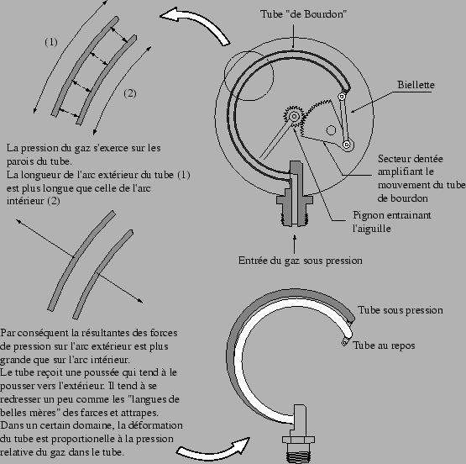
Figure: Principe d'un manomètre
Le tube courbé à tendance à se redresser sous l'effet de la pression qui s'exerce à l'intérieur. Une biellette transmet la déformation du tube à un secteur denté qui entraîne un pignon qui porte l'aiguille indicatrice.
Le boîtier du manomètre n'est généralement pas étanche, donc le tube subit l'effet de la pression ambiante à l'extérieur. Cette pression tend à s'opposer à la pression à l'intérieur du tube, donc dans la réalité le manomètre mesure la différence P - Pamb . On dit qu'il mesure la pression relative (relative par rapport à la pression ambiante).

Exemple : à la pression ambiante, en surface on lit au manomètre 90 b. Pression ambiante : 1 b Pression relative (lue au manomètre) : 90 b . Pabs = 90 + 1 = 91 b
C'est cette pression relative qui intéresse le plus couramment les utilisateurs de fluide sous pression, car elle représente la ``part utilisable'' de la pression : celle qui va fournir une poussée, donner la puissance d’un moteur pneumatique ou hydraulique, permettre de récupérer le gaz d'une bouteille.
Pratiquement toutes les pressions (indication de mano, pressions de service ou d'épreuve, mesures médicales) sont donc données en pression relative.
, il deviendra beaucoup plus facile à soulever

Compressibilité des gaz

Mise en évidence
Quand on exerce une force sur le piston d'une pompe (pompe à vélo par exemple) on remarque que plus la force est importante plus le piston s'enfonce.
Les gaz sont compressibles, sous l'effet de la pression leur volume diminue.
On utilise cette propriété pour remplir les bouteilles de plongée. C'est aussi la diminution du volume des bulles d'air contenu dans le Néoprène des combinaisons qui fait que la flottabilité du plongeur diminue avec la profondeur.

Loi de Boyle- Mariotte
Cette loi a été découverte simultanément par Boyle et par Mariotte. Boyle étant Anglais, Mariotte Français, en France on parle de loi de Mariotte, en Angleterre de loi de Boyle. A part ça on n’est pas chauvin.
A température constante
A quantité de gaz constante
Le volume d'un gaz est inversement proportionnel à la pression qu'il subit.
Soit : P.V = Cte
Avec :
• P : pression du gaz (ou pression subi par le gaz)
• V : Volume du gaz Pour pouvoir utiliser cette loi il faut toujours se placer sur des quantités de gaz constantes. Quelle unité peut on utiliser pour mesurer une quantité de gaz ?

Quantité de gaz, utilisation des (litres.bar)
En physique la quantité, c'est la masse. Les quantités de gaz devraient logiquement s'exprimer en kilogramme. Ce n'est malheureusement pas une unité très commode pour la plupart des applications en plongées. Les gaz n'ayant pas un volume fixe on ne peut pas les mesurer en litres. Un bloc de 12 l à 100 b contient moins qu'un 10 l à 200. La pression n'est pas non plus une donnée suffisante puisque la quantité réelle dépend aussi du volume.
L'unité de mesure de la quantité de gaz doit prendre en compte la pression et le volume.
L'unité la plus commode est le produit de la pression par le volume.
Quantité de gaz : Q = P.V
Si on exprime le volume en litre et la pression en bar, La quantité de gaz s'exprime donc en litre.bar : 1 litre multiplié par 1 bar.
On peut, selon la grandeur des quantités à manipuler aussi travailler en "mètre cube.bar".
On appelle parfois ce "litre.bar" par les noms suivants : "1 litre d'air détendu à 1 bar" ou "1 litre d'air ramené à 1 bar".
Encore une autre appellation classique dans l'industrie est le litre (ou mètre cube) STPD.
STPD signifie : Standard Température Presure Dry
Soit en français : sec (dry) température et pression standard.
Donc 1 l STDP est un litre de gaz sec, à un bar et la température de 21°.
Par la suite nous n'utiliserons plus que le litre.bar.

En fait la loi de Mariotte est une application de l’équation d’état des gaz parfaits
PV = nRT où P est la pression en pascal, V le volume en mètre cube, n le nombre de moles, R la constante des gaz parfaits 0,082, et T la température en Kelvin. Une mole de gaz parfait contient 6,02 10 ²³ molécules de gaz et occupe à la pression de 1b et à température de 273,15K un volume de 22,4 litres

Calcul d'autonomie
Pour faire les calculs d'autonomie avec peu de risque d'erreurs il faut bien distinguer deux notions : la ventilation et la consommation.
La ventilation c'est le volume d'air que le plongeur respire en une minute. Ce volume ne dépend que de l'effort fourni par le plongeur,et pas ou peu de la profondeur, il est généralement considéré comme égal à 20 litres par minute.
La consommation c'est la quantité d'air utilisée par le plongeur en une minute.
on a Consommation = Ventilation x Pression absolue
Pour calculer l'autonomie, il suffira de diviser la quantité d'air disponible Q par la consommation
Exemple 1
Un plongeur ventile 20 litres par minute, il utilise un 12 l à 200 bar. Combien de temps peut il rester à 20 m en vidant complètement son bloc ?
Pression à 20 m : Pabs = 3 b. Consommation à 20 m : C = 3 x 20 = 60 l.b/minute
Quantité d'air disponible dans le bloc : Q = 12 x 200 = 2400 l.b
Autonomie à 20 m : t = Q / C = 2400 / 60 = 40 minutes

Exemple 2
L'exemple précédent n'est pas réaliste, le plongeur ne peut pas vider son bloc complètement. Le détendeur arrêtera de fonctionner correctement quand la pression dans le bloc deviendra inférieure à la moyenne pression normale du détendeur.
Soit : MP d'un détendeur : Pabs + 7 ou 10 b.
MP à 20 mètres : MP = 3 + 7 = 10 b
Il restera une pression résiduelle de 10 bar dans le bloc quand le plongeur commencera à sentir son détendeur durcir.
La quantité d'air disponible dans le bloc est donc Q = 12 (200 - 10) = 2280 l.b
Autonomie à 20 m : t = Q / C = 2280 / 60 = 38 minutes
Remarque : on peut trouver le résultat précédent de tête, en raisonnant sur le temps d'autonomie que fait perdre la pression résiduelle dans le bloc.
Pression résiduelle dans le bloc : 10 b.
Quantité d'air résiduelle dans le bloc : Qr = 12 l x 10 b =120 l.b
Perte d'autonomie correspondant à la quantité d'air résiduelle tp = 120 / 60 = 2 minutes
Autonomie réelle = Autonomie Théorique - Perte d'autonomie : 40 - 2 = 38 minutes
On peut tenir compte d'une réserve par le même raisonnement.
Consommation au cours d'un changement de profondeur (remontée)

Calcul des transvasements, problème de tampons
La résolution des problèmes de transvasement entre un bloc et un tampon, repose toujours sur le même raisonnement : La quantité d'air totale dans l'ensemble (tampons + bouteille) est la même avant et après l'opération de transvasement
La résolution de ces exercices peut se faire en écrivant la conservation de la quantité de gaz sous forme d'équation ou par un raisonnement moins "matheux". Les deux raisonnements seront développés à chaque exemple. Ils sont aussi valables l'un que l'autre chacun choisira celui qu'il maîtrise le mieux.
Exemple 1 : gonflage à l'équilibre
On dispose d'un tampon de 50 litres à 250 bar. On veut gonfler 3 blocs de 12 litres dans lesquels il reste 60 bar. On met en communication tampon et blocs jusqu'à l'équilibrage de la pression des blocs et tampons. Quelle est cette pression d'équilibre ?
a/ résolution "littéraire"
Quantité d'air avant opération :
Q1 = 50 x 250 + 3 x 12 x 60 = 14 660 l.b
Après opération, la quantité d'air se répartit dans le volume des tampons et des bouteilles :
Volume disponible V = 50 + 3 x 12 = 86 litres
La pression d'équilibre est donc : Pequilibre = Q1 / V = 14 660 / 86 = 170,4 bar
b/ résolution algébrique
Conservation de la quantité de gaz : Pt.Vt + Pb.Vb = cte
Après équilibrage : Pression dans le tampon = Pression dans le bloc = Peq
donc :
Peq.Vb + Peq.Vt = Pt.Vt + Pb.Vb
Peq . (Vb + Vt) = Pt.Vt + Pb.Vb
Peq = (Pt.Vt + Pb.Vb)/( Vb + Vt)
avec :
Pt : pression dans le tampon avant opération
Pb : pression dans le bloc avant opération
Vt : volume du bloc
Vb : volume du tampon
Peq : pression d'équilibre en fin de gonflage

Exemple 2 : gonflage à la pression de service des blocs
On dispose d'un tampon de 50 litres à 250 bar. On veut gonfler 1 bloc de 12 litres dans lequels il reste 60 bar (pression résiduelle). On met en communication tampon et bloc jusqu'à ce que la pression du bloc soit égale à sa pression de service (200 bar). Quelle est la pression restant dans le tampon ?

Conservation de la quantité de gaz : Pt.Vt + Pb.Vb = Cte
Après gonflage : Pression dans le tampon = Ptf (C'est l'inconnue que l'on recherche)
Pression dans le bloc = Ps (Pression de service, connue)
Ptf . Vt + Ps . Vb = Pt . Vt + Pb . Vb
Ptf . Vt = Pt . Vt + Pb . Vb - Ps . Vb
Ptf . Vt = Pt . Vt - Vb.(Ps - Pb)
Pt(finale) ==(Pt.Vt - Vb(Ps-Pb ))/( Vt)

Densité/masse volumique des gaz
A masse constante, si la pression augmente, un gaz diminue de volume, donc sa masse volumique augmente. Les gaz n'ayant pas un volume propre, on ne peut parler de masse volumique ou de densité d'un gaz que dans des conditions de pressions définies.
Par contre, on peut parler de masse spécifique : masse d'un litre.bar de gaz . A température constante, cette grandeur est constante quelque soit la pression.
La masse spécifique s'exprime couramment en g/l.b ou en kg/m3 STPD
Exemple : masse spécifique de l'air ms = 1,3 g/l.b ou 1,3 kg/m3 STPD
Le passage à la masse volumique se fait en multipliant la masse spécifique par la pression absolue
Masse Volumique = Masse Spécifique x Pression absolue
Exemple 1 : augmentation de la masse volumique de l'air à 50 m
Pabs = 6 b
Ms = 1,3 g/l.b
Mv (surface) = 1 x 1,3 = 1,3 g/l
Mv (50 m) = 6 x 1,3 = 7,8 g/l
L'augmentation de la masse volumique de l'air provoque une augmentation des efforts ventilatoires, et une réduction des capacités ventilatoires du plongeur (de l'ordre de 50 % à 50 m). Le risque d'essoufflement augmente avec la profondeur, la capacité à l'effort descend avec la profondeur. La limite extrême de la plongée à l'air est de l'ordre de 60 m.
Exemple 2 : réduction de la densité du mélange respiratoire avec l'hélium
Mélange : Oxygéne 6 %
Azote 14 %
Hélium 80 %
On utilise ce mélange pour plonger à 110 m
Quelle est la masse spécifique du mélange ?
Un litre. bar de mélange contient : 0,06 l.b d'oxygéne, 0,14 l.b d'azote, 0,8 l.b d'hélium.
Donc :
Ms(mélange) = 0,06 . Ms(O2) + 0,14 . Ms(N2) + 0,8 . Ms(Hé)
On a : Ms(O2) = 1,43 g/l.b
Ms(N2) = 1,25 g/l.b
Ms(O2) = 0,178 g/l.b
Ms(mélange) = 0,06 . 1,43 + 0,14 . 1,25 + 0,8 . 0,178 = 0,386 g/l.b
Quelle est la masse volumique du mélange à 110 m ?
Pabs = 12 b
Mv = Pabs . Ms = 12 x 0,386 = 4,62 g/l
Ce mélange a sensiblement la même masse volumique que l'air à 25 m (1,3 x 3,5 = 4,55 g/l). Le plongeur conserve donc ses capacités.
Applications aux

Conséquences physiologiques
Les variations de volume avec la pression sont à l’origine de tous les barotraumatismes (voir chapitre II, accidents

Influence de la température - Loi de Charles

  - A volume constant
  - A quantité de matière constante
La pression d’un fluide est inversement proportionnelle à sa température (mesurée en Kelvin)

Lorsqu’on gonfle un bloc, il chauffe, lorsqu’il refroidit, il va perdre un peu de pression. Dans un compresseur l’air est refroidi après chaque étage.

Flotabilité

mise en évidence
Les objets immergés dans un liquide, pèsent moins lourds que dans l'air. Les bateaux flottent, portés par l'eau. Les mongolfières flottent dans l’air. La poussée d'Archimède s'exerce sur tous les corps immergés dans un fluide, que ce fluide soit un liquide ou un gaz, c'est elle qui permet à une montgolfière ou un dirigeable de flotter dans l'air . Cette poussée dépend du rapport poids/volume. Un plongeur muni d’une grosse combinaison aura besoin de plus de plomb pour « combattre » la poussée d’Archimède

Le poids apparent d’un objet, c’est son poids réel moins la poussée d’archimède.

Enoncé du théorème d'Archimède
Tout corps solide plongé dans un fluide reçoit de la part de celui ci une poussée verticale dirigée de bas en haut et égale au poids du fluide déplacé. Cette poussée s’exerce au centre de gravité du liquide déplacé, que l’on appelle aussi centre de poussée ou centre de caréne.

Dans un fluide soumis à l'action de la pesanteur terrestre, la pression varie avec la profondeur (ou l'altitude). Ces variations de pressions font que la partie inférieure de l'objet reçoit une pression plus importante que sa partie supérieure. Il en résulte une force vers le haut qui dépend des surfaces mises en jeu et de l'importance des variations de pression.
Les variations de pressions dépendent d'une part, de la différence de hauteur entre le haut et le bas de l'objet et d'autre part de la masse volumique du liquide. On peut donc se douter que plus le fluide sera dense et l'objet de grande taille, plus la poussée d'Archimède qu'il recevra sera grande.
Preuve :
Prouvons le théorème d’Archimède dans le cas d’un cube de 1 mètre de côté immergé dans l'eau.
Supposons le cube immergé sous n mètres d'eau.
Les pressions sur les faces latérales sont sans effet car elles s'annulent mutuellement.
La face supérieure se trouve à une profondeur de n m. Donc cette face supérieure reçoit une pression de (1+n/10)10⁵ Pa. Cette pression crée une force vers le bas Fb = P.S. La surface étant de 1 m², on a donc Fb = (1+n/10)10⁵ N
La face inférieure se trouve à une profondeur de (n+1) m. Donc cette face inférieure reçoit une pression de (1+(n+1)/10)10⁵ Pa. On a donc une force vers le haut de Fh = (1+(n+1)/10)10⁵ N
La force vers le haut est supérieure de 1000 kg à la force vers le bas.
Le cube subit donc une poussée dirigée vers le haut de 10⁴ N
On retrouve bien le principe d'Archimède puisque le volume du cube est de un mètre cube et que 1000 litres d'eau ont une masse de 1000 kg et pèsent donc environ 10⁴ N

Poids apparent d'un objet
Dans l'eau le poids d'un objet est plus faible que dans l'air puisque la poussée d'Archimède se retranche au poids réel de l'objet. On définit le poids apparent :
P apparent = Préel – Parch
Avec :
Préel : poids réel de l'objet, en pratique, son poids dans l'air.
Parch : poussée d'Archimède subie par l'objet.
Dans la plupart des cas, les problèmes à résoudre ne demandent pas une très grande précision, on peut donc considérer que la densité de l'eau est de 1 kg/l. Par contre, pour des calculs plus fins, l'équilibrage à une flottabilité nulle par exemple il y a parfois lieu de tenir compte de la densité réelle de l'eau de mer (1,03 kg/l).
Exemple : corps mort
Un corps mort en béton pèse 3 tonnes. Quel sera son poids apparent dans l'eau ?
La masse volumique du béton est de l'ordre de 2 à 2,5 tonnes par mètre cube. Prenons une valeur moyenne de 2,2 tonne par m3.
Le volume du corps mort est alors :
V = | M
V = | mv
Où M est la masse du corps mort et mv la masse volumique du béton.
V = 3/2,2 = 1,36 m3
Dans l'eau de masse volumique 1 tonne par mètre cube, la poussée d'Archimède est donc de 1,36 tonnes. Le poids apparent est donc : Papp = 3 - 1,36 = 1,63 tonnes
Exemple bloc de plongée
a/ On lit sur le corps d'un bloc de plongée Roth 230 b en acier :
• Poids = 18 kg
• Volume = 12 l
Quel est son poids apparent, vide ? plein ?

Le volume relevé est bien sûr le volume intérieur du bloc or c'est le volume extérieur du bloc qui compte pour le calcul de la poussée d'Archiméde. Quel est le volume extérieur du bloc ? Le volume extérieur du bloc est la somme de son volume intérieur et du volume de son enveloppe. L'enveloppe étant en acier, connaissant son poids on peut calculer son volume :
V = M/ mv
La masse volumique de l'acier étant de 7,8 kg/l on a : V = 18/7,8 = 2,3 l
Le volume extérieur du bloc est donc de 12 + 2,3 = 14,3 l
Le poids apparent du bloc est donc de 3,7 kg quand il est vide.
Quand il est gonflé à 230 b le bloc contient 2760 l.b d'air. L'air ayant une masse spécifique de 1,3 kg/l.b le poids d'air dans la bouteille gonflée est donc de 2760 x 1,3 = 3588 g ,soit environ 3,6 kg.
Le poids apparent du bloc est donc de 2,7 + 3,6 = 6,3 kg quand il est plein.
b/ On lit sur le corps d'un bloc de plongée Luxfer 232 b en alu :
• Poids = 16,1 kg
• Volume = 12,2 l
Quel est son poids apparent, vide ? plein ?

La masse volumique de l'alu étant de 2,7 kg/l le volume de l'enveloppe est donc :
V = 16,1/2,7 = 5,96 l
Volume extérieur du bloc : 12,2 + 5,96 = 18,16 l
La poussée d'Archimède dans l'eau, sera plus importante que le poids du bloc vide.
Le bloc vide à une flottabilité de 18,16 - 16,1 = 2,06 kg
Quand il est gonflé à 230 b le bloc contient 2806 l.b d'air soit une masse de 2806 x 1,3 = 3,65 kg
Le bloc plein coule, il a un poids apparent de 3,65 - 2,06 = 1,59 kg quand il est plein.

Pressions partielles

Mise en évidence :
L'oxygène pur est plus efficace en secourisme (ou pour la flamme d'un chalumeau) que l'air. L'oxygène pur provoque, à la pression ambiante, des réactions très vives avec les graisses (combustions spontanées, explosion).
Par contre l'air à haute pression a tendance à faire carboniser les huiles normales. C'est pourquoi un compresseur doit utiliser des huiles spéciales et que dans un caisson les corps gras sont interdits sous peine d'incendies.
En pression, un mélange assez pauvre en oxygène comme l'air, produit un effet comparable à l'oxygène pur à pression ambiante.
L'action d'un gaz dépend de sa pression et de sa concentration.
Règle de Dalton
Dans un mélange de gaz, chaque gaz se comporte comme s'il occupait seul le volume du mélange.

Loi de Dalton
Cette règle est plutôt générale, ce qui nous intéresse le plus, c'est son application à la pression.
On définie donc la pression partielle
La pression partielle d'un gaz dans un mélange, c'est la pression qu'aurait ce gaz s'il occupait seul le volume total du mélange.
Cette notion de pression partielle est intéressante pour le plongeur car l'activité chimique (sa capacité à provoquer des réactions, donc sa toxicité) d'un gaz est proportionnelle à cette pression partielle.
On peut maintenant énoncer la loi de Dalton
La pression partielle d’un gaz constituant d’un mélange est égale au produit de la pression totale du mélange par le pourcentage de ce gaz dans le mélange.

Une formulation plus faible de cette loi est :

La pression exercée par un mélange gazeux est égale à la somme des pressions partielles de chacun des gaz constituants.

Application à la toxicité des gaz
L'activité d'un gaz étant proportionnelle à sa pression partielle, on a, pour la plupart des gaz respirés, des limites de pression partielle acceptables.

Toxicité de l'oxygène.
Oxygène pur
On rappelle les chiffres suivants : Hypoxie pour PpO2 < 0,16 b ; Hyperoxie aigue pour PpO2 > 1,6 b (en immersion) ; Hyperoxie aigu pour PpO2 > 2,2 b (en décompression à sec)
Quelle sera la Profondeur Opérationnelle Maximum en respirant de l'oxygène pur ?
En immersion : Pp max = 1,6 b , C = 1
Pabs = Pp max / C = 1,6 / 1 = 1,6 b =====> profondeur maxi = 6 m
Décompression dans l'eau possible à l'oxygène pur, à partir du palier de 6 m.
A sec : Pp max = 2,2 b , C = 1
Pabs = Pp max / C = 2,2 / 1 = 2,2 b =====> profondeur maxi = 12 m
Décompression à sec (bulle, tourelle, décompression de surface) possible à l'oxygène pur, à partir du palier de 12 m.
Toxicité d'un mélange suroxygéné
Un nitrox est un mélange binaire (2 composants) d'air et d'azote. On les désigne par deux chiffres. Par exemple, nitrox 40/60 ou 35/65. Le premier chiffre désigne toujours le pourcentage d'oxygène du mélange, le deuxième celui d'azote.
Quelle sera la Profondeur Opérationnelle Maximum en respirant de un mélange suroxygéné?
  - NITROX 40/60 : CO2 = 0,4
Pabs max = Pp max / CO2 = 1,6 / 0,4 = 4 b =====> profondeur maxi = 30 m
  - NITROX 30/70 : CO2 = 0,3
Pabs max = Pp max / CO2 = 1,6 / 0,3 = 5,33 b =====> profondeur maxi = 43 m
  - NITROX 35/65 : CO2 = 0,35
Pabs max = Pp max / CO2 = 1,6 / 0,35 = 4,57 b =====> profondeur maxi = 35 m

Toxicité d'un polluant
Les normes nous fixent : pression partielle de CO2 maximum = 10 mb. Supposons que nous ayons 0,3 % de CO2 dans l'air. A quelle profondeur cet air dépassera-il la norme ?
Pabs = Ppmax / C , avec Ppmax = 10 mb = 0,01 b, C = 0,3% = 0,003
Pabs = 0,01 / 0,003 = 3,33 b =====> 23 m
Il faut être très rigoureux sur la qualité de l'air de gonflage, la pression multipliant le toxicité des gaz.

Détermination de la profondeur équivalente au mélange.
Voir le chapitre table

Dissolution d’un gas dans un liquide

Mise en évidence

Les gaz peuvent se dissoudre dans les liquides plusieurs exemples le prouvent : les bulles dans la bière ou l'eau gazeuse, la respiration des poissons, le frémissement de l'eau dans la casserole ...

Mécanisme de la dissolution
Tous les corps sont constitués d'un grand nombre d'objets élémentaires Les atomes peuvent s'assembler pour former des objets plus importants : les molécules.
Selon leurs propriétés électriques les molécules s'attirent et se repoussent mutuellement. La consistance d'un corps dépend des forces qui sont prédominantes : si les forces de liaisons sont très fortes nous aurons des solides, si elles sont plus faibles des liquides, si elles sont très faibles des gaz. La plupart des corps peuvent exister dans chacun des trois états : par exemple l'eau, la glace, la vapeur.

Quels que soient les corps, il existe des espaces vides entre les molécules, on peut même dire que la majorité de l'espace occupé par un corps est vide. Si l'on ramenait le corps humain au strict volume des particules qui le constituent, il n'occuperait plus que quelques millimètres cube.

L'une des conséquences de cette constitution de la matière c'est que les molécules d'un corps peuvent venir se loger dans les vides entre les molécules d'un autre corps. C'est le mécanisme de la dissolution.

La loi de Henry
La quantité de gaz qui aura tendance à se dissoudre dans un liquide dépend du nombre de collision des atomes de gaz avec la surface, donc de la pression.
Loi de Henry :
- A température constante
- A saturation
La quantité de gaz dissoute dans un liquide est proportionnelle à la pression partielle de ce gaz sur ce liquide.

Notion de saturation
La notion de saturation correspond à un équilibre, la quantité de gaz dissous dans le liquide n’évolue plus.
On dit qu’il y a sous-saturation si le liquide peut encore absorber du gaz (par exemple, on vient d’augmenter la pression du gaz au dessus du liquide)
On dit qu’il y a sursaturation, si la quantité de gaz dissous est en train de diminuer (par exemple, on vient de baisser la pression du gaz au dessus du liquide)

Notion de tension
La loi de Henry rend possible l’unitisation de la tension pour caractériser la quantité de gaz dissoute dans un liquide , de manière indépendante de la nature du gaz et du liquide .

Par définition,
  - à saturation la tension de gaz dissous est égale à la pression partielle du gaz sur le liquide.
  - Dans les autres états, la tension du gaz est la pression partielle que devrait avoir ce gaz au dessus du liquide pour qu’a saturation on ait la même quantité de gaz dissoute
La masse de gaz dissoute est proportionnel à la tension.
La tension d'un gaz dans un liquide ne dépend que de la pression du gaz et du temps.
Nous retiendons :
• P > T sous saturation
• P = T saturation
• P < T sursaturation
La tension ne suit pas immédiatement les changements de pressions, son évolution est progressive.

La solubilité d’un gaz dans un liquide est exprimée par un coefficient de solubilité C en l/l
solubilité | H₂ | He | N₂ | Ar | O₂
dans l’eau | 0,017 | 0,009 | 0,013 | 0,027 | 0,029
dans l’huile | 0,036 | 0,015 | 0,067 | 0,140 | 0,120

La loi de Henry s’écrit donc P = kC où k est un coefficient qui dépend de la nature du gaz et du liquide.

La sursaturation - la sous saturation

On a défini 3 états de saturation possible entre un liquide et un gaz : la saturation, la sous saturation, la sursaturation. Sous saturation et sursaturation sont deux états instables, le couple gaz liquide tend à revenir naturellement vers un état d'équilibre, la saturation.
La sous saturation provoque une dissolution de gaz à travers la surface, puis sa diffusion vers les couches profonde du liquide. L'évolution vers la saturation se fait progressivement, couche de liquide après couche de liquide. Quel que soit l'importance de la différence entre tension et pression le liquide reste homogène, le gaz reste sous forme dissoute.
La seule grandeur physique intéressante pour l'état de sous-saturation est la comparaison de pression partielle de gaz sur le liquide et de la tension du gaz dans la liquide.

Lors d'une sursaturation, comme dans le cas de la sous saturation, le gaz se désature au travers de la surface puis couche par couche, par diffusion de la surface vers l'ensemble du liquide.
Quand on regarde une bouteille d'eau minérale ou de bière débouchée on note un autre phénomène : il se forme des bulles, ces bulles apparaissent dans la masse même du liquide hors de tout contact avec le gaz. Le dégazage lors de la désaturation est la conséquence de deux phénomènes de natures bien différente :
  - diffusion "normale" du gaz du milieu le plus saturé vers le milieu le moins saturé
  - retour à l'état gazeux, au sein même du liquide avec formation de bulles
La sursaturation n'est pas un état symétrique de la sous saturation.
La formation de bulles ne peut pas être pas influencé par la pression partielle du gaz. En effet la pression partielle du gaz ne produit ses effets que dans la couche de liquide directement en contact avec le gaz, alors que les bulles se forment au sein même du liquide.
C’est la pression totale (ou absolue) qui joue sur le diamètre des bulles et sur leur vitesse de croissance.
Deux grandeurs physiques interviennent dans les phénomènes de dégazage lors d'une sursaturation :
• la pression partielle du gaz pour le dégazage par diffusion
• la pression totale du mélange pour la formation de bulles
La plupart des tables sont basées sur la comparaison de la tension du gaz dans le liquide et de la pression totale (ou absolue). Pour les MN 90, on définie le coefficient de sursaturation critique par le rapport :
Sc = T/pabs
Si le rapport T/Pabs = depasse Sc on suppose que la sursaturation atteint un niveau dangeureux, susceptible de provoquer un ADD.
Si l'on change la composition du gaz en conservant la même pression absolue il n'y aura pas de formation de bulles. C'est cette propriété que l'on met à profit quand on fait des paliers à l'oxygène pur ou que l'on utilise l'oxygène lors d'un accident de décompression. La pression partielle d'azote devient nulle donc la diffusion de l'azote des tissus vers les poumons s'accélère. Par contre la pression absolue ne change pas donc le changement de gaz respiratoire n'entraîne pas de formation de bulles. L'oxygène permet d'évacuer l'azote plus rapidement sans causer ou aggraver un ADD.

Vitesse de saturation.
Loi de saturation
La tension dans un liquide évolue en fonction de la pression du gaz sur le liquide et du temps. Plus le déséquilibre entre tension et pression est fort plus la vitesse de diffusion du gaz dans le liquide est rapide.
Par exemple après une brusque augmentation de la pression la tension va d'abord croître rapidement puis de plus en plus lentement au fur et à mesure que le déséquilibre devient plus faible.

On peut comparer cela à la mise en communication de deux bassins, l'un vide, l'autre plein. Au début la différence de hauteur d'eau entre les bassins provoque un fort courant, puis au fur et mesure que la différence de niveau entre les bassins devient faible, le courant, donc le débit devient plus faible.
Il est commode de représenter des phénomènes de ce type par une loi mathématique qui s'appelle une loi exponentielle. Cette loi mathématique classique se trouve programmée sur toutes les calculatrices scientifiques elle est également disponible sous forme de table. Ceci permet de calculer en tout instant la tension d'azote.
Il n'est pas nécessaire au plongeur de savoir faire des calculs de saturation complets. Néanmoins en utilisant une particularité remarquable de cette loi on va pouvoir calculer facilement la tension à certains intervalles de temps.
Méthode de la moyenne
En représentant l'évolution de la tension par une loi exponentielle, on a une propriété remarquable : à intervalle de temps fixe la tension augmente de la moitié du chemin qui lui reste à parcourir jusqu'à la saturation. Cet intervalle de temps s'appelle la période.
On peut faire un parallèle avec un amoureux timide qui se rendrait chez sa belle. Son point de départ se trouve à 200 m de la maison de la dame de ses pensées. En une minute, d'un pas décidé il parcourt les 100 premiers mètres. Dans la minute suivante, plus hésitant, il ne parcourt que 50 m puis dans la minute suivante plus que 25 m...
Cette propriété des exponentielles nous conduit à un résultat remarquable qui nous servira dans tous nos calculs.
A chaque période la tension fait la moitié du chemin qui la sépare de la tension de saturation (autrement dit la pression du gaz sur le liquide).
Donc sa nouvelle valeur de tension se trouve à mi-chemin entre la tension initiale et la pression du gaz sur le liquide. Numériquement on peut déterminer la tension en fin de période en faisant la moyenne entre la tension en début de période et la pression de gaz sur le liquide.
Exemple.
Imaginons un liquide qui serait en contact avec l'atmosphère depuis un temps assez long. Dans ce cas il est à l'équilibre avec l'air et sa tension en azote est de 0,8 b.
Si nous soumettons ce liquide à une pression d'air de 4 b. la pression d'azote devient de PN2 = 4 x 0,8 = 3,2 b. Au bout d'une période le liquide se sera saturé de la moitié de la différence entre 0,8 et 3,2
Au bout d'une période la nouvelle tension sera :
• T1 = 1/2 (0,8 + 3,2) = 4 / 2 = 2 b
Un autre période plus tard nous aurons :
• T2 = 1/2 (2 + 3,2) = 5,2 / 2 = 2,6 b
Pour les périodes suivantes :
• T3 = 1/2 (2,6 + 3,2) = 5,8 / 2 = 2,9 b
• T4 = 1/2 (2,9 + 3,2) = 6,1 / 2 = 3,05 b
Il est inutile de poursuivre le calcul beaucoup plus loin , on considère en général qu'au bout de 5 périodes la saturation est quasiment totale.
On considère généralement que la désaturation suit la même loi que la saturation. Cela n'est pas complètement exact puisque cela revient à négliger la formation de bulles. Néanmoins c'est le seul modèle simple de désaturation dont on dispose.

Donc si le liquide de l'exemple précédent revient rapidement à la pression atmosphérique la pression partielle d'azote devient PN2 = 0,8 b.
Donc au bout d'une période de désaturation la tension d'azote sera
T5 = (3,05 + 0,8)/2 = 1,825 b
Au bout de deux périodes de désaturation
T6 = (1,825 + 0,8)/2 = 1,312 b
La comparaison de la tension d'azote avec la pression absolue à partir d'un critère de sursaturation critique (Sc , Mvalues, Volume de bulle critique...)permet de définir une méthode de décompression (paliers,vitesse...).
Ces calculs sont les outils de base du calcul des tables de plongées. Néanmoins il faut remarquer que le problème le plus complexe du calcul des tables est la détermination des paramètres à prendre en compte dans les calculs. Actuellement, la détermination de ces paramètres fait appel à des méthodes statistiques : on fait évoluer les tables en fonction des accidents que l'on constate et que l'on collecte dans une base de donnée.

Optique

Optique et plongée

Dans l’eau, on constante plusieurs phénomènes :
  - si l’on regarde dans l’eau sans masque, on voit très trouble
  - si l’on regarde à travers le masque, le champ de vision est réduit, les objets paraissent plus gros et plus près
  - plus on descend plus la perception des couleurs est modifiée, le rouge disparaît très vite.
  - en fin de journée, il y a proportionnellement moins de lumière dans l’eau que dans l’air

Indices de réfraction et Loi de Descartes
La lumière se propage dans le vide, mais aussi dans les milieux transparents à la lumière (merci La Palice), mais sa vitesse n’est pas la même. La vitesse maximale de propagation de la lumière c est obtenue dans le vide. Dans les autres milieux elle se propage à la vitesse V = c/n où n est l’indice de réfraction du milieu (1,003 pour l’air, et 1,33 pour l’eau).

A la jonction de deux matériaux d’indice de réfraction différents, il se produit une réfraction, c'est-à-dire que le rayon de lumière à une trajectoire déviée :
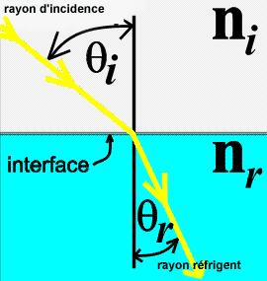

Loi de D écartes :
$n_{i}\text{sin}θ=n_{r}\text{sin}θ_{r}$

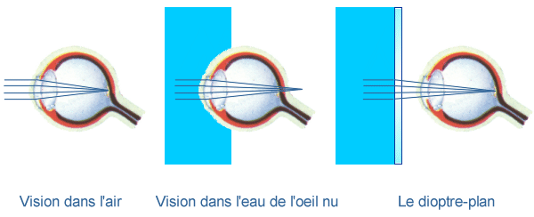
L’indice de refraction du cristallin permet une image nette dans l’air, mais pas dans l’eau.
Si l’on regarde à travers un masque de plongée dans l’air, les rayons sont légèrement translatés, l’effet est négligeable, le rayon est dévié de la même manière que s’il passait directement de l’air dans l’eau.
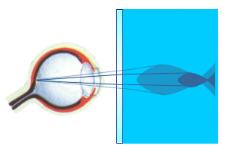
Un objet immergé, vu à travers un masque apparaît au 3/4 de sa distance réelle, et avec un grossissement angulaire de 4/3.

Pour la même raison le champ de vision est diminué d’un quart ainsi que la profondeur de champ d’un appareil photo.

Lorsqu’un rayon lumineux passe de l’air vers un milieu plus réfringent comme l’eau il y a réflexion et réfraction quelque soit l’angle d’incidence.
Lorsque le rayon passe de l’eau dans l’air si l’angle d’incidence est inférieur à l’angle limite, le rayon est réfléchi et réfracté, s’il est supérieur, il seulement réfléchi. L’angle limite Air/eau est de 48°35’

Absorption sélective de la lumière

L’intensité lumineuse décroît avec la profondeur et varie selon les couleurs. Emporter une lampe permet de retrouver les couleurs (à faible distance seulement bien sûr)
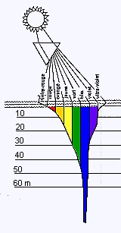

Acoustique et plongée
La plongée n’est pas le monde du silence. Le son, contrairement à la lumière, ne se propage pas dans le vide, il se propage en revanche plus vide dans un liquide que dans un gaz, et encore plus vite dans un solide (l’oreille sur la voix de chemin de fer)

La vitesse de propagation du son dans l’air dépend de la température. A 0°C elle vaut V₀= 331 m/s. A la température T (en kelvin) elle est multipliée par la racine carrée de T/273,15.
A température ambiante elle est de l’ordre de 340m/s.
Dans l’eau le son se propage à environ 1500 m/s. En revanche le passage du son d’un gaz vers un liquide se fait mal. Les conséquences pour les plongeurs sont multiples :
- On peut très bien communiquer sous l’eau avec des sons
- Mais pas n’importe lesquels, la voie ( qui est au départ dans l’air) passe mal, un dong-dong sur le bloc va bien porté
- Mais on aura du mal à dire d’où provient le son , car dans l’air on identifie la provenance du son par un effet stéréophonique, le son ne provient pas en même temps aux deux oreilles. Dans l’eau, cette différence de temps est trop réduite pour permettre une bonne identification de la provenance.
- Pour communiquer de la surface vers les plongeurs , il vaut mieux un son émit dans l’eau : par exemple taper sur l’échelle du bateau.

Chapitre IV

Les Tables

Chapitre IV 1
1. Eléments de calcul de tables 2
1.1. Comment sont élaborées les Tables de plongées ? 2
1.2. Saturation d'un liquide par un gaz 2
1.3. Notion de compartiment 3
1.4. Nécessité d'effectuer un palier 3
1.5. Notion de compartiment directeur 5
2. Utilisation des tables 7
2.1.1. Plongées consécutives 8
2.2. Plongée successives 9
2.3. Plongées aux mélanges 10
2.4. Plongées en altitude 11
2.5. Changement d’altitude 12
2.5.1. Avant une plongée simple 12
2.5.2. Après une plongée 12
2.5.3. Entre deux plongées 12
3. Utilisation d’un ordinateur 13

Eléments de calcul de tables

Comment sont élaborées les Tables de plongées ?
Les tables de plongées, destinées à éviter l'accident de décompression, sont issues d'essais cliniques sur une population typique. Le principe consiste à faire effectuer à des « cobayes » des plongées en caisson afin de déterminer le seuil acceptable de bulles d'azote dans leur organisme. Cette quantité de bulles circulantes est quantifiée par un appareil à effet "Doppler". Des modèles mathématiques sont alors élaborés et sont sensés représenter le comportement d'une personne sous pression. Si l'on sait à peut près modéliser ce qu'il se passe dans le corps humain au cours d'une plongée simple, le modèle mathématique est par contre beaucoup plus compliqué lorsqu'il s'agit d'une plongée successive (de grosses approximations sont faites) et la connaissance de ce qu'il se passe lors d'une troisième ou quatrième plongée relève de la divination.

Saturation d'un liquide par un gaz
Un gaz exerce une pression partielle P_{P} au dessus d’un liquide. Une partie du gaz est dissoute dans le liquide, la tension de ce gaz dans le liquide est notée T.

Définition

 | Etat | Comparaison  T et P_{P} | Sens des échanges | Comparaison à la plongée | Transfert  gazeux
1 | Sous saturation | T < P_{P} | P_{P} → T | ⇓
2 | Saturation | T = P_{P} | pas d'échange | ⇒ (t → ∞)  plongée pro
3 | Sur saturation | T > P_{P} | T → P_{P} | ⇑
4 | Sursaturation critique | T = k . P_{P}  (note) | T → P_{P} | ⇑ ⇑
5 | Sursaturation accidentelle | T > k . P_{P}  (note) | T → P_{P} | ⇑ ⇑ ⇑  Accident

k : détermine la valeur limite du rapport T / P_{P} pour laquelle il y a dégazage anarchique.
Compléments
L'état de saturation est défini par l'absence de transferts gazeux entre les deux milieux en contact : c'est la phase d'équilibre entre tension et pression partielle.
Le phénomène de dissolution dépend de divers facteurs comme la température, l'agitation, la surface de contact, la nature du gaz et du liquide...
La saturation n'est pas immédiate, elle est fonction du temps. Le graphe qui suit représente l'évolution de la tension d'un gaz dans un liquide en fonction du temps.

Notion de compartiment
Afin d'élaborer les MN 90, le corps a été divisé en 12 catégories d'éléments (appelés "compartiments") ayant chacun des caractéristiques de saturation et de limite de sursaturation propres. Un même tissu du corps ne correspond pas toujours au même compartiment.
La période (T) est le temps que met un compartiment pour parcourir la moitié de la "distance" qui le sépare de la tension d'azote finale.
Le coefficient de sursaturation critique (Sc) est la valeur maximale du rapport T_{N2} / P_{ABS} admissible pour un compartiment sans dégazage anarchique (facteur d'accident).

Compartiment | 1 | 2 | 3 | 4 | 5 | 6 | 7 | 8 | 9 | 10 | 11 | 12
T (mn) | 5 | 7 | 10 | 15 | 20 | 30 | 40 | 50 | 60 | 80 | 100 | 120
Sc | 2,72 | 2,54 | 2,38 | 2,20 | 2,04 | 1,82 | 1,68 | 1,61 | 1,58 | 1,56 | 1,55 | 1,54

Un certain compartiment a une tension initiale en azote égale à T_{i} (si le compartiment est dans l’air et à pression d’une atmosphère, T_{i} =0,8)
Ce comportement est porté à une pression P, à saturation il pourra atteindre la tension T_{f} (=0,8P) . Au bout du temps T (la période du compartiment, sa tension en azote est égale à $T_{i}+\left[\frac{(T_{f}−T_{i})}{2}\right]$. Plus généralement après un temps ΔT , elle vaut $T_{i}+\left[(T_{f}−T_{i})\text{.}(1−{\text{0,5}}^{\frac{DT}{T}})\right]$

Nécessité d'effectuer un palier
Il y aura nécessité d'effectuer un palier lorsque, à la remontée, la valeur du rapport T_{N2} / P_{ABS} d'un compartiment, atteint la valeur du coefficient de sursaturation Sc.

Exemple en ne considérant qu'un compartiment

Un plongeur fictif, qui ne serait composé que d'un compartiment de période T = 120 minutes (pour lequel Sc = 1,54), s'immerge par 30 m de fond pendant 120 minutes.
Profil de la plongée

TN2 / PABS maxi (1,54)
Accident si dépassement !!!

Au bout des 120 minutes, la tension d'azote présente dans le compartiment est égale à 2 bars (0,8+((3,2-0,8)/2). Le plongeur amorce à ce moment sa remontée (que l'on suppose immédiate). Si l'on calcule T_{N2} / P_{ABS} , on s'aperçoit que ce rapport serait égal à 2 à son arrivée en surface. Or, la valeur maximum de ce rapport est fixé pour le compartiment 120 minutes à 1,54. Si le plongeur dépasse cette valeur, c'est un dégazage anarchique qui se produira entraînant un possible accident de décompression. La valeur de P_{abs} à ne pas dépasser lors de la remontée est donnée par la formule suivante : P_{abs} = T_{N2} / Sc = 1,299 bar ce qui correspond à une profondeur de 2,99 m. On prend le multiple de 3 directement supérieur, c'est à dire 3 m; le plongeur devra donc s'arrêter à 3 m le temps que la valeur de T_{N2} passe en dessous de la valeur critique, c'est à dire lorsqu'elle permettra de remonter en surface (T_{N2} ≤ P_{abs} * Sc = 1,54 bar).
Ce temps que le plongeur devra passer au palier peut être déterminé :
- soit par l'équation si le calcul ne tombe pas rond,
- soit par la même méthode qu'auparavant si l'exercice est correctement préparé :
valeur de la tension initiale au palier : 2 bars
valeur de la tension finale au palier : P_{ABS} * 0,8 = 1,3 * 0,8 = 1,04 bar
au bout d'une période, on atteint la moitié de la "distance" pour rejoindre la tension finale, cela donne : 2 + (1,04 - 2)/2 = 1,52 bar
cette valeur est bien inférieure ou égale à la valeur critique 1,54 bar, ce qui donne un temps de palier égal à une période de notre compartiment considéré, soit T = 120 min.
Ce plongeur "mono compartimentaire" devra donc faire 120 minutes de palier à 3 m, de quoi (dé)buller !!!

Notion de compartiment directeur
Lorsque l'on doit considérer plusieurs compartiments, comme c'est le cas dans le corps humain, il apparaît alors une notion de compartiment directeur; c'est le compartiment qui imposera, de part sa valeur de tension d'azote et de son coefficient de sursaturation, un arrêt de décompression le premier.
Exemple en ne considérant que 3 compartiments
Les compartiments considérés sont les suivants : 5, 10 et 20 minutes. La plongée effectuée a les caractéristiques : 20 minutes à 30 m. Nous allons déterminer la valeur de la tension d'azote dans chaque compartiment à l'issue de cette immersion (T_{N2}) :
Nous calculerons alors la valeur de P_{ABS} à ne pas dépasser fonction de Sc (P_{ABS} = T_{N2} / Sc) et la profondeur correspondante. Le compartiment qui aura la profondeur la plus grande sera le compartiment directeur pour cette plongée.

Période  du com-  partiment | Sc | T_{N2} (bars) pour une plongée de 20' à 30 m | P_{ABS} = T_{N2} / Sc  (bar) | Profondeur à ne pas dépasser à la remontée
5 | 2,72 | 3,05 | 1,12 | - 1,2 m
10 | 2,38 | 2,6 | 1,09 | -0,9 m
20 | 2,04 | 2 | 0,98

C'est ici le compartiment de période 5 minutes qui impose un arrêt à 3m.

En fait d’un palier à l’autre, il peut y avoir changement de compartiment directeur.

Exemple avec changement de compartiment directeur
Prenons l’exemple d’un plongeur fictif ayant cette fois 4 compartiments de 7,30,60 et 120 minutes, et supposons qu’il reste 20 minutes à 50 mètres
Période  en min | Sc | TN₂ après 20’  à 50 mètres | TN₂/Sc | Profondeur  minimum
7 | 2,54 | 4,248 | 1,67 | 6,7 m
30 | 1,82 | 2,28 | 1,25 | 2,5 m
60 | 1,58 | 1,624 | 1,03 | 0,3 m
120 | 1,54 | 1,236 | 0,8 | 0 m

Le compartiment 7’ impose donc un palier à 9 mètres, mais en fait il faut vérifier qu’il n’a pas dessaturé suffisamment, le temps d’atteindre directement le palier de 6 mètres, pour ce faire on considère que durant tout le temps de la remontée l’on est resté à une profondeur égale à la moyenne entre la profondeur maximum et la profondeur du palier, ici 28 mètres.
A la vitesse préconisée, il faut 2,5 minutes pour arriver au premier palier.

Période  en min | Sc | TN₂ à l’arrivée à 6 mètres | TN₂/Sc
7 | 2,54 | 3,975 | 1,57
30 | 1,82 | 2,325 | 1,28
60 | 1,58 | 1,665 | 1,05
120 | 1,54 | 1,263 | 0,82

Pour le compartiment 7’ , TN2 = 4,248+(3,04-4,248)(1-0,5^{2,5/7})
pour les autres, formules du même type.
Aucun des rapports TN₂/Sc n’étant supérieur à 1,6, il est possible d’aller directement au palier de 6 mètres. On constate que si le compartiment court à dessaturé pendant la remontée, les autres au contraire on continué à saturer.
Le palier de 6 mètres n’est obligatoire que pour le compartiment 7’.
Il faut maintenant calculer au bout de combien de temps ce compartiment pourra être remonté à 3 mètres. Ce sera possible dès que TN₂ ≤2,54 x 1,3 =3,302. Donc au bout d’un temps t tel que

Il faut donc attendre 3’.

Le plongeur fictif devra donc faire un premier palier de 3’ à 6 mètres.

Période  en min | Sc | TN₂ à la fin du palier de 6  mètres | TN₂/Sc
7 | 2,54 | 3,28 | 1,29
30 | 1,82 | 2,255 | 1,23
60 | 1,58 | 1,652 | 1,04
120 | 1,54 | 1,2633 | 0,82

Tous les compartiments peuvent donc remonter jusqu’à 3 mètres, ils devront y rester jusqu’à ce que le coefficient TN₂/Sc soit inférieur ou égal à 1.

Tous calculs faits c’est maintenant le tissu 30’ qui impose le délai de 19’.

Utilisation des tables
La durée de la plongée DP est le temps compris entre le moment de l’immersion et celui ou le plongeur commence sa remontée à vitesse contrôlée (15 à 17 m/mn pour les tables MN 90). Si ce temps n’est pas indiqué sur la table, on prendra la valeur immédiatement supérieure.
La profondeur maximale atteinte de la plongée PMA est la profondeur maximum atteinte durant la plongée.
Si cette profondeur n’est pas indiquée sur la table, on prendra la valeur immédiatement supérieure.
Pour chaque profondeur, il existe un temps maximal à ne pas dépasser si l’on ne veut pas faire de palier, c’est ce que l’on appelle la courbe de sécurité

Courbe de sécurité
PMA | DP sans palier
9,25 | illimité
10 | 5h30
12 | 2h15
15 | 1h15
20 | 40 mn
22 | 35 mn
25 | 20 mn
28 | 15 mn
30 | 10 mn
32 | 10 mn
35 | 10 mn
38 | 5 mn
40 | 5 mn

Ce tableau n’est valable que dans le cadre d’une plongée simple, c’est à dire telle que la plongée précédente remonte à plus de 12 heures. Même si l’on est dans la courbe de sécurité, on fera tout de même un palier de sécurité de trois minutes à trois mètres.

Les tables MN 90 ont été conçues pour être utilisées :
- avec une vitesse de remontée de 15 à 17 m/mn (une vitesse supérieure est totalement proscrite, si la vitesse est inférieure, le temps de remontée doit être ajouté au temps au fond)
- 30s pour passer d’un pallier au pallier suivant
- pour deux plongées maximum par jour
- à l’air
- avec au moins un jour de repos par semaine
- au niveau de la mer (pression atmosphérique de 1 bar)
- par des personnes jeunes, et en pleine forme physique
- hors de l’influence de tout alcool, drogue
- dans une eau à la température de 15°C au moins
- à une profondeur maximum de 60 mètres

Cas d’une interruption de palier
Dans la réalité, remonter changer de bouteille (pas plus de 3 mn en surface) et reprendre entièrement tous les paliers, dans le problèmes de tables, on reprend entièrement le palier interrompu.

Cas d’une remontée trop rapide
Dans le cas d’une remontée trop rapide, la procédure de sécurité consiste à redescendre le plus rapidement possible (le temps maximum à la surface est de 3’) faire un palier de 5’ à mi-profondeur. Le temps de plongée est alors le temps compris entre l’immersion et la fin du palier de 5’.

La justification de cette procédure est la suivante : lors d’une remontée trop rapide, il y a risque que la désaturation des compartiments ne soit pas assez rapide et que le rapport TN₂/Pabs à la surface dépasse Sc pour certains d’entre eux. On cherche donc à ramener le plongeur à une profondeur suffisante pour que Pabs >TN₂/Sc.
Si la plongée s’est déroulée à une profondeur Pr, on a TN₂≤ 0.8(1+Pr/10), d’autre part la plus petite valeur de Sc pour l’ensemble des compartiments est 1.54. Donc on cherche à ramener le plongeur à une profondeur où la pression absolue Pabs est telle que
Pabs > 0.8/ 1.54 (1+Pr/10) = 0.52 (1+Pr/10). Pour simplifier les calculs sous l’eau, au lieu de calculer la profondeur à laquelle la pression absolue est de 0.52 fois celle rencontrée à la profondeur maximum, on a choisit de redescendre à mi-profondeur ce qui accroît la sécurité.

La durée de 5’ correspond à la plus petite période considérée dans les calculs de tables.

Attention, cette procédure n’est en aucun cas un moyen curatif, mais un moyen préventif, on ne redescend jamais dans l’eau un plongeur présentant des signes d’accidents.

Les tables MN 90 permettent de déterminer pour une plongée simple de durée et profondeur donnée :
- le ou les paliers à effectuer
- la durée totale de remontée DTR
- le groupe de plongée successive GPS qui correspond au taux d’azote dans le compartiment 120’.

Plongées consécutives

Deux plongées sont dites consécutives lorsque l’intervalle de surface entre elles est inférieur à 15 mn.
Dans ce cas pour la seconde plongée, on prendra comme paramètres :
PMA = Max(PMA1, PMA2) où PMAi est la PMA de la ième plongée,
DP = DP1 + DP2 où, DPi est la durée de la ième plongée
Attention la durée totale de remontée indiquée dans la table n’est effectivement celle de la remontée que si c’est la seconde plongée qui était la plus profonde.

Exemple

Première plongée : immersion à 9h, descente à 43 m, amorce de la remontée à 9h16

Paramètres table de la première plongée :
PMA : 45 m
DP : 20 mn
Paliers : 3 mn à 6m
15 mn à 3 m
DTR : 3 mn
Heure de sortie : 9h37
GPS =I

Intervalle de surface : 13 mn, ce sont des plongées consécutives
Seconde plongée : immersion à 9h50, descente à 15 m, amorce de la remontée à 9h55

Paramètres table de la seconde plongée :
PMA: 45 m
DP : 25 mn
Paliers : 5 mn à 6m
25 mn à 3 m
DTR : 1 mn
Heure de sortie : 10h26
GPS =K

Plongée successives
On parle de plongées successives lorsque l’intervalle de surface est compris entre 15 mn et 12 heures.

Pour la première plongée, déterminer le GPS. Calculer pour la seconde plongée une majoration qui dépend :
- du groupe de sortie de la première plongée
- de l’intervalle de surface
- de la PMA de la seconde plongée.

Cette majoration correspond au temps supplémentaire qu’il aurait fallu passer au fond lors de la seconde plongée pour que ses effets sur le compartiment 120’ à elle seule soit identiques à ceux des deux plongées cumulées.
Si les valeurs exactes ne sont pas dans le tableau, les remplacer par la valeur la plus proche la plus pénalisante, une exception toutefois, si la PMA n’apparaît pas, prendre la profondeur immédiatement supérieure, puisque c’est avec celle-ci qu’on fera la lecture dans la table.

A l’aide du GPS et de l’interface de surface on détermine dans un premier tableau un taux d’azote résiduel X₂. Le principe d’élaboration de ce tableau est le suivant chaque GPS correspond à un tension X₁ en azote dans le compartiment 120’ à l’issue de la première plongée (le groupe A correspond à une tension X₁ de 0,84, le groupe P à une tension X₁ de 1,51, la suite est environ une suite arithmétique de raison 0,045; ces équivalences se lisent dans le tableau qui donnent l’évolution de l’azote résiduel par inhalation d’oxygène pur en surface après un temps de 0 minutes). A la surface ce taux d’azote évolue selon la formule exponentielle standard, on peut donc calculer son évolution en fonction de la durée de l’intervalle de surface. Cette nouvelle valeur de la tension en azote dans le compartiment 120’ est notée X_{2.}. On a donc :
, où IS est la durée de l’intervalle de surface en minutes.

Un second tableau permet de déterminer la majoration m en fonction de X₂ et de PMA, m est tout simplement le temps tel que

Un autre tableau permet de tenir compte des inhalations d’oxygène pur, cette fois il est calculé pour un compartiment de période 240’, la motivation étant que l’oxygène étant pris alors que le plongeur est au repos complet, les échanges gazeux sont moins rapides.

Exemple :

Première plongée : immersion à 9h, descente à 40 m, sortie à 9h45

Première plongée : PMA =40 m, DP=21‘, et DTR=24’
amorce de la remontée à 9h21
paliers : 2 mn à 6m, 19 mn à 3m
Groupe de sortie GPS =J

Intervalle de surface : 2h 55 , prendre 2h30 dans la table X ₂=0,98
Prendre X ₂=0,99 et 28 mètres dans l’autre table, majoration 15 mn

Deuxième plongée : réimmersion à 12h40, descente à 26 m, amorce de la remontée à 13h07, arrivée en surface à 13h08, réimmersion et arrivée au premier palier à 13h11

Remontée trop rapide le premier palier de 5 mn se fait à 13 mètres.

Paramètres de la seconde plongée :
DP = 31 +5 + 15 = 51’, 55 sur la table
PMA = 26 mètres, 28 sur la table

Paliers 5 mn à 13 mètres
1 mn de remontée et non pas ce qui est annoncé dans la table, car on remonte seulement de 15m.
2 mn à 6 mètres
36 mn à 3 mètres
Sortie à 13h55, groupe M.

Plongées aux mélanges
Le principe du calcul des tables est celui du contrôle du taux d’azote dans les compartiments. Il est donc possible d’utiliser les tables initialement prévues pour une plongée à l’air (80% d’azote) pour un autre pourcentage, si l’on se ramène à des taux équivalents.
Si l’on plonge avec un mélange comportant X % d’azote et 100-X % d’oxygène, alors si la profondeur maximum PMA correspond à une pression absolue PA, il faudra entrer dans la table avec une Profondeur Maximum Equivalente correspondant à la pression absolue PAE =PA x X/80.

Exemple : 40 mn à 40 mètres, Nitrox 34% d’oxygène, 66 % d’azote

PA = 5b
PAE = 5 x 66/80 = 4,17b
PME = 32 mètres,

On entre donc dans la table avec PMA=32, DP = 40’, donc palier de 1 mn à 6 mètres et de 29 minutes à 3 mètres.
Ne pas lire directement le temps de remontée sur la table, mais le calculer en fonction de la profondeur réellement atteinte.

En résumé pour un mélange à X% d’azote et (100-X)% d’oxygène ayant une durée réelle DR, effectuée à une profondeur maximum réelle PR
DP = DR
PMA = (10+PR)X/80 + 10
Temps de remontée = PR/15 minutes (pas de lecture directe possible)

Plongées en altitude
En altitude, la pression atmosphérique n’est pas de un bar, mais inférieure, pour une altitude inférieure ou égale à 5000 mètres, on peut utiliser la formule
P_{atm} = 1 - altitude/10 000.

Pour utiliser les tables mer en montagnes , pour une profondeur réelle PR, correspondant à une Pression Absolue Réelle PAR = P_{atm} + PR/10, il faut rechercher une profondeur maximum équivalente PME correspondant à une pression absolue équivalante PAE telle que

PAE / 1 = PAR/ P_{atm}

Par exemple à 1000 mètres d’altitude pour une profondeur réelle de 30 mètres, on a
PAR =3,9
donc PAE = 3,9/0,9 = 4,4
On a donc PME = 34 mètres.
Puisque PME =10 x PAE -10 = 10(PAE -1) = 10 (PAR/ P_{atm} -1) = 10( (P_{atm} +PMR/10)/ P_{atm} -1)
on obtient plus simplement
PME = PMR/ P_{atm}
Les paliers devront eux aussi se faire à une profondeur équivalente fictive (PPE) telle que le rapport Pression absolue au palier/ Pression atmosphérique soit le même qu’en bord de mer,
PPE =PP x 1 / P_{atm} où PP est la profondeur du palier sur la table

Attention la vitesse de remontée doit être plus lente, c’est la vitesse des tables multipliée par la pression atmosphérique du lieu. La durée totale de remontée peut donc être lue directement dans les tables puisque on consulte les tables avec une profondeur égale à la profondeur maximum vraie divisée par la pression atmosphérique.

En résumé, pour une plongée de durée DR et de profondeur maximum PR en un lieu où est la pression athmosphérique est de P_{atm}
entrer dans la table avec :
DP = DR
PMA =PR/ P_{atm}
respecter la durée totale de remontée ainsi que les durées indiquées pour les paliers, mais ls effectuer les paliers PP à une profondeur PP/ P_{atm.}.

Changement d’altitude

Avant une plongée simple
Un plongeur monte en altitude avant de plonger . Il doit soit attendre 12 heures, soit calculer un X_{1bis} , en divisant son X₁ actuel par la pression atmosphérique en altitude. Sa montée correspond à une plongée dont le groupe de sortie correspond à X _{1bis} = 0,8/P atm
Exemple :
Un plongeur quitte le bord de mer, monte au bord d’un lac ou la pression atmosphérique est de 0,9 bar, il plonge à 27 mètres deux heures après.

X _{1bis} = 0,89 groupe B, intervalle de 2 heures donc X ₂= 0,85
Profondeur fictive = 27/0,9 = 30 mètres.

Après une plongée
Avant de monter, il faut vérifier que le rapport T_{N2} / P_{ABS} ne dépassera pas Sc lorsque l’on aura atteint la seconde altitude. Si la montée n’est pas immédiate, il faut considérer que la durée de la montée c’est produite à l’altitude la plus faible.
Exemple :
A 10h, sortie d’une plongée en mer, avec GPS =J, il monte en voiture et arrive à 12h à une altitude où la pression est de 0,8b. Aurait-il pu monter directement en hélicoptère?

Groupe J , deux heures au niveau de la mer, X ₂ = 1,02 bar
X_{2bis} =1,02/0,8 = 1,254 c’est inférieur à 1,54, il n’y a donc pas de danger.

S’il était monté directement en hélicoptère X ₁ =1,24, X _{1bis}=1,24/0,8 = 1,55 > 1,54 danger !!

Entre deux plongées
Il faut calculer X_{1bis} comme précédemment, en considérant que la durée du changement d’altitude s’est déroulée à l’altitude la plus faible.
Exemple :
Un plongeur sort d’une plongée en mer à 10 h, avec X ₁ =K, il arrive à 12h au bord d’un lac où la pression atmosphérique est de 0,7b. A 14h il descend à la profondeur réelle de 28 mètres, calculer sa majoration.
A 12h X ₂=1,04, X _{2bis} =1,04/0,7 =1,485, groupe P
A 14 h X ₂ =1,15.
La profondeur à lire dans la table est de 28/0,7 =40 mètres, la majoration est de 21 minutes.

Utilisation d’un ordinateur
L’intérêt d’un ordinateur, c’est qu’il fait les calculs à notre place, sans se tromper et de manière plus fine que les tables, en effet le temps total de plongée est discrétisé en de nombreux petits intervalles de temps, et pour chacun d’entre eux l’ordinateur tient compte de la profondeur maximum atteinte. Si le profil de la plongée n’est pas carré, l’ordinateur va calculer un taux d’azote dans les compartiments inférieur à celui calculé pour la table, les paliers seront donc moins longs. Toutefois il est absolument impératif de respecter les règles suivantes :
- pas de changement de tables ou de passage table/ordinateur entre deux plongées
- un ordinateur par personne
- lire et comprendre la doc avant de descendre
- respecter la vitesse de remontée de l’ordinateur
- pas de profil inverse ou de plongées Yo-Yo
- respecter les paliers indiqués
- ne pas prendre l’avion trop tôt
- avoir l’ordinateur avec soi à chaque plongée
- l’ordinateur ignore que l’on est fatigué, ne pas forcer les limites dans ce cas
- faire systématiquement un palier de sécurité de trois minutes à trois mètres
- changer ou faire changer la pile à temps
- ne pas oublier un éventuel réglage d’altitude
- ne pas plonger aux mélanges avec un ordinateur prévu pour l’air

Chapitre V

Matériel
Chapitre V 1
1. Détendeur 2
1.1. Le détendeur à un étage 2
1.2. Le détendeur à deux étages 3
1.2.1. Premier étage 3
1.3. Direct System 15
2. Bloc 18
2.1. Le robinet de conservation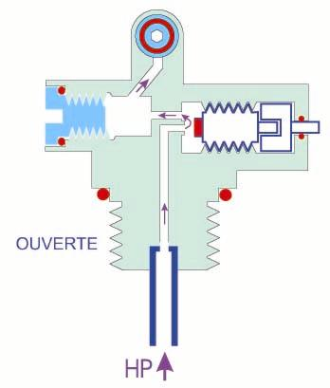 18
2.2. La réserve 20
2.3. Entretien et usage des appareils 23
2.4. Pannes courantes sur la robinetterie: 23
3. Moyen de contrôle de la pression 24
3.1. Profondimètre 24
3.1.1. Le profondimètre à capillaire 24
3.1.2. Le profondimètre à membrane 25
3.1.3. Le profondimètre à tube de bourdon 25
3.1.4. Le profondimètre à aiguille traînante 26
3.2. Montre 26
3.3. Ordinateur 27
4. Compresseur 27
5. Divers 28
5.1. Couteau 28
5.2. Combinaison isotherme, gants, chausson 28
5.3. Parachute 28
5.4. Lampe 28
5.5. Documents à jour 29

Détendeur
Le détendeur sert à détendre l’air contenu dans le bloc jusqu’à la pression ambiante. Ceci peut s’effectuer en une ou deux étapes.
Il est recommandé (ou obligatoire) de plonger avec deux détendeurs, ce qui facilite énormément les procédures de secours en cas de panne d'air. Le deuxième détendeur doit être en bon état, son fonctionnement doit donc être testé régulièrement. Il est préférable qu'il soit attaché afin qu'il ne traîne pas pour éviter d'une part qu'il n'abîme l'environnement d'autre part l'intrusion de corps étrangers dans le deuxième étage du détendeur.

Entretien: pas de chocs, ni d'écrasement, ne pas laisser sur la bouteille au soleil.
Après la plongée rincer à l'eau douce, en fermant le filtre pour éviter les entrées d'eau. Ne pas stocker filtre fermé par le bouchon : l'humidité ne pourrait pas s'échapper. Surveiller l'aspect du filtre, et la souplesse de l'inspiration.
Même en cas de plongée en eau douce, il faut rincer pour éliminer les éventuels débris.
Une fois par an, le faire réviser.

Le détendeur à un étage

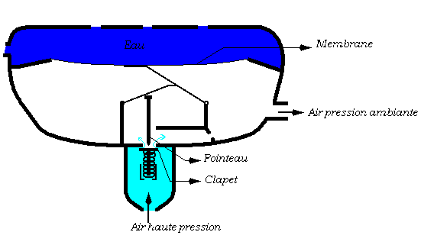
Le détendeur à un étage (peu utilisé actuellement) comprend une chambre humide et une chambre sèche.
Un levier transmet la déformation vers le bas de la membrane à un pointeau qui fait décoller le clapet du siège, l’air H.P. pénètre alors dans la chambre sèche.
Dès que l’air sous pression envahit la chambre sèche, il se détend en pression ambiante. Pour que le phénomène d’effet de trombe n’empêche pas la membrane de revenir en arrière, un orifice de passage d’air, dit trou de compensation se trouve sur la buse.

Le détendeur à deux étages

Premier étage
Le premier étage a pour effet de détendre l’air de la Haute Pression à la Moyenne Pression.

Premier étage à piston non compensé
Il comporte trois chambres :
- Une chambre A où arrive l’air H.P.
- Une chambre B où l’air H.P. se détend et se transforme en air M.P.
- Une chambre humide H où l’eau et un ressort exercent une pression sur une membrane ou un piston.
Au repos la pression de l’eau plus la force du ressort équilibrent la M.P.
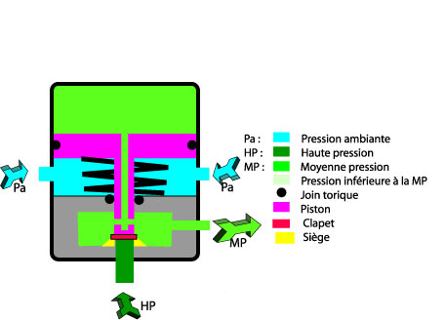
Figure 26 : Deuxième étage à piston, non compensé, position fermée
La séparation des chambres sèches de la chambre humide se fait par un piston coulissant dans la chambre .
Deux joints toriques sur la partie supérieure du piston et sur sa tige assurent l’étanchéité entre les chambres sèches et la chambre humide.
Le ressort a une force variable (env. 10b) qui s’additionne à la pression ambiante.
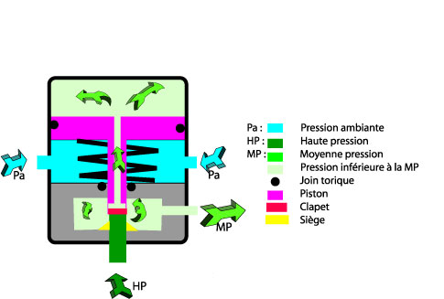
Figure 27: à piston, non compensé, position ouverte
L’inspiration du plongeur créant une dépression dans le deuxième étage, le tuyau de liaison de la M.P. et la chambre basse se vident, la chambre haute aussi puisque les deux chambres communiquent par l’intermédiaire d’un trou percé dans l’axe de la tige du piston. La chambre haute se vidant, le ressort pousse le piston vers le haut, la tige du piston qui fait office de clapet se décolle du siège et l’air en provenance du tuyau H.P. envahit les deux chambres, jusqu’à arrêt de l’inspiration et obtention de la moyenne pression.

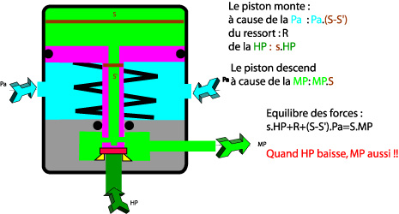
Figure 28: à piston, non compensé, équilibre des forces

Premier étage à piston compensé
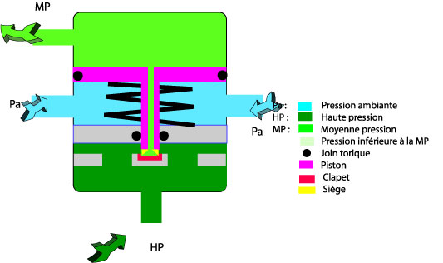
Figure 29 à piston, compensé, fermé
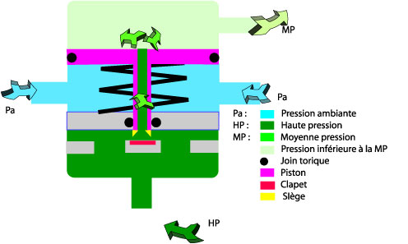
Figure 30: à piston, compensé, en ouverture
La séparation des chambres sèches de la chambre humide est réalisée par un piston coulissant dans la chambre A.
L’étanchéité entre les chambres humides et la chambre sèche est assurée par trois joints toriques
La force de l’air H.P. s’exerce uniquement circulairement sur la tige du piston et est donc sans influence sur le fonctionnement du mécanisme
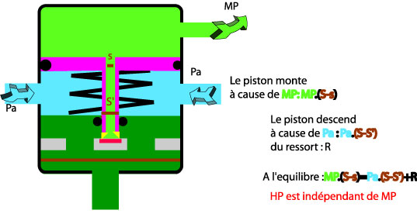
Figure 31: à piston, compensé : analyse des forces

Premier étage à membrane non compensée
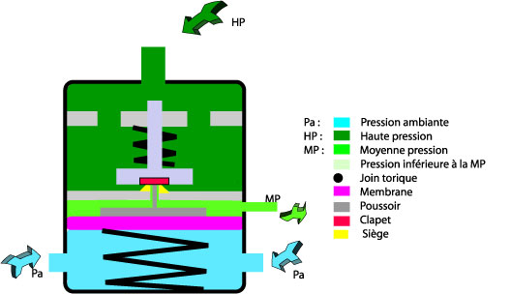

Figure 32: detendeur à membrane, non compensée, position fermée
Le boîtier comprend 4 chambres
Une chambre humide, séparée de la chambre sèche A par une membrane
les chambres sèches A et D sont séparées par une cloison qui comprend le siège
les chambres sèches B et D sont séparées par une cloison qui comprend des ouvertures pour le passage de l’air H.P. et une partie qui sert de guide pour la tige du clapet

la liaison mécanique entre la membrane et le clapet est assurée par un poussoir

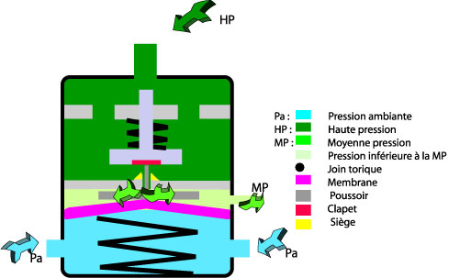

Figure 33: Membrane, non compensée, position ouverte
A l’inspiration, le plongeur crée une dépression qui vide la chambre A , la membrane s’incurve le poussoir décolle le clapet du siège et l’air H.P. envahit la chambre A qui se détend jusqu’à ce que les forces soient en équilibre et que la membrane retrouve sa position initiale.

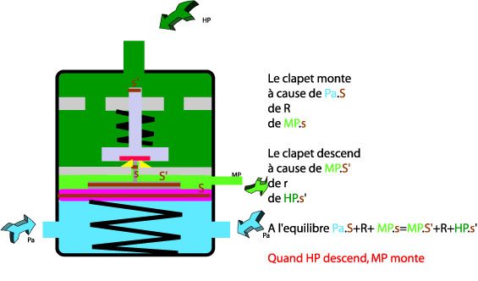
Figure 34: à membrane, non compensé, equilibre des forces

Premier étage à membrane compensée
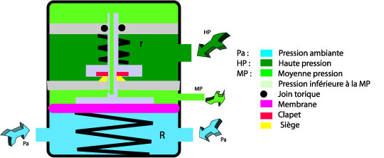
Figure 35: à membrane, compensé, fermé
Le boîtier comprend 4 chambres : 3 sèches et une humide.
La chambre humide et la chambre sèche A sont séparées par une membrane de caoutchouc qui subit d’un côté la force de la pression ambiante, de l’autre la force du ressort.
Les chambres A et B sont séparées par une cloison qui comprend le siège
Les chambres B et D sont séparées par une cloison qui comprend un guidage de la tige supérieure de clapet et un joint torique d’étanchéité pour isoler les chambres B et D.

La liaison mécanique entre la membrane et le clapet est assurée par la tige inférieure du clapet.

La liaison entre les chambres M.P. A et D est assurée par un trou de passage d’air dans la tige de clapet inférieure et supérieure.
Le ressort sur la tige supérieure du clapet assure un rappel en position fermée.
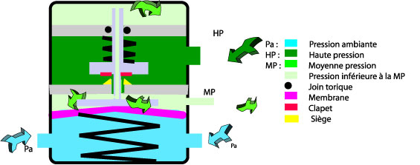
Figure 36: à menbrane, compensé, ouvert
L’air H.P. s’exerce circulairement sur la tige du clapet, la résultante est nulle.
La mise sous pression M.P. des chambres A et D permet d’annuler les forces de la M.P. sur le clapet.
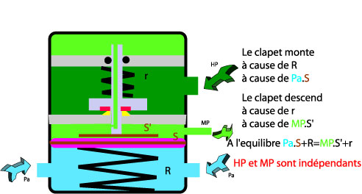
Figure 37: à membrane, compensé, équilibre des forces
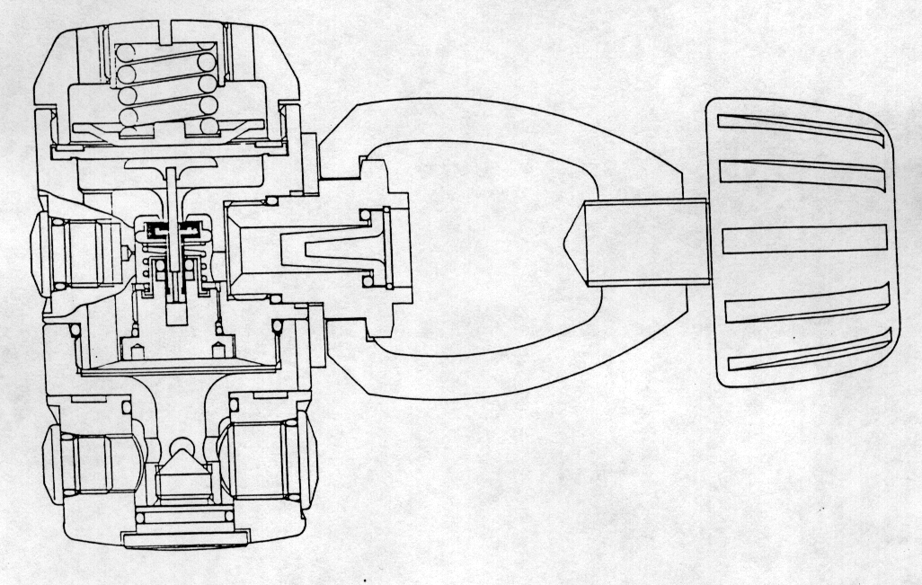
Figure 38: Schéma d’un premier étage VS 10 Beuchat.

Pannes courantes d'un premier étage

Effet | Cause | Remède
Entrée d'eau | membrane percée | la changer
Débit insuffisant | M.P. insuffisante | changer le ressort M.P.
 | Pointeau émoussé | le changer
 | Ressort du clapet trop puissant | le changer
 | joint torique enroulé et coinçant le clapet fermé | le changer
 | Ressort de la membrane trop faible ou cassé | le changer
 | Filtre obstrué | le changer
Débit continu | M.P. trop forte | changer le ressort M.P.
 | clapet ou pointeau coincé | le changer
 | siège ou clapet rayé | polir ou changer
 | joint torique abîmé | le changer
fuite différée | siège du clapet usé ou encrassé | le changer ou le nettoyer
 | ressort clapet affaibli ou cassé | le changer

Deuxième étage à clapet aval sans réglage
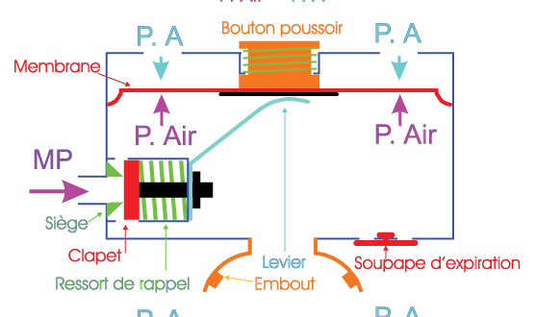
Figure 39: Deuxième étage à clapet aval, fermé
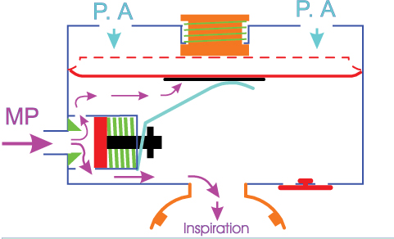
Figure 40 : deuxième étage à clapet aval, ouvert

Deuxième étage compensé à réglage manuel

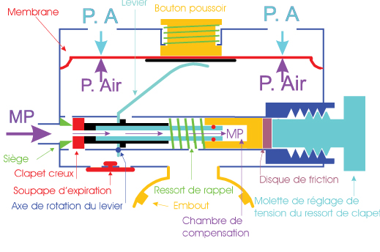
Figure 41: 2ième étage compensé, à réglage manuel, fermé
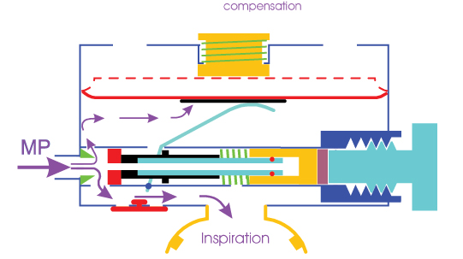
Figure 42: deuxième étage, compensé, réglable , ouvert

Même fonctionnement que précédemment, la particularité vient de la position du ressort de clapet, en bout et non pas sur la tige. Une vis permet d’augmenter ou de diminuer la longueur du ressort ce qui va augmenter ou diminuer sa force.
Si l’on visse, on diminue la longueur du ressort, donc on augmente sa force donc le détendeur sera plus dur, si l’on dévisse le détendeur sera plus souple.

Deuxième étage compensé à buse mobile

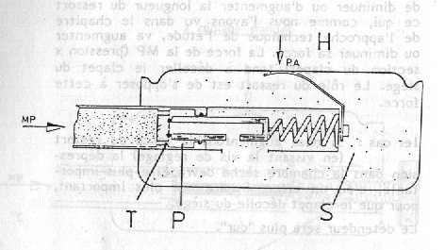

La liaison mécanique entre la membrane et la buse-clapet est assurée par un levier qui entraîne la tige de commande de la buse. Cette buse est mobile car elle peut coulisser dans le sens longitudinal. Le ressort placé sur la tige et derrière la buse a une faible force , car son rôle se limite à ramener la buse sur le siège et non pas à contenir la force de la moyenne pression.

L’air arrive par les trous T dans la petite chambre P. L’étanchéité entre P et S est assurée par un joint torique donc l’air M.P. n’exerce sa force que sur la buse cylindrique et la résultante est donc nulle et le deuxième étage est donc compensé.

Un joint torique assure le rôle de siège, en cas de montée anormale de la M.P., ce joint va sauter et l’air va passer dans la buse, causant une fuite et assurant la sauvegarde du tuyau de liaison entre les deux étages.

Deuxième étage compensé à buse d’injection

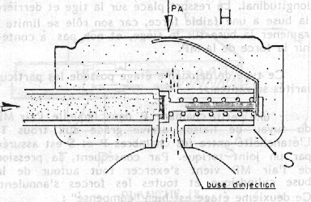
Une buse d’injection canalise l’air dès l’ouverture du clapet vers la bouche du plongeur, lui assurant un certain confort respiratoire.

L’orifice de compensation permettant d’éviter l’effet de trombe est placé juste derrière le clapet ce qui améliore le retour en position de la membrane.

Deuxième étage compensé à buse d’injection et réglage manuel

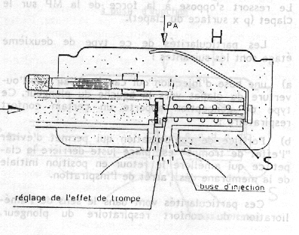
Une buse d’injection canalise l’air dès l’ouverture du clapet vers la bouche du plongeur, lui assurant un certain confort respiratoire.

L’orifice de compensation permettant d’éviter l’effet de trompe est placé juste derrière le clapet ce qui améliore le retour en position de la membrane.

Un volet commandé par une vis de réglage permet de venir obstruer plus ou moins le trou de compensation pour pouvoir provoquer ou supprimer l’effet de trombe :
- le trou de compensation fermé, le détendeur se met en débit continu,
- si on l’obstrue à moitié, on limite l’effet retour de la membrane et l’ouverture du clapet est facilitée (et donc l’inspiration).
- si on le laisse ouvert on retrouve le modèle précédent.

Pannes courantes d'un second étage
Effet | Cause | Remède
Entrée d'eau | membrane d'expiration pliée ou déchirée | la remettre en place ou la changer
 | membrane B.P. percée | la changer
 | embout percé | le changer
 | boîtier déformé | le changer
Débit insuffisant | ressort du clapet trop puissant | le changer ou le détendre si réglable
 | levier déformé | le redresser ou le changer
 | boîtier déformé | le redresser ou le changer
Débit continu | ressort du clapet trop faible | e changer ou le comprimer si réglable
 | levier déformé | le redresser ou le changer
fuite immédiate | boîtier déformé | le redresser ou le changer
 | siège du clapet usé | le changer
 | bouton de surpression coincé | nettoyer ou changer
expiration difficile, bruyante ou impossible | membrane d'expiration coincée | la décoller ou la changer

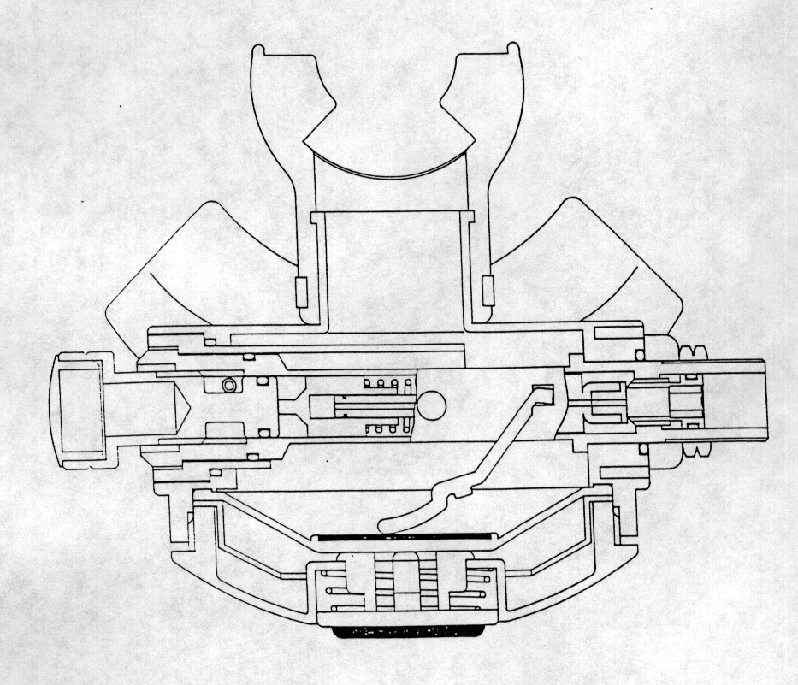

Le deuxième étage VX10 Beuchat

Direct System
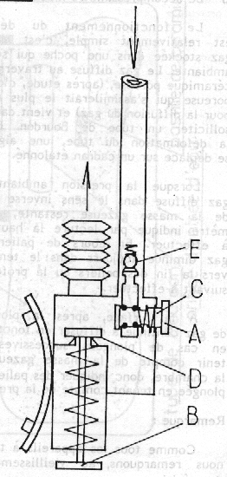
Il se compose d’un tuyau moyenne pression que l’on branche au niveau du premier étage. A l’extrémité du tuyau un dispositif à clapet amont à bille et ressort E empêche l’air M.P. de sortir tant que celui-ci n’est pas branché. Le branchement neutralise le dispositif de type clapet amont . A ce moment la source d’air est opérationnelle, en appuyant sur le bouton de commande A, l’axe C descend et l’air M.P. passe directement dans le tuyau annelé de liaison. Cette opération est indépendante de la commande B qui agit sur un ensemble D siège clapet (amont également) qui est utilisé pour insuffler à la bouche ou purger.

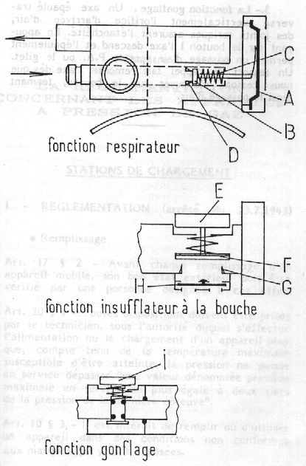
Le respirateur est un ensemble multifonctions :

- Fonction respirateur, même mode de fonctionnement qu’un deuxième étage de détendeur, même pièces (membrane de pression ambiante, clapet et levier de commande, ressort de clapet, siège de clapet)
- Fonction insufflateur à la bouche : pour pouvoir remplir le gilet, il faut neutraliser la soupape d’expiration H du respirateur en appuyant sur E qui par l’intermédiaire d’une tige applique le clapet F sur le siège G. Un ressort de rappel fait remonter le clapet dès que l’on relâche E.
- Fonction gonflage : un axe épaulé traverse verticalement l’orifice d’arrivée d’air, des joints toriques assurent l’étanchéité. En appuyant sur le bouton I l’axe descend et l’épaulement permet un passage d’air vers le gilet. Un ressort de rappel fait remonter l’axe dès que l’on cesse d’appuyer sur I.

Bloc
Ne pas oublier de vérifier que le bloc est gonflé avant le départ. Contrôler le joint torique avant de gréer le détendeur, à l'ouverture desserrer à fond le robinet et refermer d'un quart de tour.

Les bouteilles de plongée sont généralement en acier en France, souvent en aluminium à l’étranger. Leur capacité est variable, souvent 12 ou 15 litres pour un mono et 2 fois 9 litres pour un bi.
à revoir: changement de règlementation

Marquage :
- Nom du constructeur
- Lieu, année et numéro de fabrication
- Volume intérieur de l'appareil et pression de la première épreuve
- Poids à vide
- Nature du gaz contenu
- Pour les appareils fixes: pression de calcul
- Pour les appareils mobiles ou mi-fixes : pression effective maximale à 15°C
- Dates d'épreuves et de réépreuves, avec poinçon "tête de cheval"

Les blocs doivent être rééprouvés tous les deux ans maximum . Ils peuvent n’être rrééprouvés que tous les cinq ans, si ils ont une visite annuelle par un TIV et sont inscrit sur le registre du club.

Les bouteilles sont protégées de la corrosion intérieurement et extérieurement :
Bouteille en acier
Intérieur : vernis epikote, plastification
Extérieur : galvanisation ou zingage et peinture
Bouteille en aluminium :
Intérieur : vernis
Extérieur : oxydation anodique et éventuellement peinture
La peinture utilisée sur l’extérieure des bouteilles doit de préférence être jaune ou rouge ou orange pour assurer un maximum de sécurité sous l’eau.

La robinetterie est fixée au sommet de la bouteille par un filetage avec joint torique d’étanchéité. Elle est en acier et alliage chromé et comprend la robinetterie de conservation et éventuellement une réserve.

Le robinet de conservation
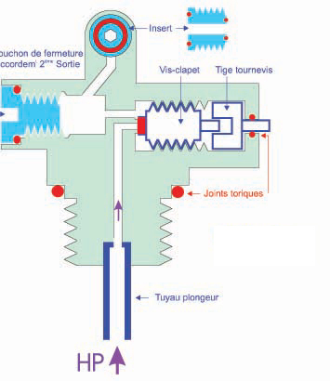
Figure 43: robinetterie de bloc fermée, sans réserve
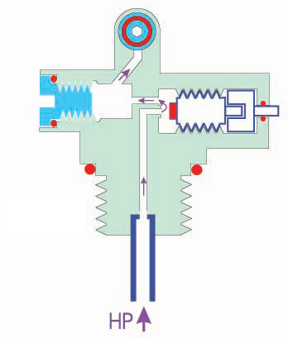
Figure 44: robinetterie de bloc, sans réserve, ouverte
Le robinet de conservation comprend
- une vis clapet munie d’une pastille en Nylon ou en polyuréthanne pour assurer l’étanchéité sur le siège usiné dans la masse.
- un organe de transmission de la vis clapet composé d’un cardan, d’une tige tournevis de liaison et d’un volant de manoeuvre.
- l’étanchéité de la commande est assuré par un joint plat en polyuréthanne comprimé par une vis presse étoupe.
- l’étanchéité sur l’axe est assurée par un joint torique
- l’entraînement de la tige tournevis par le volant de manoeuvre, se compose d’un carré d’entraînement mâle et d’un insert carré femelle coulé dans la masse de plastique au volant.
- un écrou et un ressort maintiennent le volant de manoeuvre en bout de la tige tournevis

Le cardan permet la transformation du mouvement de rotation du volant en un mouvement de rotation et translation de la vis clapet.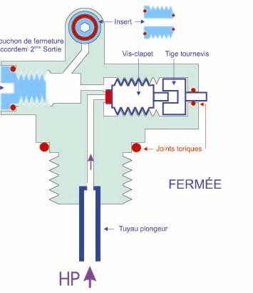

La réserve
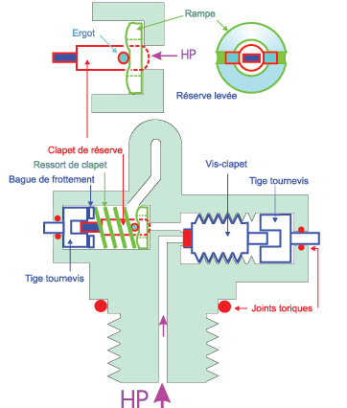
Figure 45 : robinetterie de bloc avec reserve, réserve levée
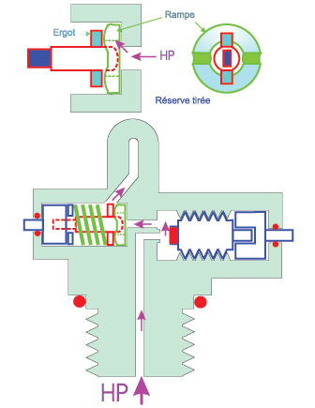
Figure 46 : robinetterie de bloc avec reserve baissée
Le système de réserve a pour but de prévenir le plongeur lorsqu’un seuil de pression est atteint dans la bouteille. Les mécanismes de réserve non étanches (l’ensemble clapet/siège est en métal sans joint d’étanchéité) jouent un rôle de limiteur du débit d’air, qui se traduit pour le plongeur par une difficulté à inspirer. Les mécanismes étanches (avec joint d’étanchéité) interrompent complètement le flux d’air.

Les mécanismes de réserve comportent différents systèmes pour neutraliser leur action c’est à dire pour bloquer mécaniquement la pièce qui fait office de clapet loin du siège et permettre l’utilisation quasi totale de l’air de la bouteille. On distingue les mécanismes:
- à rampe hélicoïdale
- à barillet
- à excentrique

Description du mécanisme à rampe hélicoïdale
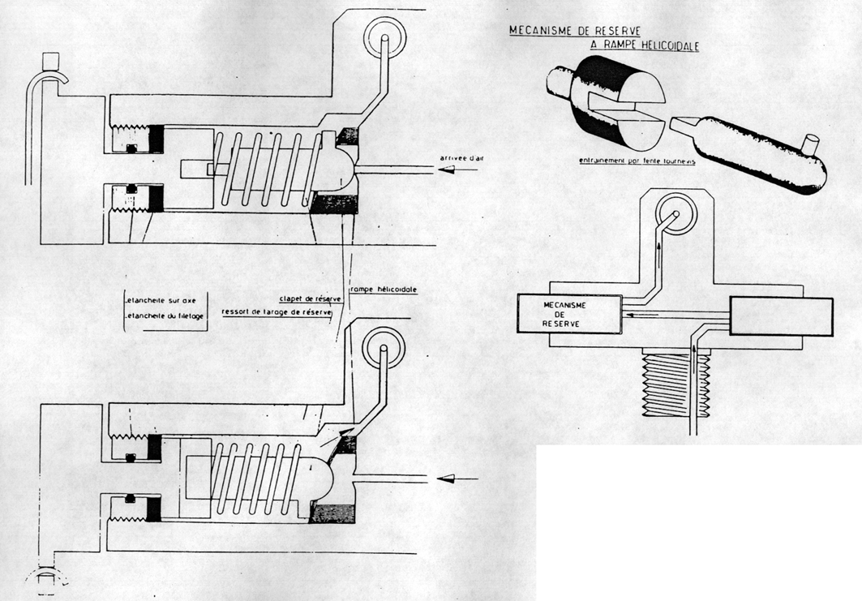
Le logement du mécanisme de réserve est usiné directement dans la masse de la robinetterie avec un canal d’arrivée et de sortie de l’air comprimé. Le siège est de préférence rapporté (possibilité de le changer). L’olive de la réserve est équipée d’un ergot qui s’appuie sur la rampe hélicoïdale et d’un ressort taré qui pousse l’olive sur le siège.

La commande du mécanisme de réserve comprend un ensemble tige tournevis avec un volant et une tringle de manoeuvre.
L’étanchéité est assurée par un presse étoupe vissé en bout de chambre, avec un joint torique et une rondelle en polyuréthanne.

Quand le plongeur inspire, il crée une dépression au niveau de la chambre de réserve. La force de l’air du bloc supérieure à la force du ressort repousse le clapet du siège et remplit la chambre pour ensuite alimenter le détendeur. Lorsque le plongeur arrête son inspiration, la force exercée par l’air contenu dans la chambre de réserve ajoutée à la force du ressort repousse l’olive du contact du siège, fermant l’arrivée d’air. Le cycle continue jusqu’à ce qu’il n’y ait plus assez d’air dans le bloc pour repousser le clapet du siège sans effort à l’inspiration du plongeur.
Celui-ci actionne alors la tringle de la réserve provoquant une rotation de l’olive, dans cette position l’ergot empêche l’olive de revenir en avant contre le siège.

Le démontage de la réserve bloc plein est donc possible puisqu’il se trouve en aval du robinet de conservation, attention ce n’est pas toujours vrai.

Le mécanisme de réserve à barillet est un deuxième système non étanche

L’olive est remplacée par un barillet équipé d’un ressort dont la force peut-être volontairement modifiée grâce à deux pièces qui peuvent soit se chevaucher l’une l’autre soit s’encastrer l’une dans l’autre

Le mécanisme de réserve à excentrique est un système étanche

Le clapet est composé d’une pièce mécanique avec en bout une pièce de polyuréthanne pour assurer l’étanchéité de l’ensemble et d’un ressort taré qui pousse le clapet sur le siège.
Actionner le levier de réserve a pour effet un pivotement de 90° vers le haut de l’excentrique, et le clapet est repoussé du siège par le poussoir.

Le démontage du mécanisme de réserve nécessite de vider le bloc avant puisqu’il est en amont du robinet de conservation.

Le mécanisme de réserve des bi.

Le mécanisme est monté sur l’une des deux bouteilles. Les mécanismes de conservations sont implantés sur le canal central en bout de robinetterie.

La réserve est sur la bouteille B2. Le ressort est taré à b bars.
En début de plongée, on inspire uniquement l’air de la bouteille B1 jusqu’à ce que l’on ait consommé b bars. Ensuite on inspire sur les deux bouteilles maintenant la différence de pression de b bars entre elles. Lorsque l’air de B1 est totalement consommé, le passage de la réserve conduit à un équilibrage des deux bouteilles à environ b/2, ensuite on tire simultanément sur les deux bouteilles.

Entretien et usage des appareils
Les appareils doivent être constamment en bon état. Le propriétaire doit assurer en temps utile les nettoyages, réparations et remplacements nécessaires. Le tout devant être effectuer par une personne capable de reconnaître les défauts de l'appareil et d'en apprécier la gravité.
Précautions particulières: Eviter les chocs, les différences de températures: par exemple ne pas laisser un bloc gonflé au soleil dans une voiture. Eviter de vider complètement le bloc. Ne pas oublier de vérifier que le bloc est gonflé avant le départ. Contrôler le joint torique avant de gréer le détendeur, à l'ouverture desserrer à fond le robinet et refermer d'un quart de tour.

Entretien : Rincer les bouteilles au retour de la plongée.

Pannes courantes sur la robinetterie:
Pannes du robinet de conservation
Fuite permanente sur la sortie de la robinetterie à la fermeture : non étanchéité du clapet sur le siège. Il faut changer le clapet après avoir vidé le bloc.
Fuite à l’ouverture: usure d'un ou des joints d'étanchéité du système de manoeuvre. Il faut changer le ou les joints détériorés après avoir vidé le bloc. La tige peut être tordue.
Le volant tourne dans le vide : cardan cassé.
Pannes de la réserve
Mauvais tarage : avachissement du ressort, encrassement du pointeau ou de la rampe hélicoïdale.
Fuite d’air : presse étoupe desserré, joint abîmé

Moyen de contrôle de la pression
Si l'on a pas de manomètre immérgeable, il faut impérativement plonger avec une bouteille munie d'une réserve.
Si l'on plonge avec un manomètre, il faut impérativement penser à le regarder
et à prévenir ses camarades de plongées lorsque l'on atteint un seuil décidé à l'avance.

Entretien : vérifier régulièrement son acuité en comparant avec les mesures données par d'autre manomètre. Ne pas oublier de rincer à l'eau douce. Empêcher tout entrée d'eau dans le tuyau haute pression qui le relit à la bouteille
Précautions particulières : Quand on ouvre la bouteille, ne pas regarder le manomètre de face, en cas d'explosion pas la peine de perdre un œil ou deux.

Profondimètre

Plusieurs types de profondimètres existent, aujourd'hui on utilise de plus en plus les profondimètres électroniques ( ou les ordinateurs).
Il faut penser à comparer régulièrement ses indications avec celles données par le profondimètre d'un autre plongeur, afin de s'assurer qu'il n'est pas déréglé.
En fait, tous mesurent des pressions qu'ils convertissent en profondeur, en supposant l'eau soit douce soit salée, ce qui peut justifier un écart de 2,5%.
Entretien : rincer à l'eau douce, pas trop chaude et sans savon après chaque plongée
Il faut penser à comparer régulièrement ses indications avec celles données par le profondimètre d'un autre plongeur, afin de s'assurer qu'il n'est pas déréglé.
Précautions particulières :En cas de plongée en altitude, vérifier la notice pour savoir comment fonctionne son profondimètre (et apprendre à utiliser les tables pour des plongées en altitude).

Le profondimètre à capillaire
Principe : un tube en verre ou en plastique transparent, linéaire ou circulaire fermé à une extrémité. L’eau pénètre dans le tube et y comprime l’air.
Niveau de la bulle dans le tube | Volume d’air | Pression Absolue | Profondeur en mer | Profondeur à 2000m  Path = 0,8b
début | V | Path | 0 m | 0 m
moitié | V/2 | 2 Path | 10 m | 8 m
deux tiers | V/3 | 3 Path | 20 m | 16 m
trois quart | V/4 | 4 Path | 30m | 24 m

Avantages :
- pas de mécanismes donc pas de dérèglement possible
- pas cher
- très précis entre 0 et 10 mètres
- en lac indique directement la profondeur équivalente et les paliers lus sur la table
Inconvénients :
- profondeur imprécise dès que supérieure à 20 mètres
- n’indique pas la profondeur réelle en altitude
- il faut impérativement avant de descendre laisser son air se mettre à la température de l’eau (car le produit PV dépend de la température)

Le profondimètre à membrane
Une membrane métallique transmet la pression absolue à un mécanisme qui fait tourner une aiguille sur un cadran. La caisse peut être remplie d’air ou de liquide.

Pression absolue | l’aiguille indique | Profondeur réelle en mer | Profondeur réelle en altitude (Path=0,8b)
1b | 0 m | 0 m | 2 m
2b | 10 m | 10 m | 12 m
3b | 20 m | 20 m | 22 m
4b | 30 m | 30 m | 32 m

Avantages
- plus précis à grande profondeur que le profondimètre à capillaire
Inconvénients
- pas très précis au delà de 50 m
- en cas d’usure la membrane conserve une déformation la profondeur indiquée est majorée
- en altitude indications de profondeur fausses et ne correspondant pas aux profondeurs équivalentes

Le profondimètre à tube de bourdon
Principe : un tube métallique très souple et déformable, en forme de point d’interrogation, de section rectangulaire. Si la pression dans le tube est supérieure à la pression extérieure, le cercle formé par le tube se déroule si elle est inférieure, il s’enroule. Ce type de profondimètre mesure la pression absolue. Son fonctionnement est donc similaire à celui du profondimètre à membrane.

Le profondimètre à aiguille traînante
C’est un profondimètre à membrane ou à tube de bourdon auquel on ajoute une seconde aiguille munie d’un dispositif de non retour qui indique la plus grande profondeur atteinte.

Montre
Il est impératif d'avoir un moyen de contrôler le temps au fond. Une montre avec cliquet de repère de l'heure de début de plongée est préférable.

Ordinateur

L'ordinateur remplace montre, profondimètre, tables et parfois même manomètre. Maintenant s'il tombe en panne....
Voir le cours sur tables et ordinateurs de plongée pour les précautions particulières.

Compresseur

L'usage du compresseur est réservé aux personnes habilitées.
L'utilisateur d'un compresseur en est responsable : contrôles, entretien, visites réparation, réépreuves.
Il doit tenir une consigne indiquant : mode d'utilisation, précautions à prendre, vérifications à effectuer, révisions à faire, dates des changements (charbon actif,...)

Nul ne doit gonfler une bouteille :
- non contrôlée par le service des mines
- dont la date de réépreuve est dépassée
- au delà de la pression de service indiquée
- réserve haute

Entretien : réservé au responsable
Précautions particulières : Réservé aux personnes habilitées.

Son rôle est de comprimer un gaz de la pression atmosphérique à 200, 230 ou 300 bars. Ils se distinguent par
- une compression par piston ou par membrane
- leur débit qui varie de 6 M3/h (petite unité) à 120 M3/h (grosse unité).
- le moteur thermique ou électrique (ce qui évite tout danger d’aspiration des gaz d’échappement)
- la pression maximale de sortie
- le nombre d’étages
- le système de refroidissement (par eau ou par air)

Le piston qui se déplace dans un cylindre, produit un travail qui induit une élévation de la température.

L’air à la pression ambiante entre par le pré-filtre d’aspiration (rétention des poussières)
L’air est introduit part le clapet d’aspiration dans le premier cylindre, il est comprimé et ressort par le clapet de refoulement. Avant d’être recomprimé par le second étage, il est refroidit, ce qui va créer une condensation, il passe donc par un filtre séparateur mécanique qui va éliminer l’eau ainsi que les traces d’huile dues au graissage du compresseur.
Après le dernier étage, il y a en plus un filtre à charbon actif

Le compresseur comporte un circuit de graissage pour les pièces en mouvement.

Divers

Couteau
N'est pas obligatoire, mais peut sauver une vie. Il est recommandé qu'au moins l'un des plongeurs de la palanquée soit muni d'un couteau.
Entretien : rincer à l'eau douce et huiler après chaque plongée. Vérifier régulièrement qu'il coupe.

Combinaison isotherme, gants, chausson
Le froid est un vrai danger en plongée, il faut se couvrir en conséquence.
A titre indicatif, le tableau suivant donne une correspondance entre température de l'eau et épaisseur du vêtement . Dans la pratique, il faut tenir compte de la personne concernée et surtout de la durée d'immersion.

Température de l'eau | Epaisseur recommandée pour la combinaison
au delà de 24°C | 1mm
au delà de 21°C | 3 mm
de 17°C à 24°C | 5mm
de 12°C à 17°C | 7mm
de 8°C à 12°C | 9mm
moins de 14°C | combinaison sèche

Entretien : Rincer à l'eau douce après chaque plongée. De temps en temps laver en machine, sans poudre à laver. Entreposer dans un endroit sec, à l'abri de vapeurs d'essence.

Parachute
Très utile si l'on doit faire des paliers en pleine eau pour se stabiliser et pour se signaler. Attention à l’usage à ne pas s’emmêler dans le bout.

Lampe
indispensable pour une plongée de nuit, ou une plongée à visibilité très réduite.

Documents à jour
Certificat Médical, Licence, Assurance, Carnet de plongée indispensable pour plonger ailleurs que dans son club.

